

INFORME TÉCNICO DE FISCALIZACIÓN AMBIENTAL

Fiscalización Ambiental

HIDRONOR CHILE S.A. – PUDAHUEL

DFZ-2020-1356-XIII-RCA

OCTUBRE 2020

 | Nombre | Firma
Aprobado | Claudia Pastore H.
Elaborado | Christian Calderón D. | 

Tabla de Contenidos
Tabla de Contenidos 2
1. RESUMEN. 3
2. IDENTIFICACIÓN DEL PROYECTO, ACTIVIDAD O FUENTE FISCALIZADA 5
3. INSTRUMENTOS DE GESTIÓN AMBIENTAL QUE REGULAN A LA ACTIVIDAD FISCALIZADA. 8
4. ANTECEDENTES DE LA ACTIVIDAD DE FISCALIZACIÓN. 9
5. HECHOS CONSTATADOS. 13
6. CONCLUSIONES. 93
7. ANEXOS 94

RESUMEN.

El presente documento da cuenta de la actividad de fiscalización ambiental realizada por la Superintendencia del Medio Ambiente (SMA), a la Unidad Fiscalizable “HIDRONOR CHILE S.A.-PUDAHUEL”, por su proyecto denominado “Centro de recuperación, valorización y neutralización de subproductos industriales sector Lomas de Pudahuel”, localizado en Av. Vizcaya N°260, Pudahuel.

La actividad de fiscalización ambiental, consistente en la revisión documental y una inspección, desarrollada el día 14 de junio de 2019 (Anexo 1), tuvo como objetivo verificar dos presuntas denuncias (Anexo 2). La primera denuncia por: a) Contaminación a napas subterráneas por manejo y acopio de sustancias pligrosas; b) explosión en área físico química con trabajadores lesionados por soda caústica y c) contaminación del medio ambiente y por ende trabajadores con arsénico, debido a los procesos que los procesos no se ejecutan en el área respectiva (inertizadora). Los antecedentes de la denuncia fueron ingresados a la SMA por el Sr. Andrés Ignacio Salas Flores con fecha 20-11-2018 (Exp. 456-XIII-2018). La segunda denuncia por: a) Mal manejo de residuos, lo cual efectaría a la salud de los trabajadores, del aire, suelo y aguas subterráneas; b) cantidades de arsénico dispuestas en el relleno de seguridad con inertizaciones no efectivas. Los antecedentes de la denuncia fueron derivados a la SMA por la Subsecretaría de Obras Públicas, mediante ORD N°460 de fecha 20-02-2019, luego de recibir dicha denuncia de la Srta. Ana Karina Estrada Mella (Exp. 79-XIII-2019).

El proyecto consiste en la gestión de residuos industriales, aplicando a los residuos que no son posibles de reutilizar, un tratamiento físico-químico o de inertización, o dependiendo del tipo de residuo, ser enviados al extranjero para su correcto tratamiento. Todos aquellos productos inertes o inertizados, que no puedan ser tratados de otra forma, son dispuestos en un depósito de seguridad de la empresa Hidronor, ubicado en la misma instalación de la planta de tratamiento.

Las materias relevantes objeto de la fiscalización consideraron: capacidad de tratamiento en línea de inertización, manejo de residuos en línea de inertización, manejo de lixiviados, calidad de las aguas subterráneas y manejo de contingencias.

De los resultados de la actividad de fiscalización de la denuncia (Exp. 456-XIII-2018), respecto a contaminación a napas subterráneas por manejo y acopio de sustancias peligrosas; contaminación del medio ambiente y por ende trabajadores con arsénico, debido a los procesos que los procesos no se ejecutan en el área respectiva (inertizadora); explosión en área físico química con trabajadores lesionados por soda caústica y de la denuncia (Exp. 79-XIII-2019), respecto a mal manejo de residuos, lo cual efectaría a la salud de los trabajadores, del aire, suelo y aguas subterráneas; cantidades de arsénico dispuestas en el relleno de seguridad con inertizaciones no efectiva, es posible concluir que se verifica la conformidad de las materias relevantes objeto de la fiscalización, por lo que no se constatan los hechos denunciados.

Sin perjuicio de lo anterior, durante la actividad de fiscalización ambiental, si bien se verificó que durante el año 2016 y anteriores se ingresaron residuos en cantidades que excedieron lo permitido, es necesario indicar que dichos excesos fueron consignado en el informe de fiscalización ambiental DFZ-2016-932-XIII-RCA-IA, cuyo proceso culminó con la formulación de cargos contenida en la Res. Ex. N°1/ROL D-013-2017 y posterior Programa de Cumplimiento (PdC) presentado por el titular, actualmente vigente, que comprometía como acción la presentación al Servicio de Evaluación Ambiental (SEIA) de un EIA asociada a la Continuidad Operativa de la Planta Pudahuel y la obtención de la respectiva Resolución de Calificación Ambiental (RCA).

A partir de los resultados de los muestreos de agua efectuados a los pozos de control P1, P2, P5, P6, P7, P8, P9 y P10, para el periodo revisado (abril de 2016 a mayo de 2019), no es posible establecer que los parámetros que indican superación de los límites máximos establecidos en la norma para agua potable (NCh 409/01.Of 2005), utilizada como referencia o los que exceden algún valor de línea de base y/o PAT, se asocien de manera concluyente a un daño del sistema de impermeabilización de alguna de las celdas de seguridad o de la laguna de lixiviados, dado que los excesos de arsénico y los otros parámetros verificados, se manifiestan con intermitencias en cada uno de los pozos de monitoreo, en situaciones puntuales que pueden ser consideradas como no cíclicas a lo largo de periodo analizado. Tampoco fue posible establecer un patrón común que pudiera relacionar los excesos de arsénico obtenidos en las aguas subterráneas monitoreados, con parámetros característicos del lixiviado generado durante dicho período, que pudiera ser un indicador de que se pudiera estar afectando la calidad de las aguas subterráneas por una falla del sistema de impermeabilización de la balsa de lixiviados.

Para aquellos aspectos levantados en esta fiscalización, que dicen relación con el tratamiento de residuos peligrosos, entre los que se encuentra el residuo arseniacal, de acuerdo a un protocolo de aseguramiento de calidad del tratamiento de inertización, para el cual se encuentra pendiente el pronunciamiento de la SEREMI de Salud RM, de acuerdo a lo señalado en el Considerando 9.1.4 de la RCA N°074/2017, respecto a las solicitudes ingresadas por el titular, son materias que serán abordadas en futuras inspecciones de esta SMA. En tanto no se cuente con el pronunciamiento del organismo sectorial competente, el proceso de inertización de residuos, que son mayoritariamente arseniacales, debe ajustarse a los tiempos necesarios, especialmente en la etapa de fraguado que deben estar entre 1 y 3 días o en las 24 hr que se indicó en la inspección ambiental. Respecto a las planillas de información, se requiere de mayor rigurosidad en su llenado, especialmente la comprometida en el control de proceso y control de calidad de proceso, toda vez que se pudo verificar que algunas no completaban toda la información obtenida en los procesos de inertización.

Respecto al sistema de captación de polvos del sistema de inertización, se considera pertinente lo propuesto por el titular, por lo que esta SMA estará a la espera de que se implementen las mejoras sustanciales posibles de aplicar, que señala el titular, las cuales serán objeto de una futura fiscalización.

Finalmente, de la revisión de los antecedentes y los hechos constatados, durante la inspección ambiental, es posible concluir que a raíz de la explosión ocurrida el 21 de agosto de 2018 se generaron impactos sanitarios y de seguridad laboral, de los cuales se está haciendo cargo la autoridad sanitaria, en el marco del código sanitario y su normativa complementaria de manejo de sustancias peligrosas.

IDENTIFICACIÓN DEL PROYECTO, ACTIVIDAD O FUENTE FISCALIZADA

Antecedentes Generales

Identificación de la actividad, proyecto o fuente fiscalizada: Hidronor Chile S.A.- Pudahuel

Región:  Metropolitana | Ubicación de la actividad, proyecto o fuente fiscalizada:  Avenida Vizcaya N° 260, Pudahuel.
Provincia:
Santiago
Comuna:
Pudahuel
Titular de la actividad, proyecto o fuente fiscalizada:  Hidronor Chile S.A. | RUT o RUN:  96.607.990-8
Domicilio Titular:  Avenida Vizcaya N° 260, Pudahuel. | Correo electrónico:  Gonzalo.velasquez@hidronor.cl
Domicilio Titular:  Avenida Vizcaya N° 260, Pudahuel. | Teléfono:  225705700
Identificación del Representante Legal:  Jorge Montt Guzman | RUT o RUN:  9.833.255-3
Domicilio Representante Legal:  Miraflores N° 383, Oficina 2401, Santiago. | Correo electrónico:  jorge.montt@hidronor.cl
Teléfono:
225705700
Fase de la actividad, proyecto o fuente fiscalizada:
Operación

Ubicación

Figura 1. Mapa de ubicación local (Fuente: Google earth, imagen 2020).
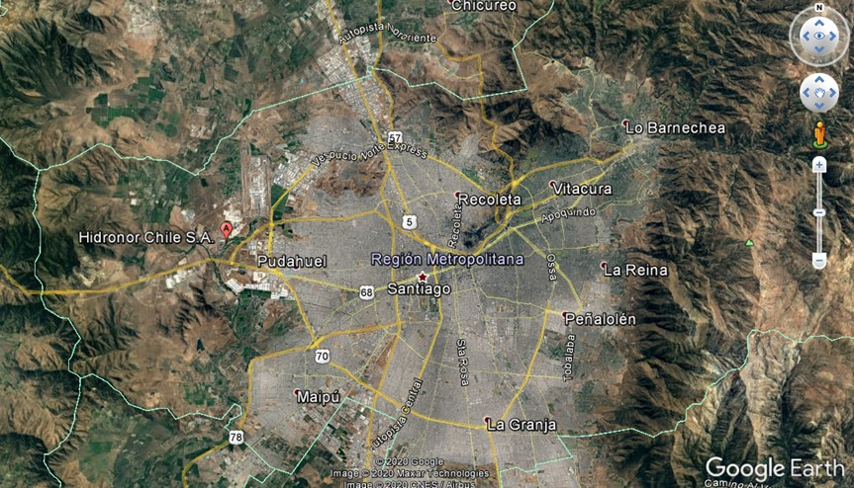
Coordenadas UTM en DATUM WGS 84 | Huso:19s | UTM N: 6.300.693 m. | UTM E: 331.398 m.
Ruta de acceso: Desde el centro de Santiago, tomar por Costanera Norte hacia el oeste, cruzando Américo Vespucio norte, hasta llegar a la Ruta 68 y doblar a la derecha. Luego de avanzado 1 km., seguir por Camino a Noviciado hasta llegar a Av. Viscaya, por donde se avanza 1,5 km. aproximadamente, hasta llegar a las dependencias de la planta Hidronor- Pudahuel.

Figura 2. Layout del proyecto (Fuente: Elaboración propia, en base a Google Earth 2020).

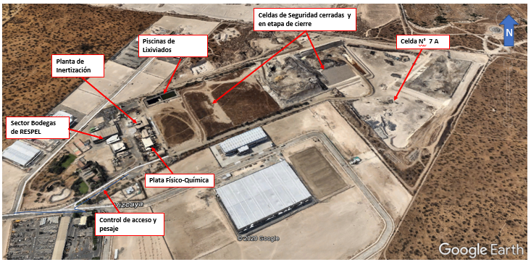

INSTRUMENTOS DE GESTIÓN AMBIENTAL QUE REGULAN A LA ACTIVIDAD FISCALIZADA.

Identificación de Instrumentos de Gestión Ambiental que Regulan actividad, proyecto o fuente fiscalizada.
N° | Tipo de Instrumento | N°/  Descripción | Fecha | Comisión / Institución | Nombre de la actividad, proyecto o fuente regulada | Comentarios | Instrumento fiscalizado
1 | RCA | 482/1995 | 03-04-1995 | CONAMA Región metropolitana | Centro de recuperación valorización y neutralización de subproductos industriales sector Lomas de Pudahuel | Sin comentarios | Sí
2 | RCA | 74/2017 | 08-02-2017 | Comisión de Evaluación Ambiental Región Metropolitana | Continuidad Operativa Planta Pudahuel | La implementación de las celdas de seguridad N°6 y N°7 para la disposición de residuos, de capacidades 650.000 m³ y 649.000 m³, respectivamente, vienen a reemplazar a las celdas actuales que están llegando a su fase de agotamiento. Adicionalmente, el proyecto considera adecuar algunas instalaciones que actualmente se encuentran operativas, para que dichos cambios quedan amparados en el marco de la nueva evaluación ambiental. | SI

ANTECEDENTES DE LA ACTIVIDAD DE FISCALIZACIÓN.

Motivo de la Actividad de Fiscalización.

Motivo |  | Descripción
X | No programada | X | Denuncia
X | No programada |  | Autodenuncia
X | No programada |  | De Oficio
X | No programada |  | Otro
X | No programada | Verificación de dos denuncias. La primera asociada a contaminación a napas subterráneas por manejo y acopio de sustancias peligrosas; explosión en área físico-química con trabajadores lesionados por soda caústica y; contaminación del medio ambiente y por ende trabajadores con arsénico, debido a los procesos que los procesos no se ejecutan en el área respectiva (inertizadora) (Denuncia Exp. 456-XIII-2018). La segunda denuncia por mal manejo de residuos, lo cual efectaría a la salud de los trabajadores, del aire, suelo y aguas subterráneas; cantidades de arsénico dispuestas en el relleno de seguridad con inertizaciones no efectivas (Denuncia Exp. 79-XIII-2019).

Materia Específica Objeto de la Inspección Ambiental.

- Capacidad de tratamiento en línea de inertización
- Manejo de residuos en línea de inertización
- Manejo de lixiviados
- Calidad de aguas subterráneas
- Manejo de contingencia

Aspectos relativos a la ejecución de la Inspección Ambiental.

Ejecución de la inspección.

Fecha de realización: 14-06-2019 | Hora de inicio: 09:45 hr. |  | Hora de finalización: 18:10 hr.
Fiscalizador encargado de la actividad:  Evelyn Fuentes D. |  |  | Órgano:  SMA
Fiscalizadores participantes:  Christian Calderón D.  María Paz Palominos F.  Verónica Gonzalez D.  Sergio Vilches E. |  |  | Órgano(s):  SMA  SMA  SMA  SMA
Existió oposición al ingreso: No |  | Existió auxilio de fuerza pública: No
Existió colaboración por parte de los fiscalizados: Si |  | Existió trato respetuoso y deferente: Si
Entrega de antecedentes solicitados: Si |  | Entrega de acta: Si (Anexo 1)
Observaciones: --

Esquema de recorrido.
7
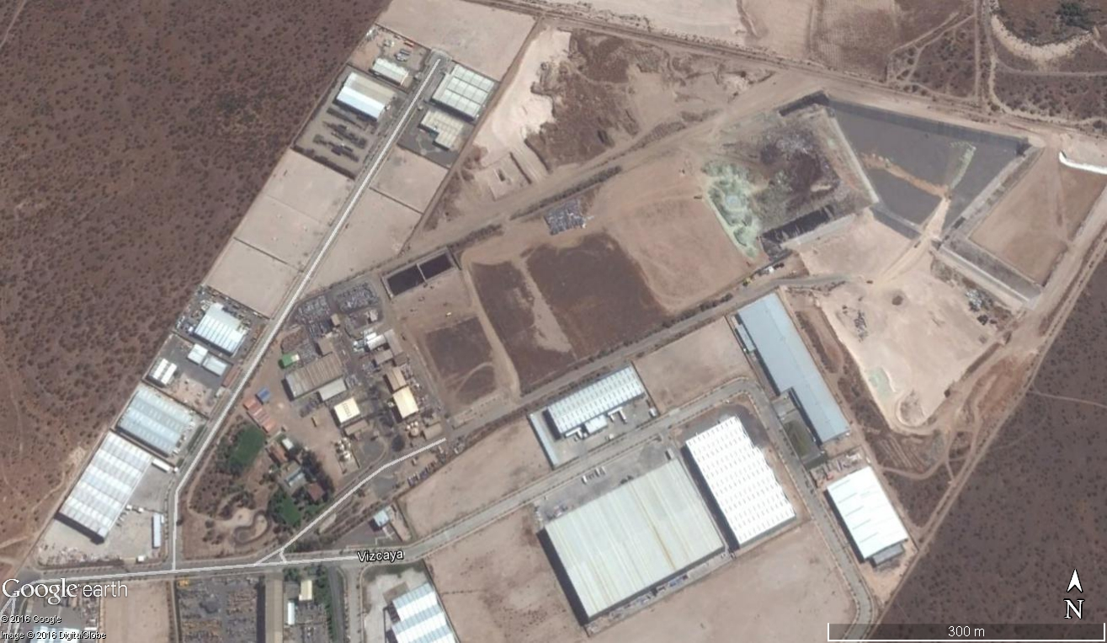

7

7
C5B
C8
C5A
C4
3
C7

C3
2
C2
C1

4

7
5
6
7
7

1

Detalle del Recorrido de la Inspección.

Inspección día 14 de junio de 2019
N° de estación | Nombre del sector | Descripción estación
1 | Sector de ingreso de residuos | Contenedor habilitado como oficina de pesaje y registro de los residuos que ingresan a la instalación, contiguo a la romana de pesaje
2 | Linea de inertización | Secuencia de etapas del proceso de inertización de los residos peligrosos, líquidos y sólidos, para su posterior disposición en la celda de seguridad operativa (Celda 7 A)
3 | Balsa de lixiviados | Piscina de acopio de los residuos líquidos (lixiviados) generados en el proceso de inertización y celdas de seguridad
4 | Relleno de Seguridad | Celda 7A, actual zona de disposición de los residuos inertizados
5 | Laboratorio | Laboratorio del titular en el que se realizan análisis de control de proceso y de calidad de proceso
6 | Línea de tratamiento físico-químico | Secuencia de etapas del proceso de tratamiento, a que se someten los residuos líquidos que ingresan a la planta, para su posterior tratamiento de inertización
7 | Muestreos de aguas | Distintos lugares, al interior de la Unidad Fiscalizable, en que se tomó muestras de aguas, por parte de la ETFA, para su posterior análisis de calidad

Aspectos relativos al Seguimiento Ambiental

Documentos Revisados

ID | Nombre del documento revisado | Origen/ Fuente | Organismo encomendado | Observaciones
1 | Formulario de Denuncia, ingresada a la SMA con fecha 20.11.2018 (Anexo 2) | Documento que adjunta información, por la cual se denuncia al “Centro de recuperación valorización y neutralización de subproductos industriales sector Lomas de Pudahuel”, por contaminación de napas subterráneas por manejo y acopio de sustancias peligrosas; explosión en área físico-química con trabajadores lesionados por soda caústica y; contaminación del medio ambiente y por ende trabajadores con arsénico, debido a que los procesos no se ejecutan en el área respectiva (inertizadora). | ninguno
2 | ORD N°460 de fecha 20-02-2019 la Subsecretaría de Obras Públicas, por el cual deriva denuncia de la Srta. Ana Karina Estrada Mella (Anexo 2) | Documento que adjunta información, por la cual se denuncia al “Centro de recuperación valorización y neutralización de subproductos industriales sector Lomas de Pudahuel”, por mal manejo de residuos, lo cual efectaría a la salud de los trabajadores, del aire, suelo y aguas subterráneas; cantidades de arsénico dispuestas en el relleno de seguridad con inertizaciones no efectivas. | ninguno
3 | Carta de la Srta. Ana Karina Estrada Mella de fecha 25-03-2019 (Anexo 2) | Documento por el cual se entrega información complementaria a la denuncia de posibles incumplimiento del remitida a través del ORD N°460 de fecha 20-02-2019 la Subsecretaría de Obras Públicas. | ninguno
4 | Carta de Hidronor Chile S.A. de fecha 21.02.2019 (Anexo 3). | Requerimiento de información, contenido en la R.E. N°34 de fecha 11-01-2019 y ampliación de plazo, otorgado mediante R.E. N°146 de fecha 28-01-2019. | ninguno | Documento mediante el cual el titular adjunta CD con la información solicitada en la R.E. N°34 del 11-01-2019.
5 | Carta de Hidronor Chile S.A. de fecha 05.07.2019 (Anexo 4). | Documento solicitado en la inspección ambiental de fecha 14-06-2019 | ninguno | Documento mediante el cual el titular adjunta CD con la información solicitada en inspección.
6 | Resultados de análisis de calidad de aguas, analizadas por DICTUC (ETFA Código SMA N° 016-01) (Anexo 5). | Muestreo de pozos subterráneos, balsa de lixividos y camión aljibe, coordinado por la SMA, y efectuado para apoyar la inspección ambiental del 14-06-2019. | ninguno
7 | Informe de Seguimiento Ambiental, primer trimestre 2017 | Documento cargado en la página web de la SMA  http://snifa.sma.gob.cl/SistemaSeguimientoAmbiental/Documento/Informe/59262 |  | RCA 482/1995 -  Considerando: 1.2.3  Extracto: 1.2.3 Se aprueba Plan de Monitoreo de Calidad Amiental propuesto.
8 | Informe de Seguimiento Ambiental, segundo trimestre 2017 | Documento cargado en la página web de la SMA  http://snifa.sma.gob.cl/SistemaSeguimientoAmbiental/Documento/Informe/78174 |  | RCA 482/1995 -  Considerando 1.2.3
9 | Informe de Seguimiento Ambiental, tercer trimestre 2017 | Documento cargado en la página web de la SMA  http://snifa.sma.gob.cl/SistemaSeguimientoAmbiental/Documento/Informe/78178 |  | RCA 482/1995 -  Considerando 1.2.3
10 | Informe de Seguimiento Ambiental, cuarto trimestre 2017 | Documento cargado en la página web de la SMA  http://snifa.sma.gob.cl/SistemaSeguimientoAmbiental/Documento/Informe/78180 |  | RCA 482/1995 -  Considerando 1.2.3
11 | Informe de Seguimiento Ambiental, primer trimestre 2018 | Documento cargado en la página web de la SMA  http://snifa.sma.gob.cl/SistemaSeguimientoAmbiental/Documento/Informe/78181 |  | RCA 482/1995 -  Considerando 1.2.3
12 | Informe de Seguimiento Ambiental, segundo trimestre 2018 | Documento cargado en la página web de la SMA  http://snifa.sma.gob.cl/SistemaSeguimientoAmbiental/Documento/Informe/78182 |  | RCA 482/1995 -  Considerando 1.2.3
13 | Informe de Seguimiento Ambiental, tercer trimestre 2018 | Documento cargado en la página web de la SMA  http://snifa.sma.gob.cl/SistemaSeguimientoAmbiental/Documento/Informe/79657 |  | RCA 482/1995 -  Considerando 1.2.3
14 | Informe de Seguimiento Ambiental, cuarto trimestre 2018 | Documento cargado en la página web de la SMA  http://snifa.sma.gob.cl/SistemaSeguimientoAmbiental/Documento/Informe/80487 |  | RCA 482/1995 -  Considerando 1.2.3
15 | Informe de Seguimiento Ambiental, mayo 2018 a julio 2018 | Documento cargado en la página web de la SMA  http://snifa.sma.gob.cl/SistemaSeguimientoAmbiental/Documento/Informe/76919 |  | RCA 074/2017  Considerando: 8, 8.2 Aguas subterráneas. […]
16 | Informe de Seguimiento Ambiental, agosto a octubre 2018 | Documento cargado en la página web de la SMA  http://snifa.sma.gob.cl/SistemaSeguimientoAmbiental/Documento/Informe/79542 |  | RCA 074/2017  Considerando: 8, 8.2 Aguas subterráneas. […]
17 | Informe de Seguimiento Ambiental, noviembre 2018 a enero 2019 | Documento cargado en la página web de la SMA  http://snifa.sma.gob.cl/SistemaSeguimientoAmbiental/Documento/Informe/80291 |  | RCA 074/2017  Considerando: 8, 8.2 Aguas subterráneas. […]
18 | Informe de Seguimiento Ambiental, febrero a abril 2019 | Documento cargado en la página web de la SMA  http://snifa.sma.gob.cl/SistemaSeguimientoAmbiental/Documento/Informe/83345 |  | RCA 074/2017  Considerando: 8, 8.2 Aguas subterráneas. […]
19 | Informe de Seguimiento Ambiental, mayo a junio 2019 | Documento cargado en la página web de la SMA  http://snifa.sma.gob.cl/SistemaSeguimientoAmbiental/Documento/Informe/88367 |  | RCA 074/2017  Considerando: 8, 8.2 Aguas subterráneas. […]

HECHOS CONSTATADOS.

Capacidad de tratamiento en línea de inertización
Número de Hecho Constatado: 1 | Estación N°: 1
Documentación Revisada: ID 1, ID2, ID 4 e ID 5.

Exigencia (s):

EIA “Centro de Recuperación Valorización y Neutralización de Subproductos Industriales Sector Lomas de Pudahuel”

3.2. Descripción técnica de procesos e instalaciones
[…]
3.2.6 Planta de Inertización.
3.2.6.1 Tipos de residuos y cantidades.
“[…].
Las cantidades que está previsto tratar en la planta son de 20.000 Tm./año, de las cuales aproximadamente 11.000 corresponden a las producidas en la línea de neutralización – precipitación”.

RCA 74/2017 ”Continuidad Operativa Planta Pudahuel”

Considerando 4° Que, la Descripción del Proyecto es la que acontinuación se indica:
[…]
4.3.2. FASE DE OPERACIÓN
Definición de sus partes, acciones y obras físicas. | h) Linea de inertización.  “[…]  De acuerdo a lo señalado por el Titular en la Tabla 12-2 de la Adenda Complementaria, el proceso de inertización existente actualmente considera el tratamiento de residuos peligrosos con los mismos reactivos específicos autorizados correspondientes a óxido de cal, cemento y agua, manteniendo las condiciones consideradas en el proyecto original, pero aumentando la capacidad de tratamiento a 252.000 ton/año”.

Hechos constatados:
- En la actividad de inspección correspondiente al día 14-06-2019, durante la reunión de inicio, en que participaron Alberto Gutiérrez (Coordinador Corporativo SGI), Gonzalo Velásquez (Gerente de Medio Ambiente), Rodrigo Pérez (Jefe Planta) y Karen Espinoza (Ingeniera de seguimiento ambiental), el Sr. Pérez indico que los clientes que más residuos ingresan son CODELCO (residuos arsenicales) y ENAP (lodos y residuos varios).
- En el acceso a las instalaciones se verificó la existencia de un contenedor, habilitado como oficina de pesaje y contiguo a una romana de pesaje, observándose que los camiones se detienen en este punto (Fotografías 1 y 2). En esta oficina se pudo observar que los choferes entregan las guías de despacho para ser registradas. El titular mantiene un registro de los residuos que se ha planificado serán recepcionados en la instalación, donde se incluye el registro del lugar de descarga, nota de venta, fecha ingreso planificado, hora de ingreso, código de cliente, nombre de cliente, residuo, transportistas, tipo de transporte y observaciones.
- El registro de lo que ingresa incluye guía de pesaje, bloqueo, fecha de ingreso, hora de ingreso, fecha salida, hora salida, observaciones, cantidad, unidad de medida, número cliente, cliente, guía de despacho y nombre del conductor. Al finalizar el día, se crea un registro de todos los residuos ingresados en el día (Fotografía 3). Rodrigo Pérez (Jefe Planta) indicó que el mayor flujo de camiones ingresa entre las 14:00 y las 17:00 hrs.
- Considerando lo verificado en terreno se solicitó al titular, en un archivo Excel, información de: Registro de todos los residuos ingresados que incluya número de orden, fecha de ingreso, nombre del residuo, número de lote, línea de tratamiento (incluyendo rechazados), sublínea de tratamiento, fuente (empresa), característica de peligrosidad, cantidad (toneladas y m³), fecha y lugar de disposición final, desde el año 2016 a la fecha de la inspección.
- Del examen de información, de la documentación revisada (ID 4), como respuesta a la R.E. N°34 del 11-01-2019 y ampliación de plazo otorgado por la R.E. N°146 del 28-01-2019, a través de la Carta de fecha 05.07.2019 Hidronor Chile S.A. informó que en virtud de la RCA N°482/95 tenía autorizada siete áreas operativas en la Planta Pudahuel, correspondientes a: 1) Almacenamiento; 2) Recuperación-valorización; 3) Recuperación de aceites y taladrinas; 4) Almacenamiento de Compuestos Orgánicos Persistentes; 5) Tratamiento físico-químico; 6) Inertización y 7) Depósito de seguridad de residuos (Anexo 3).
- Con relación a las cantidades de residuos arseniacales ingresadas el año 2018, se adjuntó Planilla R-OPP-GEN-1-009, a través de la cual se pudo verificar que para ese año se ingresaron en total 42.101 toneladas(Anexo 3). Respecto a las líneas de tratamiento, 31.985 toneladas fueron tratadas en bateas y 10.093 toneladas en la Inertizadora, cuyo detalle se entrega en la Tabla N° 1.

Tabla N° 1: Residuos arseniacales tratados en Bateas e Inertizadora, el año 2018

Tratamiento | ene | feb | mar | abr | may | jun | jul | ago | sep | oct | nov | dic | Total general (kg)
Bateas | 3.047.269 | 2.895.938 | 1.174.992 | 1.601.321 | 3.461.310 | 2.490.779 | 3.039.130 | 3.361.018 | 3.021.090 | 3.091.371 | 2.771.520 | 2.029.732 | 31.985.470
Inertizadora | 528.068 | 301.773 | 2.201.938 | 2.608.629 | 447.830 | 645.251 | 352.220 | 160.900 | 371.580 | 750.329 | 912.690 | 834.790 | 10.093.438
Totales | 3.575.337 | 3.197.711 | 3.376.930 | 4.209.950 | 3.909.140 | 3.136.030 | 3.391.350 | 3.521.918 | 3.392.670 | 3.841.700 | 3.684.210 | 2.864.522 | 42.101.468

- También de la documentación revisada (ID 5),en la tabla adjunta se observa en detalle los principales procesos, desarrollado al interior de la Planta Pudahuel, así como las cantidades de residuos ingresadas, para el periodo comprendido entre los años 2016 y el 14 de junio de 2019.

Tabla N° 2: Ingreso de residuos entre 2016 y junio de 2019
Tipo de Tratamiento | Cantidades ingresadas de residuos [Ton]
Tipo de Tratamiento | 2016 | 2017 | 2018 | 2019 | Total general
BATEAS | 72848,97 | 35352,07 | 37038,50 | 17587,19 | 162826,73
BLENDING | 5316,17 | 3357,15 | 4012,97 | 1465,40 | 14151,69
COMPACTACIÓN | 81,21 | 218,14 | 146,99 | 84,29 | 530,62
DEVOLUCIÓN | 13,23 | 14,56 | 5,57 | 3,99 | 37,36
DISPOSICIÓN DIRECTA | 8035,25 | 19051,14 | 3846,98 | 1321,61 | 32254,98
FÍSICO QUÍMICO | 8492,53 | 6655,86 | 10278,22 | 5650,80 | 31077,41
INCINERACIÓN | 128,77 | 104,46 | 117,82 | 37,72 | 388,77
INERTIZADORA | 38419,32 | 38115,94 | 41882,61 | 14082,41 | 132500,28
NO CLASIFICADO |  |  |  | 0,31 | 0,31
RECHAZO | 25,16 | 17,21 |  |  | 42,37
RECICLAJE | 429,84 | 464,03 | 743,60 | 314,04 | 1951,51
SEGREGACIÓN | 13548,16 | 17399,38 | 24317,55 | 13474,51 | 68739,60
TRITURACIÓN |  |  | 0,01 | 0,02 | 0,03
Total general | 147339 | 120750 | 122391 | 54022 | 444502

- De acuerdo a lo indicado en el EIA“Centro de Recuperación Valorización y Neutralización de Subproductos Industriales Sector Lomas de Pudahuel”, aprobado por la RCA N°482/95, la capacidad de tratamiento para el proceso de Inertización correspondía a 20.000 ton/año. Sin embargo, en la Tabla N°2 se observa que el titular, en el año 2016, trató 111.268 ton (bateas e inertización), para el proceso de inertización, excediéndose en un 456% aproximadamente. Similar situación se verifica el año 2017.
- Al respecto, es necesario indicar que los excesos verificados durante el año 2016 y anteriores, fueron consignado en el informe de fiscalización ambiental DFZ-2016-932-XIII-RCA-IA, cuyo proceso culminó con la formulación de cargos contenida en la Res. Ex. N°1/ROL D-013-2017 y posterior Programa de Cumplimiento (PdC) presentado por el titular, actualmente vigente, que comprometía como acción la presentación al Servicio de Evaluación Ambiental (SEIA) de un EIA asociada a la Continuidad Operativa de la Planta Pudahuel y la obtención de la respectiva Resolución de Calificación Ambiental (RCA).
- Mediante la RCA N°74/2017, que calificó ambientalmente favorable la ”Continuidad Operativa Planta Pudahuel”, específicamente en lo relacionado con el proceso de inertización se aumentó la capacidad de tratamiento a 252.000 ton/año, por lo tanto, entre el año 2018 y el mes de junio de 2019 el proceso de inertización se ajusta a las cantidades señaladas en dicha RCA.

Registros
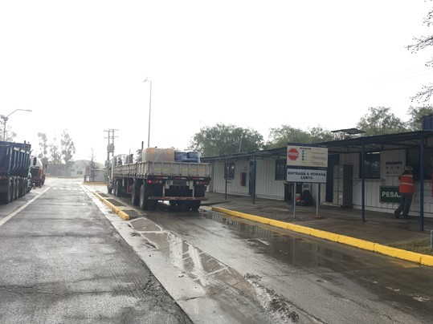 |  |  |  | 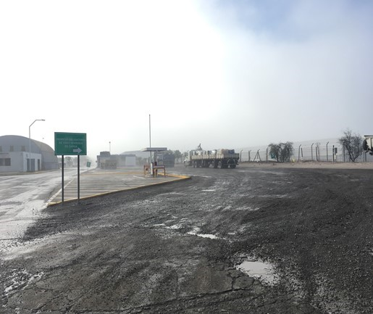
Fotografía 1. |  | Fecha: 14-06-2019 |  | Fotografía 2. |  | Fecha: 14-06-2019
Coordenadas DATUM WGS84 HUSO 19 s | Norte: 6.300.664 m |  | Este: 331.456 m | Coordenadas DATUM WGS84 HUSO 19 s | Norte: : 6.300.664 m |  | Este: 331.456 m
Descripción medio de prueba: Contenedor, habilitado como oficina de pesaje, contiguo a una romana de pesaje. Se observa camión con residuos siendo pesados, previo ingreso a la planta. |  |  |  | Descripción medio de prueba: Camión de la Fotografía 1, ya pesado, ingresando el lugar destinado a la espera previo ser destinado al lugar de descarga al interior de la planta. Al fondo se ubica la Oficina Parking.

Registros
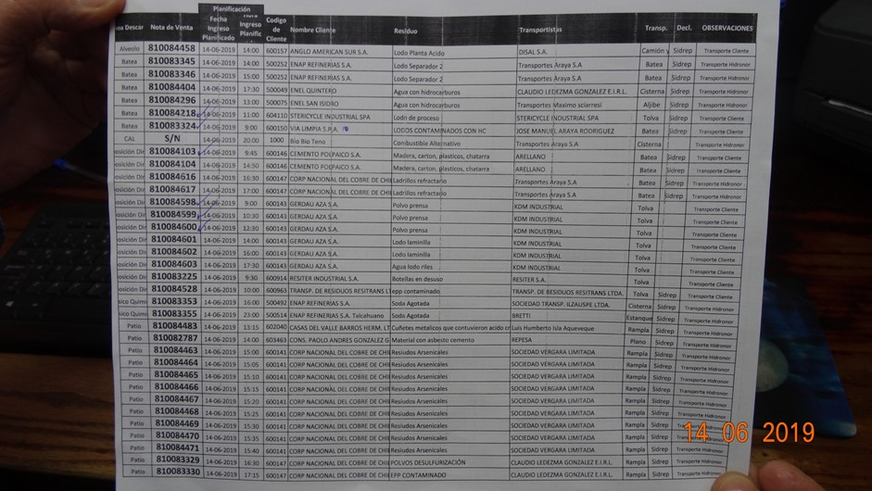

Fotografía 3. |  | Fecha: 14-06-2019
Coordenadas DATUM WGS84 HUSO 19s | Norte: 6.300.664 m |  | Este: 331.456 m
Descripción medio de prueba: Planilla fechada de registro de los residuos recepcionados en la instalación, con información del lugar asignado de descarga, código y nombre de cliente, tipo de residuo, empresa transportistas y tipo de transporte.

Manejo de residuos en línea de inertización
Número de Hecho Constatado: 2 | Estación N°: 2
Documentación Revisada: ID 1 e ID 4

Exigencia (s):
EIA “Centro de Recuperación Valorización y Neutralización de Subproductos Industriales Sector Lomas de Pudahuel”

3.2. Descripción técnica de procesos e instalaciones
3.2.6.- Planta de inertización.
[…]
3.2.6.3 Descripción de las instalaciones
“La línea de inertización consta de los siguientes equipos:
- Un depósito de hormigón de 6 x 6 x 1,5 m., con recrecimiento periférico, para la recepción de los fangos a inertizar.
- Una cinta transportadora, de 12 m. de largo y 650 mm. de ancho, con velocidad de 1 m/seg., y dotada de una tolva de 1.000 l., para la alimentación de la mezcladora.
- Una Inertizadora-mezcladora, tipo lödige o similar, cilíndrica, con un eje horizontal que soporta las palas mezcladoras.
- Una estructura soporte para apoyo y mantenimiento de la inertizadora y demás elementos propios de la misma, construida en perfiles laminados, escalera de acceso y barandillas de protección, apoyada sobre cuatro pies metálicos que se sujetarán al pavimento.
[…].
- Una cinta transportadora, de 4 m. de largo y 650 mm. de ancho, con velocidad de 1 m/seg, y dotada de una tolva de 1.000 l., donde se recogerán los materiales que salen de la mezcladora, una vez inertizados. La cinta transportará los residuos hasta el silo de maduración.
- Un depósito de hormigón de 6 x 6 x 1,5 m., con recrecimiento periférico, para la recepción de los fangos inertizados, donde permanecerán hasta que se produzca su maduración.
- Dos silos metálicos, uno para cal y otro para cemento, de 30 m³ de capacidad unitaria, y 2,5 m de diámetro, con tapa de registro en el techo, escalera de acceso con barandilla quitamiedos, tubo de llenado, tubo de aireación, etc.
- Dos filtros de polvo, de mangas, con una superficie filtrante de 9 m², colocados en la parte superior de los silos.
- Dos válvulas de seguridad para los silos, para evitar las sobrepresiones y vacíos que puedan producirse en los mismos.
[…].
- Un depósito de poliéster de 20 m ³ de capacidad para el almacenamiento de silicato sódico.
[…].”

RCA 74/2017 ”Continuidad Operativa Planta Pudahuel”

Considerando 4° Que, la Descripción del Proyecto es la que a continuación se indica:
4.1 ANTECEDENTES GENERALES
Descripción General | […]. Adicionalmente, el proyecto considera adecuar la descripción de algunas instalaciones que actualmente se encuentran operativas, para que dichos cambios queden amparados en el marco de la nueva evaluación ambiental.

[…]
4.3.2. FASE DE OPERACIÓN
Definición de sus partes, acciones y obras físicas. | h) Linea de inertización.  […]  Esta línea considera el tratamiento de residuos con diferente granolometría, para lo cual se encuentran operativos los siguientes equipos:  - Dos (2) bateas de 25 m³ de capacidad, bajo nivel  - Una (1) pala mecánica, que realiza la mezcla de de los residuos en las bateas  - Tres (3) silos de almacenamiento de cal y/o cemento de 30 m³ capacidad cada uno  - Una (1) mezcladora de 1,5 m³ de capacidad, aproximadamente  - Tres (3) tornillos alimentadores para alimentación de reactivos  - Camiones tolva para el traslado de residuos al depósito de seguridad

Hechos constatados:

- Durante la actividad de inspección, en el sector donde se realiza la inertización (Fotografía 4 y Figura 4), Rodrigo Pérez indicó que los residuos pueden ingresar a la máquina inertizadora o a las bateas y que, lo anterior, depende del tamaño de la partícula, siendo las partículas inferiores a 1 pulgada ingresadas a la máquina inertizadora y las superiores, a este diámetro de partícula, a las bateas.
- Se observó que en los alveolos 5 y 6 de la línea de inertización se encontraban acopiados maxisacos de cal viva (Fotografía 5). Se observó un sector techado identificado con un letrero como polvos de fundición, donde se pudo observar el acopio de pomacita, según lo indicado por Alberto Gutiérrez (Fotografía 6). Al momento de la inspección se observaron trabajos en las dos bateas de inertización. Se indicó que se está tratando una solución de pulpa derivada del tratamiento de riles de la línea físico-químico. Se observó que una excavadora se encontraba incorporando, lo que sería pomacita a la solución de pulpa (Fotografía 7). Posteriormente, el residuo tratado es dispuesto en un camión para ser llevado al sector de fragüado.
- Se verificó que la máquina inertizadora no estaba en funcionamiento (Fotografías 8 y 9), indicando Rodrigo Pérez que no se estaba ocupando hoy porque no había residuos a tratar. Rodrigo Pérez indicó que en esta máquina se tratan principalmente residuos arseniacales y polvo de fundiciones, y cuando esta máquina se encuentra en mantención, se ocupa las bateas. Se ingresó a las instalaciones de la maquina inertizadora, donde un operario explicó cómo funcionaba. Se indicó que cada camión ingresa con 17 maxisacos de 1.300 kg c/u y que son incorporados a la mezcladora como materia prima. Se le consultó por el tiempo en que demora un residuo en ser inertizado, indicado que por lo general no demora más de 2 minutos, siendo mayor cuando existe problema con los tornillos que incorporan materia prima al proceso.
- En el sector de fraguado (Figura 4) , cuyo piso era de concreto, se observó varias tolvas que se encontraban vacías y su mayoría con restos de residuos tratados (Fotografía 10). Rodrigo Pérez indico que las tolvas presentes poseen una capacidad de 15 y 20 m³, y que actualmente cuentan con 13 tolvas, entre las que se pudo identificar las números 57, 67 (Fotografía 11) y 72, precisando que los residuos arsenicales se mantienen cerca de 24 horas en el sector de fraguado, antes de ser dispuestos en la celda operativa.
- Del examen de información, de la documentación revisada (ID 4), como respuesta a la R.E. N°34 del 11-01-2019 y ampliación de plazo otorgado por la R.E. N°146 del 28-01-2019, a través de la Carta de fecha 05.07.2019 Hidronor Chile S.A. informó que el tratamiento de residuos arseniacales es realizado en la máquina inertizadora y las bateas, diferenciándose de acuerdo a necesidad de tratamiento y de acuerdo a la granulometría del residuo. Se utiliza la máquina inertizadora cuando el residuo tiene bajo tamaño de particula (inferior a 5 mm) y se utiliza la batea cuando el tamaño de partícula es mayor.
- A través del documento IPTS-TDF-INE-001 “Descarga de Residuos a Granel en Línea Inertización, Instructivo, Versión 3, se pudo constatar que se cuenta con lineamiento generales para el proceso de descarga a granel en el área de inertización de la planta Hidronor, cuyo detalle puede ser visto en el Anexo 6.
- A través del documento P-OPP-INE-1-001 “Inertización en Bateas”, Versión 05, se establece la metodología para realizar el proceso de inertización de residuos en bateas de inertización, control y gestión de la documentación asociada, así como el control de los impactos ambientales siginificativos e identificación de los riesgos asociados a dichos procesos, cuyo detalle puede ser visto en el Anexo 6.
- Finalmente, a través del documento P-OPP-INE-1-002 “Inertización en Máquina Inertizadora”, Versión 05, el titular establece la metodología para realizar el proceso de inertización de residuos en la máquina inertizadora, control y gestión de la documentación asociada, así como el control de los impactos ambientales siginificativos e identificación de los riesgos asociados a dichos procesos, cuyo detalle puede ser visto en el Anexo 6.

Registros
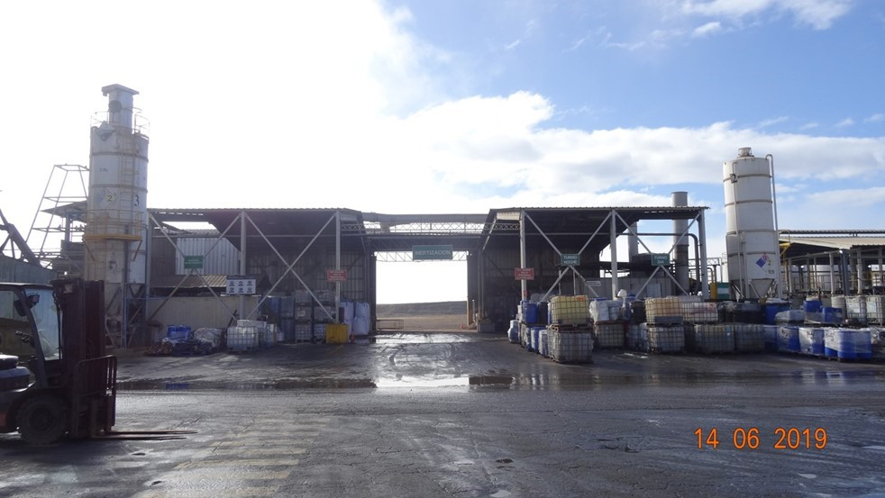
Fotografía 4. |  | Fecha: 14-06-2019
Coordenadas DATUM WGS84 HUSO 19s | Norte: 6.300.845m |  | Este: 331.471m
Descripción medio de prueba: Vista Panorámica del sector de inertización de residuos. Al frente se observa las zonas de acopio de residuos para ingresar al tratamiento y al fondo el galpón donde se ubican las bateas de inertización. A la izquierda el silo de cal de 30 m³, que alimenta a la maquina inertizadora.

Registros
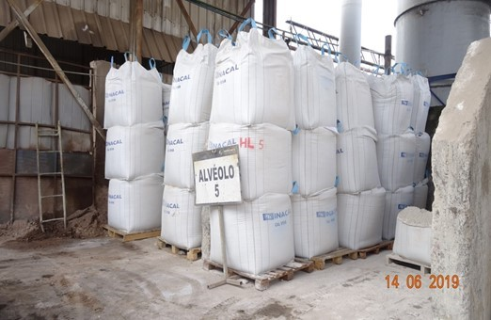 |  |  |  | 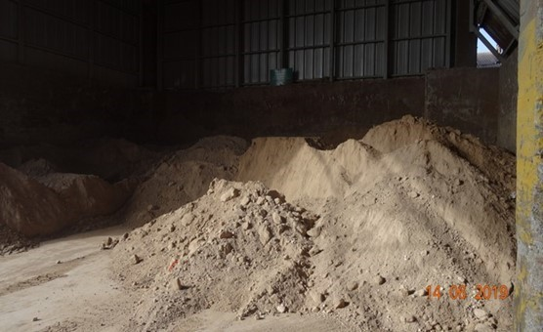
Fotografía 5. |  | Fecha: 14-06-2019 |  | Fotografía 6. |  | Fecha: 14-06-2019
Coordenadas DATUM WGS84 HUSO 19 s | Norte: 6.300.862m |  | Este: 331.506m | Coordenadas DATUM WGS84 HUSO 19 s | Norte: : 6.288.767 m |  | Este: 325.973 m
Descripción medio de prueba: Maxisacos de cal viva acopiados en los alveolo 5 de la línea de inertización. |  |  |  | Descripción medio de prueba: Acopio de pomacita en sector techado identificado con un letrero como polvos de fundición.

Registros
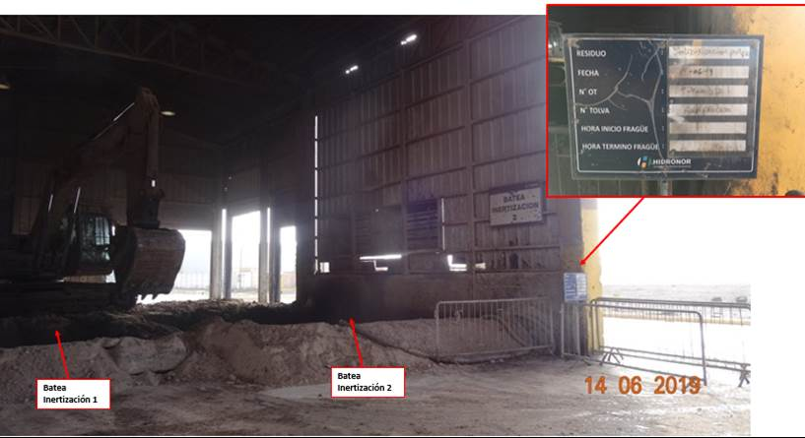
Fotografía 7. |  | Fecha: 31.07.2017
Coordenadas DATUM WGS84 HUSO 19s | Norte: 6.288.767 m |  | Este: 325.973 m
Descripción medio de prueba: Vista interior del galpón de inertización, con las bateas 1 y 2. En la fotografía se observa que el residuos procesado es “solidificación de pulpa”, con fecha de 14-06-19, N° de Tolva agua de proceso, sin indicar hora de inicio y término de frague.

Registros
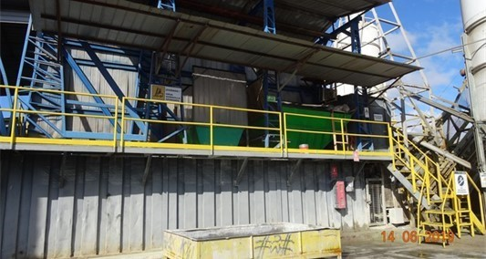 |  |  |  | 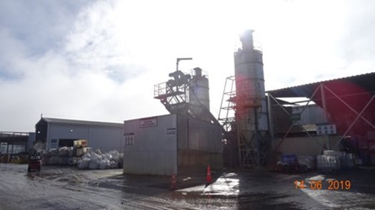
Fotografía 8. |  | Fecha: 14-06-2019 |  | Fotografía 9. |  | Fecha: 14-06-2019
Coordenadas DATUM WGS84 HUSO 19 s | Norte: 6.300.885 m |  | Este: 331.491m | Coordenadas DATUM WGS84 HUSO 19 s | Norte: : 6.300.845 m |  | Este: 331.471 m
Descripción medio de prueba: Máquina inertizadora, que al momento de la inspección no estaba en funcionamiento. Al costado derecho se observa los silos de cal y cemento. |  |  |  | Descripción medio de prueba: Vista de los silos de cal y cemento que alimentan el proceso de la máquina inertizadora.

Registros
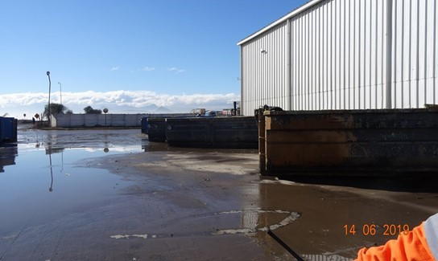 |  |  |  | 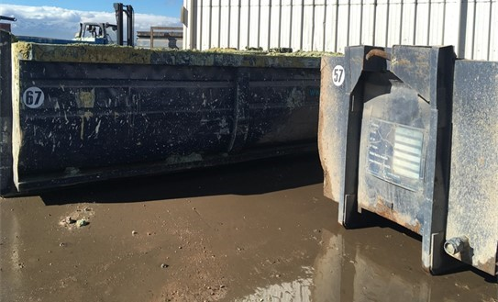
Fotografía 10. |  | Fecha: 14-06-2019 |  | Fotografía 11. |  | Fecha: 14-06-2019
Coordenadas DATUM WGS84 HUSO 19 s | Norte: 6.300.911m |  | Este: 331.471m | Coordenadas DATUM WGS84 HUSO 19 s | Norte: : 6.300.911m |  | Este: 331.471m
Descripción medio de prueba: Sector de ubicación de las tolvas, para completar el fraguado de los residuos inertizados y posteriormente ser trasladados al depósito de seguridad. |  |  |  | Descripción medio de prueba: vista de las tolvas 57 y 67, que el momento de la inspección se encontraban vacías, en las cuales se observa adheridos restos de residuos de coloración verde.

Registros
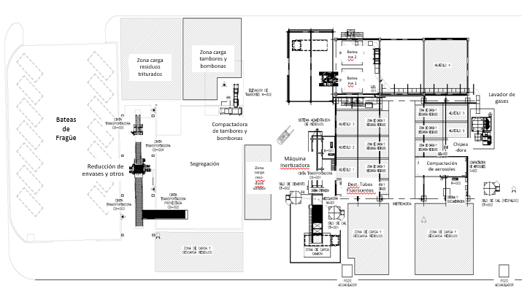

Figura 4. | Fecha : --------
Descripción Medio de Prueba: Layout Proceso de Inertización en la planta de Pudahuel – Hidronor (Fuente: Diagrama de flujo inertización, adjunto a ID 4).

Número de Hecho Constatado: 3 | Estación N°: 2 y 5
Documentación Revisada: ID 2, ID 3 e ID 5.

Exigencia (s):
EIA “Centro de Recuperación Valorización y Neutralización de Subproductos Industriales Sector Lomas de Pudahuel”

3.2. Descripción técnica de procesos e instalaciones
[…]
3.2.6.- Planta de inertización.
3.2.6.2 Procesos y operaciones

“a) Criterios de aceptación
La aceptación de los productos se regirá por los siguientes criterios:

No serán de aceptación aquellos residuos que no admitan las condiciones que se dan en el proceso de inertización y/o puedan originar alteraciones ambientales o riesgos durante las operaciones.
Asimismo, no serán admitidos los residuos que, una vez tratados de acuerdo con el proceso propuesto, su resultante no sea apta para la deposición en el depósito de seguridad.
[…]
b) Tratamiento
El tratamiento consistirá en la mezcla íntima del residuo a tratar con reactivos específicos, tales como óxido de cal, cemento y silicato sódico.

La dosificaciones de estos productos serán variables dependiendo de factores como la naturalez orgánica e inorgánica del residuos, tipo de sus compenentes, concentraciones, contenido de agua, etc. Por ello, previamente a realizar el tratamiento, será preciso realizar en el laboratorio los ensayos de tratabilidad correspondientes que servirán para fijar las dosificaciones precisas.

El proceso puede considerarse que se produce en tres fases, que se suceden una a otra. En primer lugar se produce la mezcla de los residuos con los reactivos, […], pero manteniéndose las características propias de cada uno de los componentes. La segunda fase se produce al cabo de 1 a 3 días, y en ella hay un fraguado de los reactivos, creándose una estructura cristalina en la que quedan englobados los contaminantes. Por último, y durante un tiempo estimado de un mes, y depositados ya los productos en el vertedero, se produce una reacción de intercambio de los productos retenidos con los elementos de la estructura cristalina, por unión mediante enlaces covalentes, o bien por intercambio con los átomos de dicha estructura. De esta forma se consiguen productos que pueden depositarse en depósitos inertes y, con mayor razón, en un depósito como el previsto en el proyecto, diseñado según los requisitos de los depósitos de seguridad de productos tóxicos y peligrosos.

c) Control del proceso
El resultado del tratamiento de inertización debe ser un sólido inerte, debiendo cumplir con los requisitos que esta clasificación exige. Especialmente los parámetros a controlar serán: lixiviabilidad y ecotoxicidad (EC-50).”

3.2.7 Depósito de seguridad
[…].
3.2.7.5 Procedimientos de aceptación de los subproductos
“El procedimiento a seguir será similar al establecido para la recepción de productos en el Centro de tratamiento, e incluirá el estudio previo de los productos a recibir con objeto de comprobar su adecuación, la inspección y control de los subproductos a la llegada a la instalación, la realización de los oportunos análisis que garanticen la conformidad con los análisis previos que sirvieron para aceptar el producto y, por último, la cumplimentación de los documentos de aceptación, control y seguimiento, etc…..”

RCA 74/2017 ”Continuidad Operativa Planta Pudahuel”
[…]
4.3.2. FASE DE OPERACIÓN
Definición de sus partes, acciones y obras físicas. | h) Linea de inertización.  “[…]  En cuanto a la línea de inertización, se manejan residuos tales como suelos contaminados con metales pesados, borras de procesos de la industria metalmecánica, cenizas escorias, polvos de equipos de control de emisiones de procesos de combustión, entre otros. El listado de residuos tratados en la línea de inertización, su nombre, identificación de tipo de residuo, lugar de almacenamiento y tratamiento recibido previo al tratamiento de inertización, son los señalados en la tabla 27 de la Adenda.  De acuerdo a lo señalado por el Titular en la Tabla 12-2 de la Adenda Complementaria, el proceso de inertización existente actualmente considera el tratamiento de residuos peligrosos con los mismos reactivos específicos autorizados correspondientes a óxido de cal, cemento y agua, manteniendo las condiciones consideradas en el proyecto original,[…].  Los tratamientos aplicados en la línea de inertización tienen la finalidad de eliminar y/o reducir el riesgo potencial de un residuos. Para lograr dicho fin, es que la inertización en sí comprende procesos específicos o mezcla de éstos según las características de peligrosidad que estos presenten. Las reacciones de estabilización química, tales como neutralización, oxidación y reducción química entre otras descritas en la respuesta 6.10 de la Adenda Extraordinaria […]. Por otra parte, los tratamientos de solidificación y estabilización física son utilizados cuando los residuos ya completaron la estabilización química o no la requieren. Esta estabilización física es iniciada en la línea de inertización y completada en el depósito de seguridad, con los residuos ya estabilizados quimicamente.  En el Anexo 37 de la Adenda Extraordinaria, se presenta información del protocolo de aseguramiento de calidad de inertización el cual tiene como objetivo: diseñar una receta acorde a las características iniciales del residuos, aplicar el tratamiento diseñado aplicando un control de proceso productivo para el cumplimiento de las disposiciones del artículo 60 del D.S. N°148/2003, y finalmente mantener un aseguramiento de calidad para el mejoramiento continuo del proceso.  Las etapas de Aseguramiento de Calidad del Tratamiento de Inertización se señalan en la Tabla 6-3 de la Adenda Extraordinaria. Asimismo, en la figura 6-5 de la citada Adenda, se adjunta el Flujograma general del Protocolo de Aseguramiento de Calidad.”  h) Celdas N° 6 y N°7.  “[…]  En las celdas de seguridad, pueden disponerse residuos peligrosos, quedando sólo prohibida en ellos la disposición de residuos peligrosos que consitan en:  Residuos en estado líquido o de líquidos envasados en contenedores, residuos inflamables, reactivos, corrosivos, aceites residuales, tóxicos que liberen vapores, cenizas volátiles, polvos finos respirables a menos que hayan sido sometidos a procesos de solidificación y/o encapsulamiento, envases o recipientes que no hayan sido acondicionados, residuos que contengan dioxinas y furanos, bifenilospoliclorados, y cualquier residuo que pueda efactar la integridad de las barreras de impermeabilización o que puedan reaccionar químicamente con ellas o que sean incompatibles con los depositados, de conformidad a lo dispuesto en los art. 60 del D.S. 148/2004 del MINSAL.”

RCA 74/2017 ”Continuidad Operativa Planta Pudahuel”

Considerando 9.1.4 Artículo 144 Reglamento del SEIA.
Tabla 9-4 Permiso Ambiental Sectorial Mixto Artículo 144 RSEIA

Permiso | Permiso para instalaciones de eliminación de residuos peligrosos, será el establecido en el artículo 44 del Decreto Supremo N° 148, de 2003, del Ministerio de Salud, Reglamento sanitario sobre manejo de residuos peligrosos, del artículo 144 del RSEIA.
Parte, obra o acción a la que aplica | El permiso aplica para sistema tratamiento de línea de inertización […]
[…] | […]
Pronunciamiento del órgano competente | Al respecto, la SEREMI de Salud RM, mediante el Oficio N° 597, de fecha 30 de enero de 2017, se pronuncia conforme respecto de los antecedentes técnicos y formales de dicho PAS, con las siguientes condiciones:  “ En relación al tiempo de fraguado.  4.3.1 No se ha demostrado que con el tiempo propuesto de 10 a 30 minutos, los residuos logren la estabilidad química y física, antes de ser enviados al depósito de seguridad. Sin embargo, se presenta un protocolo de aseguramiento de calidad del tratamiento de inertización, el que se considera adecuado para diseñar una receta acorde a las características iniciales del residuo, poner en marcha el tratamiento diseñado aplicando un control de procesos productivo y determinar el tiempo de fraguado correspondiente.  Los resultados de la ejecución del protocolo para cada residuo o familia de residuos, deberán ser presentados para aprobación de la Autoridad Sanitaria, Mientras no disponga de los resultados de dicho protocolo, deberá cumplirse con el tiempo de fraguado de 1 a 3 días, establecido en el Estudio de Impacto Ambiental que dio origen a la RCA N°482/1995, que califica ambientalmente favorable el proyecto “Centro de Recuperación, Valorización, Neutralización de Subproductos industriales”.  Sin perjuicio de lo anterior, se aclara que la calidad del tratamiento de inertización, no se debe relacionar con el cumplimiento del artículo 60 del D.S. 148/2003, sino que con el seguimiento del TCLP, tiempo de fraguado y resistencia del sólido formado, toda vez que la finalidad de este tratamiento es encapsular, para disminuir la movilidad del contaminente.  En relación al lugar donde se realiza el fraguado.  4.3.2 El titular indica que las reacciones químicas de pretratamiento son completadas en la línea de inertización, antes de ser enviadas al depósito. Sin embargo, no se explica como va a verificar que estas reacciones finalizaron y cuales son los controles que se realizarán, para verificar el término de la reacción, antes de ser dispuestos en el depósito de seguridad. Por otra parte se indica que el fraguado se terminará en el depósito de seguridad.  Al respecto, esta SEREMI de Salud indica que este procedimiento no permite establecer que una reacción ha terminado y que el contaminante está encapsulado, por ende reducida su movilidad, antes de ser dispuesto en el depósito en contacto con otros residuos, que pueden reaccionar, generando riesgos de explosión y/o incendio.  4.3.3 También el Titular menciona que la estabilización física se inicia en la línea de inertización y se completa en el depósito de seguridad, con los residuos ya estabilizados químicamente.  Al respecto, esta SEREMI de Salud indica que en el tratamiento de inertización se adicionan aditivos y cemento, los que reaccionan, desprendiendo calor y vapores ciertamente desconocidos, debido al universo de residuos que se manejan. Las reacciones pueden permanecer hasta por 3 días. Además, el desprendimiento de calor es rápido durante el fraguado y disminuye durante la hidratación.  Se aclara que la estabilidad física se refiere a disminuir la movilidad de los contaminantes, como son los metales pesados e Hidrocarburos, entre otros, presentes en los residuos, tales como lodos o tierras contaminadas, lo que no tiene relación con la estabilidad química.  4.3.4 Debido a todo lo anterior, esta SEREMI de Salud indica que el fraguado de la mezcla no puede ser realizado en el depósito de seguridad, puesto que sería imposible controlar los riesgos, los que podrían generar incendios y/o explosiones dependiendo de los residuos con que estén en contacto en el depósito de seguridad. Además, el Titular no indica las características estructurales y condiciones operacionales que deberá cumplir dicha zona para controlar los riesgos asoiciados al periodo de estabilización física y química del residuos.  4.3.5 En resumen, el titular no ha presentado los antecedentes suficientes que permitan modificar lo establecido en el Estudio de Impacto Ambiental que dio origen a la RCA N°482/1995, que califica ambientalmente favorable el proyecto “Centro de Recuperación, Valorización, Neutralización de Subproductos industriales”, esto es, efectuar el fraguado de la mezcla en las bateas existentes en la planta de inertización.  Sin embargo, en el marco del protocolo de aseguramiento de calidad del tratamiento de inertización propuesto, podrá presentar un Proyecto de Ingeniería de Detalles para aprobación de la Autoridad Sanitaria, que considere incrementar la cantidad de bateas y mezcladores, considerando a lo menos las siguientes condiciones:  - La características constructivas del sitio y como controlará los riesgos asociados a temperaturas altas, vapores, entre otros, en el sitio.  - En el caso de la estabilidad química en el tratamiento de inertización, se debe controlar el tiempo final de las reacciones químicas, mediante el control de las variables operacionales de las reacciones, y se debe cumplir con este tiempo, antes de llevar los residuos al depósito, para evitar que los residuos sigan reaccionando en la celda, tanto con ellos mismos como con los residuos que se encuentren en la celda.  - En el caso de la estabilización física en el tratamiento de inertización, debe ser realizada en un lugar, donde se puedan mantener controlados los tiempos de fraguado, Temperaturas, dosificación de reactivos, operatividad y efectividad de mezclado de estos insumos y las emisiones de vapores y de polvo que se generarán y lo que no es menor el lugar debe permitir realizar todas las tareas con el menor riesgo para los trabajadores. Además este lugar debe permitir tomar muestras para análisis de TCLP, como medida de la disminución de la movilidad de los contaminantes y por ende efectividad del tratamiento, antes de enviar el residu al depósito de seguridad.  - En el caso de la estabilización física en el tratamiento de inertización, se debe enviar al depósito de seguridad un sólido que tenga encapsulado el contaminante y que tenga la resistencia física suficiente, para que resista el peso de los residuos que estarán sobre él y así evitar que se rompa y deje disponible el contaminanhte.  - Establecer tiempos mínimos de retención de los residuos en la etapa de mezclado, antes de llevarlos al sector donde se realizará el fraguado. Tiempo que permitirá evitar peligros y accidentes por manejo de residuos, durante la carga, transporte y descarga, toda vez que los residuos aún podrían estar reaccionando y estar a temperaturas altas debido a las reacciones exotérmicas que se producen en estos equipos.”

Hechos constatados:

- En el recorrido por el sector donde se realiza la inertización, ante consulta por la caracterización que se le hacen a los residuos que ingresan al proceso, Rodrigo Pérez señaló que:
- Cuando son residuos conocidos, de un mismo cliente, por lo general no se vuelve a caracterizar dicho residuo, ya que cuentan con una receta ya elaborada por el laboratorio interno.
- Todos los lotes de residuos aquí tratados tienen una orden de trabajo, donde se indica la cantidad de cal, cemento y agua a agregar para su tratamiento.
- En una cabina se observaron órdenes de trabajo del 08 de junio del presente año. En la Fotografía 12 se observa la Orden de trabajo N° de lote 564707 y GP 810082291 de fecha 08-06-2020, para procesar 4.011 kg de RIL con Hidrocaurduro en Batea de inertización con 10.028 kg de puzolana, con indicación de TRATADO. Disposición en el sector B del depósito. Se indica secuencia operacional 1) agregar residuo a batea de inertización y destruir envases; 2) agregar pumacita hasta asegurar no presencia de liquidos libres; 3) cargar a camion y disponer en sector B del depósito de seguridad. En la sección control de proceso no se registra Temperatura, inspección visual de líquido Libre, %LEL, O₂, H₂S y CO.
- En el sector de bateas de inertización se consultó por el paso siguiente del tratamiento, indicando Rodrigo Pérez que el operador de la excavadora (Fotografía 7) revisa que el residuo tratado no tenga líquido, y que cumpla con una temperatura menor a 40°C. Lo anterior quedaría registrado en la orden de trabajo. Posteriormente, el residuo tratado es dispuesto en un camión para ser llevado al sector de fragüado.
- En el sector de fraguado Rodrigo Pérez precisó que los residuos arsenicales se mantienen cerca de 24 horas, antes de ser dispuestos en la celda operativa.
- En la oficina del Sr. Iván Garrido (Jefe de turno), se consultó si existía algún reemplazo de la pomacita en los tratamientos, indicado Rodrigo Pérez que no ha sido reemplazado. Se revisaron órdenes de trabajo de distintos residuos, constatándose que se registra el residuo, la cantidad de residuo, la cantidad de materias primas y, en el control de procesos, la toma de muestra, la inspección visual de líquido libre y la medición de gases. El control de procesos no se registra en todas las órdenes revisadas. Además, se revisaron planillas con control de materias primas por fecha y código GP (interno). En la Fotografía 13 se observa la Orden de trabajo de fecha 11-06-2019, sin N° de lote, para el material 4500022, Arseniacal Estabilizado, para ser dispuesto la zona A del depósito de seguridad. Los residuos arseniacales son de la Coorporación Nacional del Cobre con GP 810083257, GP 810083258 y GP 810083260, por una cantidad de 24.850 Kg, 24.110 y Kg 25.230 Kg, respectivamente, tratados por inertización, aplicando cemento (1.392, 1.350 y 1.413 Kg, respectivamente), cal viva (2.485, 2.411 y 2.523 Kg, respectivamente) y agua (6.710, 6.510 y 6.812 Kg, respectivamente). Como control de proceso la planilla indica que se realizó: muestreo, inspección visual de líq. Libre, %LEL, O₂, H₂S y CO. No se registra medición de temperatura.
- En la visita al laboratorio se pudo verificar que en él se realizan análisis de control de proceso y de calidad de proceso. El tipo de análisis depende del tipo de residuos ingresado, si se trata de residuos que ingresan de forma permanente, con características conocidas, se valida el muestreo comercial, pasando directamente a la línea de tratamiento y aplicando la receta de inertización preestablecida. Si se trata de residuos de clientes nuevos o de clientes antiguos, cuyos residuos hayan cambiado sus características pasan a ser analizados, son denominadas como “muestras frescas”. De acuerdo a lo informado por Juan Ramírez y Gabriela Soto (Subgerente Técnico), a estas muestras se les asigna un lote de inspección y se les realiza un screening, a través de un análisis de FRX (fluorescencia de Rayos X), para determinar las características químicas del residuo y de esa forma efectuar el tratamiento apropiado. Gabriela Soto informó que este laboratorio también es el encargado de realizar las recetas de tratamiento, para los distintos residuos sometidos a procesos en la planta.
- Los residuos arseniacales, provenientes de Codelco, cuentan con una receta de tratamiento conocida por lo que, después de efectuado el tratamiento de inertización, a las bateas que se encuentran en proceso de fragüe se les toma una muestra para análisis de control de proceso, en base al líquido libre que posea y de cumplir se da el visto bueno para proceder a su disposición final en la celda de seguridad. Posteriormente se les realiza, como control de calidad de proceso, un análisis de TCLP, registrándose en el sistema SAP los datos y resultados obtenidos. En pantalla se pudo verificar registros de resultados de muestreos realizados y registrados (Fotografías 14 y 15).
- Consultado sobre los últimos ingresos de residuos arseniacales sometidos a análisis de laboratorio, a través del sistema SAP, se pudo observar que para el lote de residuo arsenical ya tratado, cuya muestra fue extraída de la batea N°67 (patio de fragüe), correspondiente al GP 810081933, el resultado del “Registro trazabilidad tratamientos inertización” es el siguiente:

N° GP | N°BATEA | Fecha Hr. Inicio fragüe | Fecha Hr. Fin Fragüe (teorico) | Líquidos libres | TCLP As | TCLP Cd | TCLP  Pb | TCLP PB Cumple normativa D.S 148 (Si/No) | Fecha-Hr autorización control de procesos | Fecha-Hr autorización control de calidad
810081933 | 67 | 06-06-19 1:00 | 06-06-19 7:00 | NO | 10 PPM | <002 | <001 | NO | 14-06-19 | 14-06-19

- Cabe señalar que al momento de la inspección, la batea N°67 (14-06-2019, 11:00 am) se encontraba vacía.
- Al respecto, en el recorrido por el sector de fraguado, se observó que la tolva 67 se encontraba vacía (Fotografía 11), aun cuando el registro del sistema SAP de fecha 14-06-19 indicaba que se daba cumplimiento solo al control de proceso, dado que la muestra no presentaba líquidos libre, pero incumplimiento respecto a control de calidad, dado que indicaba que para el análisis de TCLP no cumplía el D.S. N° 148.
- También se verificó que para esta muestra N° GP 810081933 el tiempo de frague habría sido de 6 hr (entre la 1:00 y 7:00 hr del día 06-06-19), aun cuando Rodrigo Pérez indico que este tipo de residuos, refiriéndose a los arseniacales, se mantenían cerca de 24 horas en el sector de fraguado, antes de ser dispuestos en la celda operativa. Lo anterior, no se ajustaría a lo indicado en el EIA “Centro de Recuperación Valorización y Neutralización de Subproductos Industriales Sector Lomas de Pudahuel”, que en Punto 3.2.6.2 Procesos y operaciones, que indica que “La segunda fase se produce al cabo de 1 a 3 días, y en ella hay un fraguado de los reactivos, creándose una estructura cristalina en la que quedan englobados los contaminantes.”
- A través de ID 2 e ID 3 (Anexo 2), se denuncia que en el “Centro de recuperación valorización y neutralización de subproductos industriales sector Lomas de Pudahuel”, existiría un mal manejo de residuos, lo cual efectaría a la salud de los trabajadores, del aire, suelo y aguas subterráneas, dado que las cantidades de arsénico dispuestas en el relleno de seguridad contendrían inertizaciones no efectivas, adjuntándose información relativa a:
- Correo electrónico de fecha 22-10-2017 de las 11:27 con asunto: Vida Útil del Depósito, enviado por el Sr. Rodrigo Pérez, en que se indica:
“Estimados,
Debemos cuidar la vida útil del Depósito y para ello cambiar la forma en que históricamente se ha operado, pero manteniendo el cuidado por la seguridad de las personal, instalaciones y medio ambiente.
Tenemos instrucción de reemplazo total, dejar de utilizar, Puzolana o pomacita y en su lugar utilizar Arseniacal estabilizado seco o tierra arseniacal. Lo normal debería ser que las OT las reciban con modificaciones. En caso que la OT aún la reciban con pomacita, la instrucción es aplicar el reemplazo, modificar en el reporte en Excel y finalmente se regulariza en la notificación.
Reitero que el reemplazo es en todas las OT o recetas que utilizaban pomacita: Lodos con HC, Lodo Separador ENAP, Aguas contaminadas, solidificación de pulpas de FQ, borras de pintura base acuosa, etc.
Pedro está realizando gestión para secar tierras y mantener provisón de material con buen poder de absorción, nos mantendrá informados del sector de extracción de tierras.
[…]”.
- Correo electrónico con asunto: Acta N 4, donde se señala que los residuos arseniacales estabilizados en depósito de seguridad y posteriormente removidos y trasladados a planta para ser utilizados como materia prima en reemplazo de puzolana contienen concentraciones del parámetro de arsénico medido a través del ensayo de TCLP cercano a los 700 ppm. Donde también el jefe corporativo de laboratorio entrega sus comentarios respecto al tratamiento del residuo Elastopor, de características inflmable, diluido con arseniacal estabilizado.
- Del examen de información, de la documentación revisada (ID 5) (Anexo 4), se verificó que el titular adjuntó informes de caracterización de los residuos arseniacales, efectuado por el laboratorio externo Análisis Ambientales S.A. (ANAM) en febrero de 2017 y por el laboratorio internos de Hidronor, los años 2018 y 2019, siendo estos los N°0372018 del 30-05-2018, N°0534018 del 21-06-2019, N°0536018 del 21-06-2019 y N°0535018 del 21-06-2019. Los resultados contenidos en los informes de caracterización, dan cuenta de que el residuo arseniacal presenta características de peligrosidad, por toxicidad extrínseca, en que los elementos arsénico, cadmio y plomo, arrojaron concentraciones superiores a las establecidas en el artículo 14 del DS N° 148/2003 (Anexo 7).
- A través de ID 5, el titular entregó la revisión de caracterización cada 3 meses y verificación del diseño del tratamiento cada 1 año, para el periodo comprendido entre el año 2018 y junio de 2019 (Anexo 8).
- Durante la inspección ambiental se solicitó “Resultados de análisis cargados al sistema de registro de la compañía asociada a un lote de inspección correspondiente al residuo arseniacal de los últimos dos meses”. En respuesta a este requerimiento, a través de ID 5, el titular adjuntó planilla en formato pdf. que contiene los resultados de análisis cargados a su sistema de registro asociado al lote de inspección correspondiente, para el periodo comprendido entre el 12 de abril y 17 de junio, ambos de 2019 (Anexo 9). Revisados los antecedentes entregados por el titular, se verifica que para cada lote, asociado al residuo arseniacal, se adjunta:
- Caracterización inicial, en base al análisis de TCLP, en que se verificó que el residuo arseniacal presenta concentraciones de arsénico, cadmio y plomo que superan las señaldas en el artículo 14 del DS N° 148/2003.
- Control de proceso “final”, con los resultados de verificación de líquido libre y mediciones de %LEL, O₂. H₂S, CO y HCN. No se registra medición de temperatura
- Control de calidad “final”, en base a TCLP, verificándose que al residuo arseniacal inertizado (lotes) no se le realiza medición a la totalidad de las muestras analizadas, dado que para el arsénico, cadmio y plomo existen registros que indican s/i. También se observa que existen lotes de residuos, cuya mediciones de arsénico se encuentran sobre las concentraciones señaldas en el que artículo 14 del DS N° 148/2003.
- De la revisión de la trazabilidad del residuo arseniacal, identificado con el GP N° 810081933 (código interno), se pudo verificar lo siguiente:
- Caracterización inicial, en base al análisis de TCLP indicó una concentración de 1.330 ppm de arsénico, 21 ppm de cadmio y 20 ppm de plomo;
- Control de proceso “final” se informa como resultados sin presencia de líquido libre y mediciones de 0 % de LEL; 20,9 % de O₂; 0 ppm de H₂S; 0 ppm de CO y 0 ppm de HCN. No se registra medición de temperatura;
- Control de calidad “final”, en base al análisis TCLP, indicó una concentración de 10 ppm de arsénico, <0.02 ppm de cadmio, <0,1 ppm de plomo y pH de 10,84.
- Durante la inspección ambiental se solicitó “Adjuntar Proyecto de ingeniería de detalles para aprobación de la autoridad sanitaria, en el marco del protocolo de aseguramiento de calidad del tratamiento de inertización propuesto (Considerando 9.1.4 de la RCA N°074/2017). En respuesta a este requerimiento, a través de ID5, el titular informó que el Proyecto de ingeniería de detalles fue ingresado a la Autoridad Sanitaria con fecha 19 de junio de 2019, adjuntándose Comprobante de pago de arancel del ingreso de dicha solicitud (Anexo 10). Revisados los antecedentes entregados por el titular, se verifica que el Proyecto de ingeniería de detalles para aprobación de la autoridad sanitaria, en el marco del protocolo de aseguramiento de calidad del tratamiento de inertización, fue ingresado a evaluación de la Autoridad Sanitaria con posterioridad a la actividad de inspección de fecha 14 de junio de 2019.
- De lo anterior, se puede verificar que entre ellos años 2017 y 2019, el titular ha realizado tratamiento de residuos peligrosos, entre los que se encuentra el residuo arseniacal, de acuerdo a un protocolo de aseguramiento de calidad del tratamiento de inertización, encontrándose pendiente el pronunciamiento de la Autoridad sectorial competente, de acuerdo a lo señalado en el Considerando 9.1.4 de la RCA N°074/2017. Por lo anterior, es necesario insistir en que el proceso de inertización de residuos, que son mayoritariamente arseniacales, debe ajustarse a los tiempos necesarios, especialmente en la etapa de fraguado que deben estar entre 1 y 3 días o en las 24 hr que se indicó en la inspección ambiental. Respecto al manejo de planillas de información, se requiere de mayor rigurosidad en su llenado, toda vez que durante la fiscalización se pudo verificar que no toda la información obtenidas en los procesos es incorporada en ellas. Especialmente la información comprometida en en el control de proceso y control de calidad de proceso.
- Sin perjuicio de lo anterior, y de la denuncia que indica que en el año 2017 se dieron instrucciones para que en el proceso de inertización de residuos se cambiara la pomacita por residuo Arseniacal estabilizado seco o tierra arseniacal, provenientes del depósito de seguridad, con altas concentraciones de arsénico, del análisis de los antecedentes recopilados en la inspección ambiental y la información aportada por el titular, en la actualidad no se pudo verificar dicha modificación al proceso aludido.

Registros
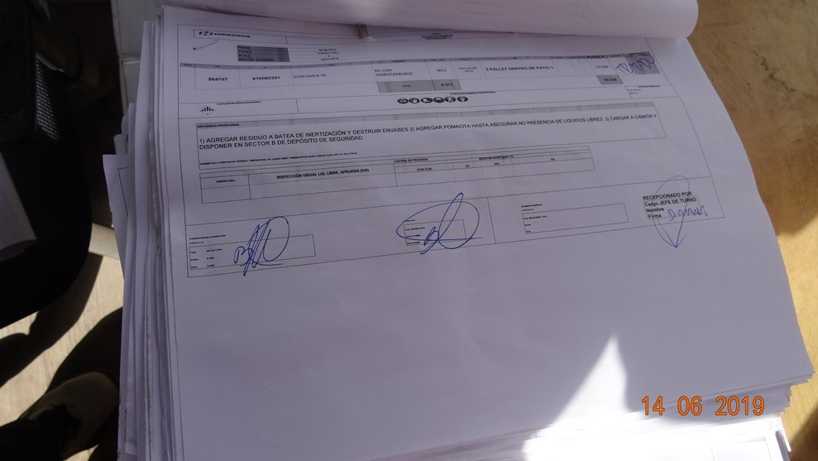
Fotografía 12. |  | Fecha: 14-06-2019
Coordenadas DATUM WGS84 HUSO 19s | Norte: ------------ |  | Este: : ------------
Descripción medio de prueba: Orden de trabajo de fecha 08-06-2019, N° de lote 564707 y GP 810082291, para procesar 4.011 kg de RIL con Hidrocaurduro en Batea de inertización con indicación de TRATADO. Se indica secuencia operacional 1) agregar residuo a batea de inertización y destruir envases; 2) agregar pumacita hasta asegurar no presencia de liquidos libres; 3) cargar a camion y disponer en sector B del depósito de seguridad. En la sección control de proceso no se registra Temperatura, inspección visual de líquido Libre, %LEL, O2, H2S y C.

Registros
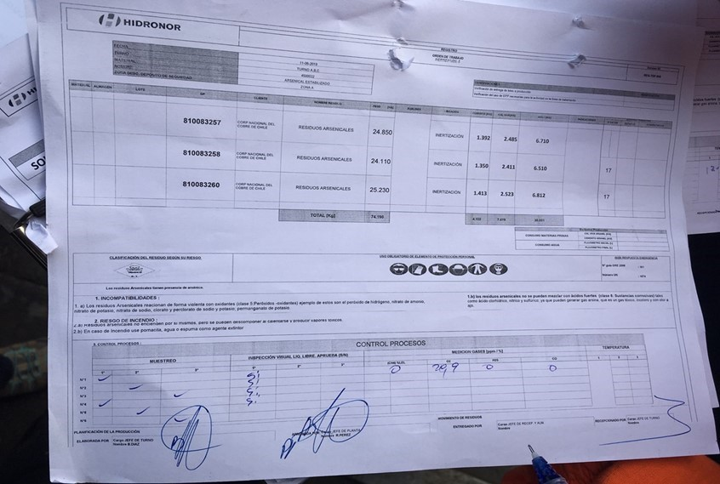
Fotografía 13. |  | Fecha: 14-06-2019
Coordenadas DATUM WGS84 HUSO 19s | Norte: : ------------ |  | Este: : ------------
Descripción medio de prueba: Orden de trabajo del 11-06-2019, para el material 4500022, Arseniacal Estabilizado, para ser dispuesto la zona A del depósito de seguridad. Los residuos arseniacales son de la Coorporación Nacional del Cobre con GP 810083257, GP 810083258 y GP 810083260, por una cantidad de 24.850 Kg, 24.110 y Kg 25.230 Kg, respectivamente, tratados por inertización, aplicando cemento, cal viva y agua. Como control de proceso la planilla indica que se realizó: muestreo, inspección visual de líq. Libre, LEL, O2. H2S y C. No se registra medición de temperatura.

Registros
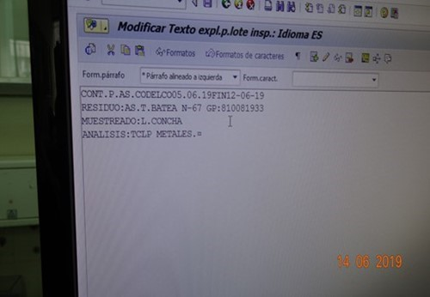 |  |  |  | 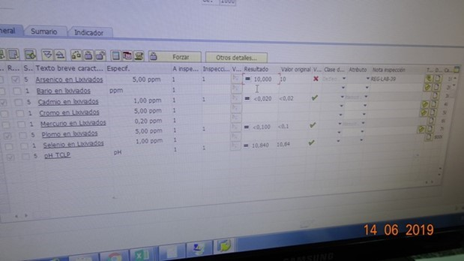
Fotografía 14. |  | Fecha: 14-06-2019 |  | Fotografía 15. |  | Fecha: 14-06-2019
Coordenadas DATUM WGS84 HUSO 19 s | Norte: : ------------ |  | Este: : ------------ | Coordenadas DATUM WGS84 HUSO 19 s | Norte: : : ------------ |  | Este: : ------------
Descripción medio de prueba: Vista de pantalla de PC del Sistema SAP, conteniendo los datos del residuos de la batea 67 y GP 810081933, sometido a análisis de TCLP, como control control de calidad de proceso. |  |  |  | Descripción medio de prueba: Vista de pantalla de PC del Sistema SAP, conteniendo resultados del análisis de TCLP a que se someten los residuos de la batea 67 y GP 810081933, como control control de calidad de proceso.

Manejo de residuos en depósito de seguridad
Número de Hecho Constatado: 4 | Estación N°: 4
Documentación Revisada: ID 5.

Exigencia (s):

EIA “Centro de Recuperación Valorización y Neutralización de Subproductos Industriales Sector Lomas de Pudahuel”

3.2. Descripción técnica de procesos e instalaciones
[…]
3.2.7 Depósito de seguridad

En el terreno seleccionado para la instalación del Centro de Tratamiento de residuos industriales, existe un antiguo pozo de extracción de pumacita que […], presenta condiciones idóneas para su utilización como depósito de seguridad para la deposición de residuos industriales inertes […].

3.2.7.8 Maquinaria

La maquinaria necesaria para la explotación del vertedero será la siguiente:
- 1 Compactador tipo Cat-816 o similar
- 1 Pala de cadenas tipo Cat-953 o similar
-1 Camión dumper de 12 m³. de capacidad

3.2.7.9 Explotación del vertedero

a) Forma de explotación.
Como se ha mencionado, la explotación del vertedero se hará por el sistema de celdas. […].

b) Vertido de los residuos.
En el interior de cada alvéolo los camiones circularán sobre las basuras compactadas y recubiertas de tierra hasta la zona de descarga, en donde se realizará esta. De esta forma, los vehículos se mantienen limpios ya que no están en contacto con las basuras depositadas.

Una vez descargados, se volverá a realizar una inspección visual de los residuos. Los montones de residuos que se vayan descargando en los distintos puntos del borde de la plataforma serán extendidos y compactados por medio de la máquina compactadora, ayudada por la pala de cadenas.
La extensión de los residuos se hará en tongadas de 0,5 m. de grueso, que se compactarán mediante pasadas de la máquina, hasta conseguir capas de aproximadamente 2,5 m. de espesor, las cuales se recubrirán con una capa de puzolana del propio vertedero, de 0,25 m. de espesor (una vez compactada).

RCA 74/2017 ”Continuidad Operativa Planta Pudahuel”
[…]
4.1 ANTECEDENTES GENERALES
Descripción General | “De acuerdo a lo señalado por el Titular en el acápite 1.3.2. del EIA, el Proyecto consiste principalmente en la implementación de dos nuevas celdas de seguridad para la disposición de residuos, denominadas celda N° 6 y celda N° 7, las que reemplazarán a las celdas actuales que están llegando a su fase de agotamiento. Estas 2 nuevas celdas estarán ubicadas dentro del perímetro de las actual propiedad de Hidronor. La capacidad de las celdas corresponde a 650.000 m³ para la celda N° 6 y a 649.000 m³ para la celda N° 7. Los suministros y servicios que se utilizarán corresponden a los que actúamente se encuentran autorizados en las instalaciones de Hidronor. Adicionalmente, el proyecto considera adecuar la descripción de algunas instalaciones que actualmente se encuentran operativas, para que dichos cambios queden amparados en el marco de la nueva evaluación ambiental”.
[…]
4.3.2. FASE DE OPERACIÓN
Definición de sus partes, acciones y obras físicas. | n) Celdas N° 6 y N° 7.  “[…]  Estas celdas de seguridad se ubicarán al norte del actual depósito de seguridad, celda N°6, y al sur de este, celda N°7, en las coordenadas geográficas señaladas en las tablas 4 y 5 de la presente Resolución, respectivamente. La ubicación se señala en la figura 9-2 del acpitulo 9 del EIA. .  […]  En las celdas de seguridad, pueden disponerse residuos peligrosos, quedando sólo prohibida en ellos la disposición de residuos peligrosos que consistan en:  Residuos en estado líquido o líquidos envasados en contenedores, residuos inflamables, reactivos, corrosivos , aceites residuales, tóxicos que liberen vapores, cenizas volátiles, polvos finos respirables a menos que hayan sido sometidos a procesos de solidificación y/o encapsulamiento, envases o recipientes que no hayan sido acondicionados, residuos que contengan dioxinas y furanos, bifenilospoliclorados, y cualquier residuo que pueda afectar la integridad de de las barreras de impermeabilización o que puedan reaccionar químicamente con ellas o que sean incompatibles con los depositados, de conformidad a lo dispuesto en los art. 60 del D.S. 148/2004 del MINSAL.”

Hechos constatados:
- En el relleno de seguridad se verificó que la disposición de residuos se realiza en la denominada “Celda 7A”, actualmente operativa. De acuerdo a lo informado por Rodrigo Pérez, esta celda se encuentra operativa desde principios del año 2019 y que la Celda 6 aún no se encuentra construida. En la Celda 7A, existen dos corrientes de ingreso, residuos de generadores que ingresan directamente a disposición final y los que son tratados internamente, principalmente en el proceso de inertización.
- En el frente de trabajo se observó la operación de una excavadora y un bulldozer, para realizar el esparcimiento de los residuos (Fotografía 16). Para efectuar la compactación de los residuos, de acuerdo a lo informado por Alberto Gutiérrez, además de la maquinaria informada, se dispone de un rodillo, el cual no se encontraba en ese momento en la Celda 7A. También informó que los residuos compactados alcanzaban una densidad promedio de 0,9 a 1,0 ton/m³.
- Al interior de la Celda 7A se observó la disposición de residuos de coloración verde, similares a los residuos arseniacales (Fotografía 17), bolsas de color rojo, conteniendo botellas plásticas y sectores de taludes (Fotografía 16). Se aprecia la existencia de residuos descubiertos (Fotografías 18). Respecto a la cobertura el Sr. Gutiérrez informó que se realiza cobertura diaria y una cobertura semanal de residuos dispuestos.

Registros
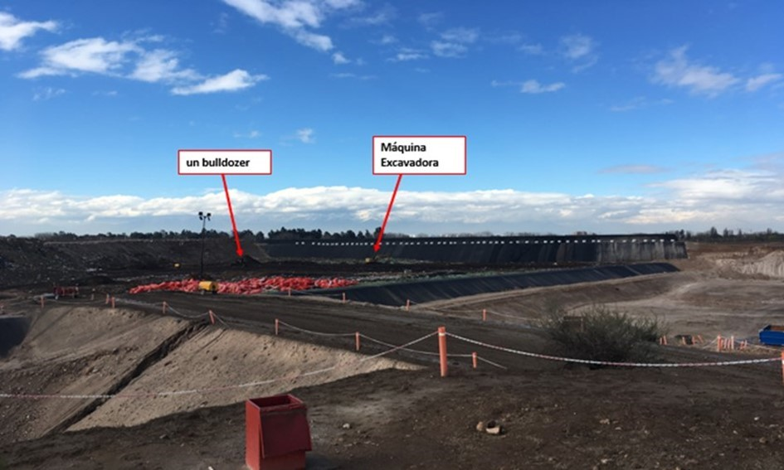
Fotografía 16. |  | Fecha: 14-06-2019
Coordenadas DATUM WGS84 HUSO 19s | Norte: -------- m |  | Este: -------- m
Descripción medio de prueba: Vista panorámica de la Celda 7A, que muestra la disposición de residuos y la operación que realizan una máquina excavadora y un bulldozer. En el camino de acceso a la celda, en un sectores de taludes se observa bolsas de color rojo, conteniendo botellas plásticas.

Registros
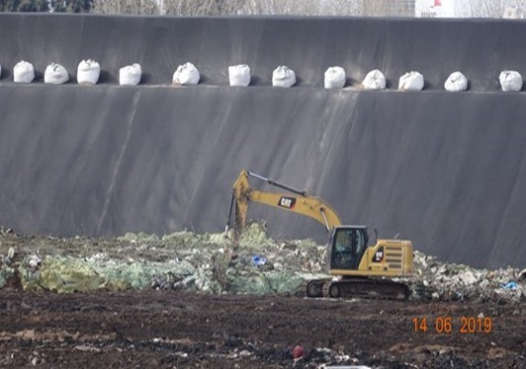 |  |  |  | 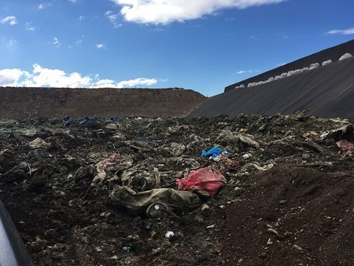
Fotografía 17. |  | Fecha: 14-06-2019 |  | Fotografía 18. |  | Fecha: 14-06-2019
Coordenadas DATUM WGS84 HUSO 19 s | Norte: ------ m |  | Este: ------ m | Coordenadas DATUM WGS84 HUSO 19 s | Norte: : ------ m |  | Este: ------ m
Descripción medio de prueba: Excavadora realizando esparcimiento de los residuos dispuestos en la Celda 7A. |  |  |  | Descripción medio de prueba: vista de residuos de coloración verdosa, mezclados con otros residuos sin cobertura diaria.

Manejo de lixiviados
Número de Hecho Constatado: 5 | Estación N°: 3 y 4
Documentación Revisada: ID 5.

Exigencia (s):
EIA “Centro de Recuperación Valorización y Neutralización de Subproductos Industriales Sector Lomas de Pudahuel”

3.1 Antecedentes Generales
[…]
3.1.3 Descripción general y justificación.
[…].
• Construcción de una balsa de 3.000 m³ de capacidad para homogeneización de los lixiviados.
[…]

3.2. Descripción técnica de procesos e instalaciones
[…]
3.2.7 Depósito de seguridad

3.2.7.7. Infraestructura
[…]
Construcción de la balsa de lixiviados
Con el fin de homogeneizar la composición de los lixiviados y regularizar su envío a la planta de neutralización, se construirá una balsa [..]. Esta balsa se impermeabilizará mediante una lámina de polietileno de alta densidad, y tendrá un pozo de 2 x 2 m. donde irá colocada la bomba sumergible con la que se enviará el lixiviado a la planta de tratamiento. Esta balsa estará rodeada por una valla de protección que impedirá el acceso a la misma.
[…].
3.2.7.8. Explotación del vertedero
[…]
c) Gestión de los líquidos.
[…]
- Lixiviados
[…]
En nuestro caso, al tratarse de un vertedero de sustancias inertes, que han sido sometidas a un proceso de solidificación, mediante la adición de cal y cemento, podemos despreciar el aporte producido por la descomposición de los residuos, ya que no es significativo frente a la cantidad procedente del agua de lluvia que percola la masa de residuos.
Distinguiremos dos casos:
1) Caso del alveolo en explotación
[…] la cantidad de lixiviado que se obtendrá la supondremos igual a la cantidad de agua lluvia que incida directamente en el alveolo. A efectos de cálculo consideraremos que todo el volumen de lluvia aparece como lixiviado, despreciando con ello el efecto de la evaporación, con lo que los resultados obtenidos presentaran un cierto margen de seguridad.
[…]
2) Caso del alveolos ya clausurados
Como se ha comentado, la vida útil del primer alveolo, y de los siguientes, puede estimarse en 3 o 4 años. A partir de ese momento, el alveolo quedará totalmente clausurado, con la capa de sellado que se define un poco más adelante.
Esta capa de sellado desvía totalmente la lluvia que incide sobre el alveolo, por lo que desaparece la cantidad proveniente de dicha circunstancia. Únicamente quedará la producida por la propia descomposición de los residuos que, hemos dicho carecía de importancia relativa frente a la producida por la lluvia.

RCA 74/2017 ”Continuidad Operativa Planta Pudahuel”
Considerando 4° Que, la Descripción del Proyecto es la que a continuación se indica:
[…]
4.3.2. FASE DE OPERACIÓN
Definición de sus partes, acciones y obras físicas. | a) Sistema de captación de aguas lluvias de: área depósito de seguridad, celdas N° 6 y N° 7 y áreas de proceso:  Sistema de captación de aguas lluvias Área Depósito de Seguridad: […]. En el caso de las celdas en operación, el agua que precipita directamente sobre éstas pasa a formar parte de los lixiviados que se acumulan en el sumidero recolector desde donde son extraídos periódicamente mediante bombeo hacia la piscina de lixiviados, para posteriormente ser tratados en la planta fisicoquímica.  La capacidad total de la piscina de lixiviados es de 6.200 m³.  […]  Como parte del Proyecto, se incorpora 2 nuevas celdas de seguridad (celdas N°6 y N° 7). Estas celdas contará con sus respectivos sumideros recolectores de lixiviado desde donde serán extraídos periódicamente mediante bombeo hacia la piscina de lixiviados.

Considerando 6° Que, durante el proceso de evaluación se han presentado antecedentes que justifican la inexistencia de los siguientes efectos, características y circunstancias del artículo 11 de la Ley N° 19.300:
6.1. RIESGO PARA LA SALUD DE LA POBLACIÓN, DEBIDO A LA CANTIDAD Y CALIDAD DE EFLUENTES, EMISIONES Y RESIDUOS
[…]
c) “La exposición a contaminantes debido al impacto de las emisiones y efluentes sobre los recursos naturales renovables, incluidos el suelo, agua y aire, en caso que no sea posible evaluar el riesgo para la salud de la población de acuerdo a las letras anteriores”
“[…]
Respecto de la fase de operación y tal como ocurre en la actualidad con el depósito de seguridad considerado en el proyecto original, el proyecto que se ha sometido a evaluación contempla que los líquidos generados (considerados efluentes para este análisis), son y seguirán siendo colectados mediante un sistema de drenes instalados en el fondo de cada celda, que permiten conducir los lixiviados hasta un sumidero para posteriormente ser bombeados hasta la balsa de lixiviado existente, desde donde son derivados hasta la línea fisicoquímico de la Planta Pudahuel para ser recirculados en los mismos procesos de la Planta. Por lo tanto, no existen ni existirán descargas de efluentes al ambiente, toda vez que se tata de un circuito cerrado”.

Hechos constatados:

- Durante la actividad de inspección del día 14-06-2019, al interior de la celda de seguridad en operación se observó la presencia de 2 ductos para la extracción de lixiviados (Fotografía 19). Al respecto, el Sr. Gutiérrez informó que, en caso de existir líquidos en su interior, se instala una bomba sumergible y un ducto para bombear los líquidos a las balsas de lixiviados, realizándose registros de niveles semanales efectuados los días viernes de cada semana. Durante la inspección se verificó, la realización de la medición de nivel de los 2 pozos, a cargo del Sr. Pedro Betancourt, a los denominados pozos de servicio y de seguridad, registrándose en ambos una altura de 5,93 mt (NOTA: en acta por error de tipeo quedo como 5,93 cm), medidos entre el borde superior de los ductos y el espejo de agua (Fotografía 20). Consultado sobre lo que indica dicha lectura, el sr. Betancourt indicó que señalan que la altura de agua al interior es de 8 cm de agua y que en la medición de la semana anterior, dicha altura había sido de 3 cm.
- Se visitó sector de ubicación de la balsa de lixiviados, observándose que se encuentra dividida en dos piscinas de lixiviados (Fotografía 21) y que cada una se encuentra ocupada a un nivel de 69 y 85% de su capacidad máxima, según registro digital (Fotografías 22 y 23). Se observó que el flujómetro de entrada presenta un volumen de 8.278,9 m³ y que el flujómetro de salida presenta un valor de 535.502,06 m³ (Fotografías 24 y 25). Rodrigo Pérez indicó que desde finales del 2016 no están enviando lixiviado a la línea de inertización debido a que no ha sido necesario. Indicó además que una de las piscinas estaba siendo vaciada para el retiro de las borras, y que para tratar problemas de olor, incorporan peróxido de hidrógeno, observándose equipamiento consistente en contenedor y tubería.
- Del examen de información, de la documentación revisada (ID 5), es posible verificar que el titular mantiene registro del nivel de lixiviados al interior del depósito de seguridad, adjuntándose información de las mediciones de dicho nivel, realizadas entre el 12-04-2019 y el 14-06-2019 en las Celdas 1, 2, 3, 4, 5A, 5B, 8 y 7A. Las celdas 1, 2, 3 y 4, corresponden a las ya cerradas. Respecto a la Celda 7 A, actualmente en operación se pudo constatar que aun cuando desde el 19-04-2019 se han venido realizando mediciones del nivel, desde el 10-05-2019 existe líquido en cantidades para realizar su retiro (Anexo 11).
- Respecto a la balsa de lixiviados (ID 5), se adjuntó registro de Mantenimiento Preventivo a que se someten, verificándose que el más reciente fue efectuado con fecha 30-05-2019 y a través de éste es posible verificar que la denominda como B1 se encontraba con su nivel de llenado más bajo, en comparación con la denominda B2 (Anexo 20).

Registros
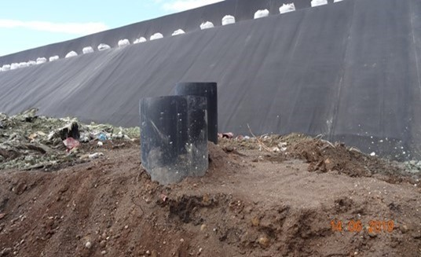 |  |  |  | 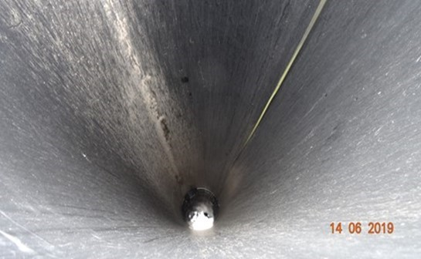
Fotografía 19. |  | Fecha: 14-06-2019 |  | Fotografía 20. |  | Fecha: 14-06-2019
Coordenadas DATUM WGS84 HUSO 19 s | Norte: ------ m |  | Este: ------ m | Coordenadas DATUM WGS84 HUSO 19 s | Norte: : -------- m |  | Este: ------ m
Descripción medio de prueba: Ductos de extracción de lixiviados.. |  |  |  | Descripción medio de prueba: vista interior del ductos de extracción de lixiviados. Al costado se observa huincha de medir que registró una altura de 5,93 mt, medidos entre el borde superior de los ductos y el espejo de agua.

Registros
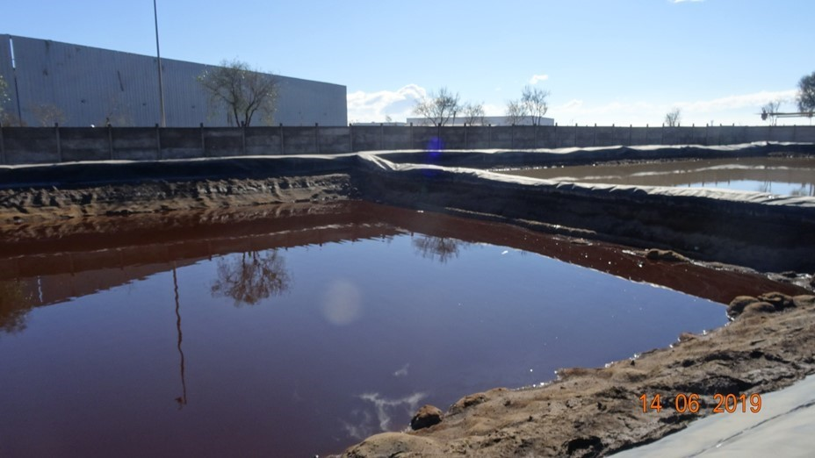
Fotografía 21. |  | Fecha: 14-06-2019
Coordenadas DATUM WGS84 HUSO 19s | Norte: 6.300.947 m |  | Este: 333.152 m
Descripción medio de prueba: Panorámica de las 2 piscinas de lixiviados, constatándose que una está está ocupada a hasta un nivel de aproximadamente 69% (más cercana, denominda como B1) y la otra con 85% (más lejana, denominada como B2) de su capacidad máxima, según registro digital. Al fondo se puede observar el muro que rodea estos depósitos.

Registros
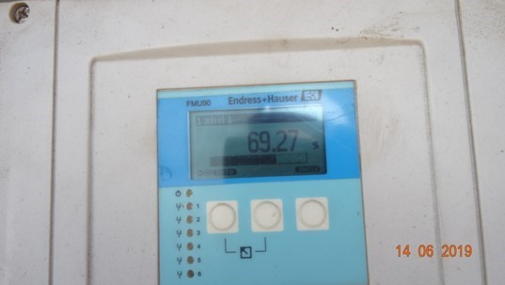 |  |  |  | 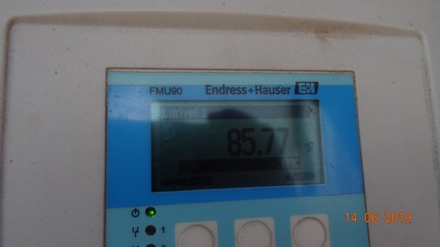
Fotografía 22. |  | Fecha: 14-06-2019 |  | Fotografía 23. |  | Fecha: 14-06-2019
Coordenadas DATUM WGS84 HUSO 19 s | Norte: 6.300.940m |  | Este: 331.545m | Coordenadas DATUM WGS84 HUSO 19 s | Norte: : 6.300.940m |  | Este: 331.545m
Descripción medio de prueba: Equipo de Medición de la ocupación de piscina de lixiviados (B1), cuya lectura indicó qua se encuentra ocupada a un nivel de 69% de su capacidad. |  |  |  | Descripción medio de prueba: Equipo de Medición de la ocupación de piscina de lixiviados (B2), cuya lectura indicó qua se encuentra ocupada a un nivel de 85% de su capacidad.

Registros
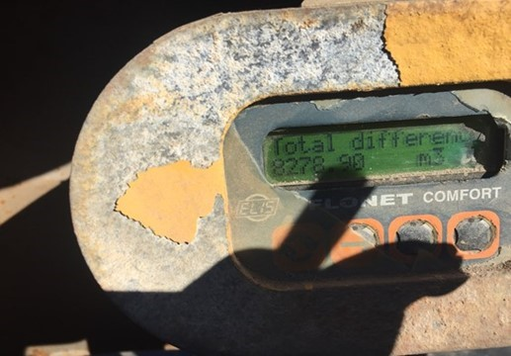 |  |  |  | 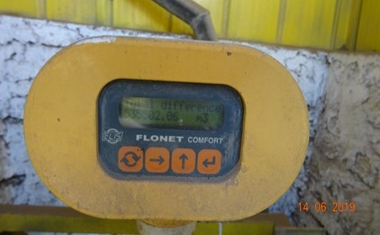
Fotografía 24. |  | Fecha: 14-06-2019 |  | Fotografía 25. |  | Fecha: 14-06-2019
Coordenadas DATUM WGS84 HUSO 19 s | Norte: 6.300.940m |  | Este: 331.545m | Coordenadas DATUM WGS84 HUSO 19 s | Norte: 6.300.940m |  | Este: 331.545m
Descripción medio de prueba: Flujómetro de entrada que indicaba un volumen de 8278,9 m3. |  |  |  | Descripción medio de prueba: Flujómetro de salida que indicaba un volumen de 535502,06 m3.

Manejo de Emisiones en Inertización
Número de Hecho Constatado: 6 | Estación N°: 3 y 4
Documentación Revisada: ID 4 e ID 5.

Exigencia (s):
RCA 74/2017 ”Continuidad Operativa Planta Pudahuel”
Considerando 4° Que, la Descripción del Proyecto es la que a continuación se indica:
[…]
4.3.1. FASE DE CONSTRUCCIÓN
Partes, acciones y obras físicas de instalaciones de planta. | Tabla 6. Partes, acciones y obras físicas de instalaciones de planta  […]
  Obras complementarias | Descripción
  […] | […]
  Sistema de Captación de Polvo y gases Inertización
  Sistema de captación y abatimiento de gases | Instalación del sistema lavador de gases.
  Encapsulamiento recinto de inertización | Para limitar la generación de emisiones desde la línea de inertizado, el galpón de dicha área será dotado de un cierre lateral con puertas corredizas de acceso.
  Confinamiento perimetral bateas | Con el fin de poder contener y conducir de mejor manera las emisiones generadas por las bateas hacia los puntos de captación del sistema de control de polvo y gases, se construirá un confinamiento perimetral de las bateas constituido por un muro de concreto en torno a cada batea.
4.3.2. FASE DE OPERACIÓN
[…] | […]
Emisiones y Efluentes | Emisiones atmosférica.  Durante la fase de operación, las acciones que generarán emisiones de material particulado y gases son las siguientes:  - […]  - Operación de planta de inertización  […], el Proyecto tienen contemplado agregar un sistema de captación de polvo para las bateas de inertizado, con una eficiencia esperada del 95,7%, de acuerdo a lo señalado en Anexo 11 de la Adenda Extraordinaria, “Memoría de Cálculo Sistema de Extracción Gases y polvo Inertización”, usada para el dimensionamiento del sistema de capatción de polvo a utilizar. Las bateas se encuentran dentro de un galpón, lo que ayuda a que no haya dispersión de las emisiones por vientos u otros procesos externos a la operación, haciendo posible que el sistema de capatción de polvo trate prácticamente la totalidad de las emisiones.

11. Que para ejecutar el proyectodeben cumplirse las siguientes condiciones o exigencias:
Tabla 11-1 Condiciones establecidas por los servicios.
[…]
La Secretaría Regional Ministerial de Salud RM, en el Oficio N°597 de fecha 30 de enero de 2017, se pronuncia conforme con las siguientes condiciones:
[…]
“3. PLAN DE CUMPLIMIENTO DE LA LEGISTALCIÓN AMBIENTAL APLICABLE-NORMATIVA AMBIENTAL.

3.1 EMISSIONES ATMOSFÉRICAS
Las fuentes estacionarias categorizadas como proceso, deben realizar la medición anual de las emisiones a la salida de la chimenea acreditando cumplimiento de norma de material particulado según D.S. 66/2009 de MINSEGPRES. La eventual infactibilidad de realización de la medición isocinética de material pertticilado de alguna fuente deberá ser acreditada mediante informe de un laboratorio de medición de emisiones autorizado.

Hechos constatados:
- En el recorrido por el sector donde se realiza la inertización, Rodrigo Pérez indicó que se trabaja desde el lunes a las 08:30 a sábado a las 23:00, en forma continua, y que el sistema de abatimiento de gases opera en el mismo horario, mientras se esté ocupando la batea de inertización. Este sistema se encontraba funcionando durante la inspección (Fotografías 26 y 27).
- En la oficina Iván Garrido (Jefe de turno), se revisó los últimos registros de verificaciones de inicio de turnos del área de inertización, específicamente la extracción de gases. Se observó que desde el 28 de mayo aproximadamente, las observaciones indican fallas en los ventiladores y que el extractor de gases no se encuentra contantemente operativo (Fotografía 28).
- Del examen de información, de la documentación revisada (ID 4), como respuesta a la R.E. N°34 del 11-01-2019 y ampliación de plazo otorgado por la R.E. N°146 del 28-01-2019, a través de la Carta de fecha 05.07.2019 Hidronor Chile S.A. el titular adjuntó “Informe Descriptivo del Sistema de Captación y Abatimiento de Gases” de fecha 19-02-2019, a través del cual se indicó que el sistema de abatimiento de polvo y gases en bateas de inertización se encuentra operativo, con horario de funcionamiento de lunes 08:30 hr a sábado 32:00 hr. Además se encuentran ejecutadas las obras de encapsulamiento del recinto y confinamiento perimetral de las bateas, en base a la instalación de bloques de hormigón (Anexo 12).
Respecto a mediciones isocinéticas realizadas antes y después del lavador de gases y análisis de la eficiencia del sistema, se informó que no fue posible obtener los resultados con las mediciones solicitadas, comprometiéndose a remitir a la SMA tales mediciones una vez obtenidos los resultados del laboratorio contratado. Como respecto a lo anterior se adjuntó: i) Cotización del servicio de medición isocinética N°1511/2019, de SERCOAMB Ltda., Código ETFA N°019-02; ii) Orden de compra N°450035889 del 14-02-2019, por la que se contrata el servicio de medición isocinética; iii) Orden de Servicio de SERCOAMB del 20-02-2019, en el cual se indica que se realizará muestreo de material isocinético de material particulado.
- En respuesta a requerimiento de información, respecto a adjuntar mediciones isocinéticas realizadas antes y después del lavador de gases y análisis de la eficiencia del sistema, a través de ID 5 el titular adjuntó copia del “Informe de Muestreo Isocinético de Material Particulado”, Código N°AM-405, del 26 de febrero de 2019, elaborado por SERCOAMB (Código ETFA 019-02) al sistema lavador de gases. Con respecto a este informe señaló que “el día 20 de febrero se realizó medición isocinética del Sistema de Control de Emisiones de Inertización con la finalidad de medir factor de eficiencia. Para la medición se realizaron tres series de batch de las cuales se obtuvo un valor de 51% de eficiencia promedio de captación de material particulado. Frente a este valor se consideraron dos líneas de acción con la finalidad de aumentar este factor: por un lado, corroborar la medición realizada, y segundo, evaluar con los fabricantes del sistema posibilidades de mejora para cercarse a los valores prometidos por ellos”. Respecto a la primera línea de acción, se adjunto cotización y orden de compra de la empresa a cargo, quedando agendada la nueva medición para el 08 de julio de 2019, oportunidad en que se modificarían variables de proceso. Para la segunda línea de acción, se adjunto cotización de ISUVENT, empresa que participó en el diseño del equipo, respecto a las mejoras ha implementar (Anexo 13).
- En base a lo anterior el titular señaló que “Luego de realizados los análisis por ambas vías se plantearan las mejoras sustanciales posibles de aplicar”. También indicó que sin perjuicio de las mejoras ha implementar, cabe hacer presente que la emisión generada del proceso con un valor de 17,9 mg/m³N, cumple con lo establecido en la normativa vigente encontrándose bajo el valor del Plan de Prevención y Descontaminación atomsférica de la RM (DS N°31/2017, Ministerio del Medio Ambiente), en donde se establece (artículo 36) como límite máximo de emisión 20 mg/ m³N para un afuente estacionaria del tipo Proceso.
- Atendido lo anterior, se considera pertinente lo propuesto por el titular, por lo que esta SMA estará a la espera de que se implementen las mejoras sustanciales posibles de aplicar, que señala el titular, las cuales serán objeto de una futura fiscalización.

Registros
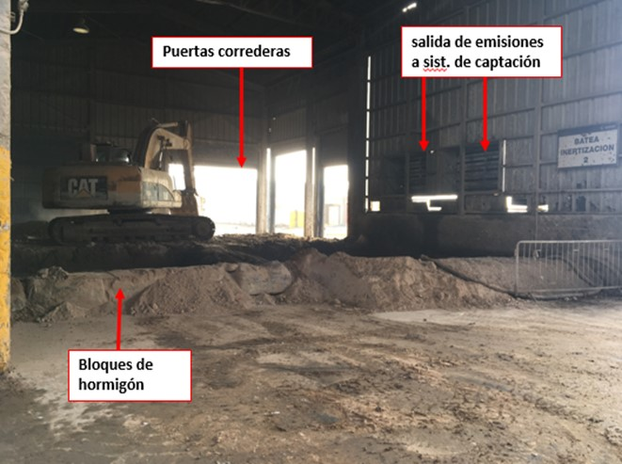 |  |  |  | 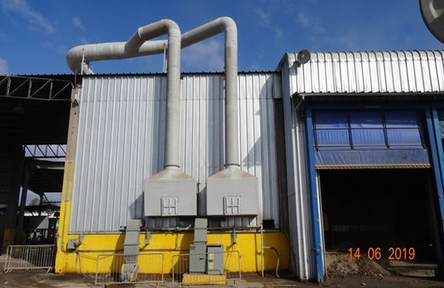
Fotografía 26. |  | Fecha: 14-06-2019 |  | Fotografía 27. |  | Fecha: 14-06-2019
Coordenadas DATUM WGS84 HUSO 19 s | Norte: 6.288.767 m |  | Este: 325.973 m | Coordenadas DATUM WGS84 HUSO 19 s | Norte: : 6.300.876m |  | Este: 331.513m
Descripción medio de prueba:. Galpón de inertización con el confinamiento perimetral de las bateas, en base a la instalación de bloques de hormigón y puertas correderas. |  |  |  | Descripción medio de prueba: Sistema de abatimiento de polvo y gases en bateas de inertización. A la derecha se observa puertas correderas que encapsulan el recinto.

Registros
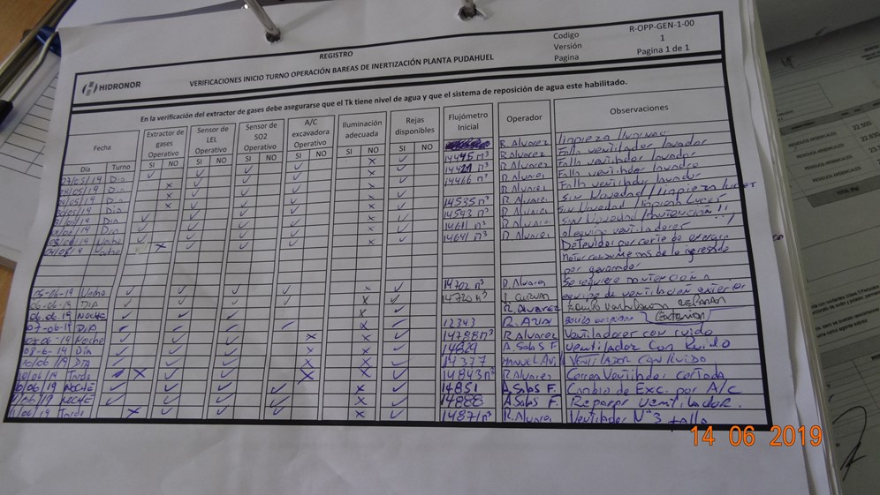
Fotografía 28. |  | Fecha: 14-06-2019
Coordenadas DATUM WGS84 HUSO 19s | Norte: 6.300.947 m |  | Este: 333.152 m
Descripción medio de prueba: Registros de verificaciones de inicio de turnos del área de inertización, en que la columna observaciones desde el 28 de mayo de 2019 se registran fallas en los ventiladores y que el extractor de gases no se encuentra contantemente operativo..

Calidad de aguas subterráneas

Número de Hecho Constatado: 7 | Estación N°: 3 y 7
Documentación Revisada: ID 5 e ID 6

Exigencia (s):

RCA N° 482/95 “Centro de recuperación valorización y neutralización de subproductos industriales sector Lomas de Pudahuel”

Resuelvo 1.2.3.
Se aprueba el Plan de Monitoreo de la Calidad Ambiental propuesto (Anexo N°1 al Informe Técnico) […]

ANEXO N° 1
PLAN DE MONITOREO DE EMISIONES Y DE CALIDAD AMBIENTAL EN FASE DE OPERACIÓN

- PROGRAMA DE MONITOREO DE EMISIONES
COMPONENTE AMBIENTAL |  | PROPIEDAD DE MONITOREO | VARIABLES | PUNTO DE MUESTREO | FRECUENCIA
lixiviados |  | Calidad | Los de emisión de RILES a cursos o masas de aguas superficiales | En la balsa de almacenamiento | Semanal. La muestra compuesta se formará con submuestras puntuales c/3 h

EIA “Centro de Recuperación Valorización y Neutralización de Subproductos Industriales Sector Lomas de Pudahuel”

3.2. Descripción técnica de procesos e instalaciones

3.2.7.11 Control de la explotación
[..]
b) Control de los líquidos
•Lixiviados
En el proceso de producción, recogida y tratamiento de lixiviados se llevará acabo dos tipos de controles.
El primero consistirá en la medición del volumen producido.
El segundo consistirá en el análisis químico del lixiviado que se obtenga.

Los resultados obtenidos se recogerán en partes confeccionados a tal fin, de forma que su estudio permita sacar conclusiones necesarias para tomar las medidas que faciliten o simplifiquen la gestión de los mismos.

RCA 74/2017 ”Continuidad Operativa Planta Pudahuel”
Anexo 1
Plan de monitoreo de emisiones y de calidad ambiental en fase de operación
- Programa de monitoreo de emisiones
Componente Ambiental | Propiedad de monitoreo | Variables | Punto de muestreo | Frecuencia
Lixiviados | Calidad | Las de emisión de RILES a cursos de agua superficiales | En balsa de almacenamiento | Semanal. La muestra compuesta se formará con submuestras puntuales tomadas c/3 h.
[…].

Hechos constatados:
- Durante la actividad de inspección del día 14-06-2019, se consideró la realización de muestreo de agua, para lo cual se contó con el apoyo de Laboratorio ETFA, Algoritmos, quien tomó muestras de agua para su posterior análisis. El muestreo consideró, además de los pozos de monitoreo, la Balsa de lixiviados (Fotografías 29 y 30).
- Como complemento, al muestreo realizado y coordinado por esta SMA, durante la inspección ambiental se solicitó al titular los resultados de todos los análisis de aguas subterráneas de todos los pozos de monitoreo y balsa de lixiviados, de abril 2016 a mayo 2019, en un archivo formato Excel, acompañado de los informes de ensayo del laboratorio.
- Del examen de información, en base a la documentación revisada(ID 5) que dá en respuesta a requerimiento de información contenido en acta de inspección del 14-06-2019, se verificó que el titular dispone de planilla con los análisis efectuados a la balsa de lixiviados, cuyos resultados superan ampliamente la norma utilizada como referencia, siendo ésta el D.S. N° 90/2000 Tabla 1 (Anexo 16).
- En base a los resultados del muestreo del día 14-06-2019, cuyo análisis fue realizados por el DICTUC (ETFA Código SMA N° 016-01) (ID 6), se obtuvo que los parámetros análizados exceden la norma de emisión de RILES a cursos de agua superficiales (Anexo 5).
- Del análisis de la información, en base a la caracterización de liviados acumulados en la balsa de lixiviados, es posible deducir que se trata de líquidos que presentan una alta carga contaminante, que no lo hacen apto para su descarga a algún curso de agua, sin un tratamiento previo.
- En los Gráficos 1 a 6 se muestra el comportamiento de los parámetros Arsénico, Hierro, Manganeso, Plomo, Arsenico exavalente y Cloruros, los cuales, además de ser detectados al interior de la balsa de lixiviados en altas concentraciones, también fueron verificados en los pozos de monitoreo (piezómetros) con excesos en relación a la norma de referencia. El análisis de estos parámetros, con objeto de analizar una probable influencia en los piezómetros se efectuará en el hecho constatado 8.

Registros
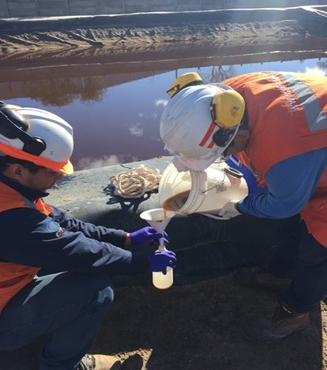 |  |  |  | 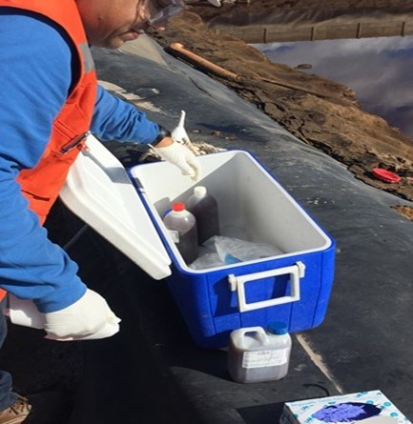
Fotografía 29. |  | Fecha: 14-06-2019 |  | Fotografía 30. |  | Fecha: 14-06-2019
Coordenadas DATUM WGS84 HUSO 19 s | Norte: 6.300.937 m |  | Este: 331.526 m | Coordenadas DATUM WGS84 HUSO 19 s | Norte: : 6.300.937 m |  | Este: 331.526 m
Descripción medio de prueba: Toma de muestra de agua en la piscina de lixiviados. |  |  |  | Descripción medio de prueba: Toma de muestra de agua en la piscina de lixiviados.

Registros
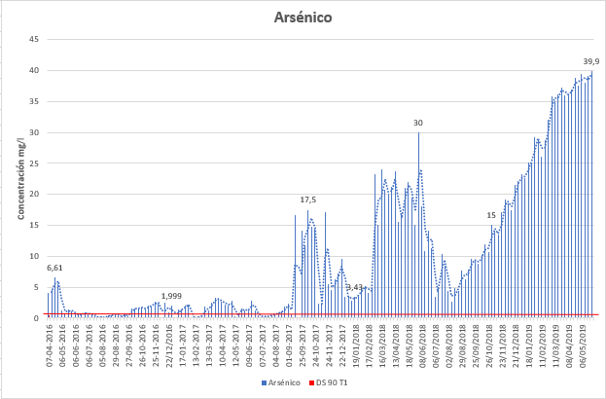

Gráfico 1. | Fecha : ------
Descripción Medio de Prueba: Gráfico de mediciones mensuales de Arsénico en balsa de lixiviados, según registros históricos entregados por el titular (abril de 2016 y mayo de 2019), comparados con la Tabla 1 del D.S. N°90, según el Plan de monitoreo de emisiones y de calidad ambiental en fase de operación.a la RCA 74/2017 ”Continuidad Operativa Planta Pudahuel”

Registros
Gráfico 2. | Fecha : ------
Descripción Medio de Prueba: Gráfico de mediciones mensuales de Hierro en balsa de lixiviados, según registros históricos entregados por el titular (abril de 2016 y mayo de 2019), comparados con la Tabla 1 del D.S. N°90, según el Plan de monitoreo de emisiones y de calidad ambiental en fase de operación.a la RCA 74/2017 ”Continuidad Operativa Planta Pudahuel”.

Registros
Gráfico 3. | Fecha : ------
Descripción Medio de Prueba: Gráfico de mediciones mensuales de Manganeso en balsa de lixiviados, según registros históricos entregados por el titular (abril de 2016 y mayo de 2019), comparados con la Tabla 1 del D.S. N°90, según el Plan de monitoreo de emisiones y de calidad ambiental en fase de operación.a la RCA 74/2017 ”Continuidad Operativa Planta Pudahuel”.

Registros
Gráfico 4. | Fecha : ------
Descripción Medio de Prueba: Gráfico de mediciones mensuales de Plomo en balsa de lixiviados, según registros históricos entregados por el titular (abril de 2016 y mayo de 2019), comparados con la Tabla 1 del D.S. N°90, según el Plan de monitoreo de emisiones y de calidad ambiental en fase de operación.a la RCA 74/2017 ”Continuidad Operativa Planta Pudahuel”.

Registros
Gráfico 5. | Fecha : -----
Descripción Medio de Prueba: Gráfico de mediciones mensuales de Plomo en balsa de lixiviados, según registros históricos entregados por el titular (abril de 2016 y mayo de 2019), comparados con la Tabla 1 del D.S. N°90, según el Plan de monitoreo de emisiones y de calidad ambiental en fase de operación.a la RCA 74/2017 ”Continuidad Operativa Planta Pudahuel”.

Registros
Gráfico 6. | Fecha : -----
Descripción Medio de Prueba: Gráfico de mediciones mensuales de Cloruros en balsa de lixiviados, según registros históricos entregados por el titular (abril de 2016 y mayo de 2019), comparados con la Tabla 1 del D.S. N°90, según el Plan de monitoreo de emisiones y de calidad ambiental en fase de operación.a la RCA 74/2017 ”Continuidad Operativa Planta Pudahuel”.

Número de Hecho Constatado: 8 | Estación N°: 3, 4 y 7
Documentación Revisada: ID 1, ID2, ID3, ID4, ID5, ID6, ID7 ID8 ID9 ID10 ID11 ID12 ID13 ID14 ID15 ID16 ID17 ID18 e ID19

Exigencia (s):
RCA N° 482/95 “Centro de recuperación valorización y neutralización de subproductos industriales sector Lomas de Pudahuel”
Resuelvo 1.2.3.
Se aprueba el Plan de Monitoreo de la Calidad Ambiental propuesto (Anexo N°1 al Informe Técnico) con la salvedad siguiente: en los Piezómetros, se medirán las variables de calidad de aguas subterráneas contempladas en la Norma Chilena N°409 y DB05, DQO, Bicarbonatos, Residuo seco, Conductividad y Temperatura en forma mensual y trimestral según el punto 3.2.7.11 del EIA.
Anexo 1
PLAN DE MONITOREO DE EMISIONES Y DE CALIDAD AMBIENTAL EN FASE DE OPERACIÓN

- PROGRAMA DE MONITOREO DE EMISIONES
Componente Ambiental |  | Propiedad de monitoreo | Variables | Punto de muestreo | Frecuencia
Agua Subterránea | Pozo de suministro | Calidad | NCh -409 para agua potable | A la entrada al depósito de almacenamiento | Bimestral, con muestra compuesta tomada durante un día, con submuestras puntuales tomadas cada 3 ha.
Agua Subterránea | Piezómetros | Calidad | NCh 409 y (1) | En cada uno de los existentes | Mensual y trimestral seg. 3.2.7.11
- DBO5, DQO, Bicarbonatos, Residuo seco, Conductividad y Temperatura.

EIA “Centro de Recuperación Valorización y Neutralización de Subproductos Industriales Sector Lomas de Pudahuel”

3.2. Descripción técnica de procesos e instalaciones
3.2.7.11 Control de la explotación
[..]
b) Control de los líquidos
• Aguas subterráneas.
Con objeto de comprobar la no contaminación de las aguas subterráneas por efecto de algún escape de lixiviados a través de la capa impermeable, se procederá a la colocación de tres piezómetros...

Periódicamente se procederá a la toma de muestras y posterior análisis químico
[…]
A la vista de los resultados obtenidos, se verá la conveniencia de variar los periodos de comprobación y, asimismo, si los análisis de lixiviados lo aconsejaran, se procedería a la modificación de los parámetros a controlar.
Si los datos obtenidos de los análisis sufriesen alguna variación que así lo aconsejase, se iniciaría un estudio aclaratorio del hecho.

RCA 74/2017 ”Continuidad Operativa Planta Pudahuel”
Considerando 4° Que, la Descripción del Proyecto es la que a continuación se indica:
[…]
4.3.2. FASE DE OPERACIÓN
Definición de sus partes, acciones y obras físicas. | […]  p) Plan de Monitoreo de calidad ambiental  El considerando 1.2.3 de la RCA N° 482/1995 aprueba el Plan de Monitoreo de Calidad Ambiental estableció que: “…. En los piezómetros se medirán las variables de calidad de aguas subterráneas contempladas en la Norma Chilena 409 y DBO5, DQO, Bicarbonatos, Residuo Seco, Conductividad, Temperatura en forma mensual y trimestral según el punto 3.2.7.11 del EIA”.  Para la operación de las nuevas celdas, se considera la habilitación de tres nuevos pozos, denominados pozos 4, 5 y 6. Su ubicación se definió de acuerdo a la tendencia general que presenta el flujo subterráneo.  La ubicación de los pozos 4 y 5 será aguas arriba y aguas debajo de las futuras celdas y el pozo N° 6 estará aguas arriba de las piscinas de almacenamiento de lixiviados.  El D.S. 148/2003 establece en el artículo 61, que los rellenos de seguridad deberán considerar un sistema de monitoreo de calidad de las aguas subterráneas, el cual deberá entregar información sobre la concentración de todos los parámetros señalados en el artículo 92 del citado reglamento.  Con objeto de adecuar el monitoreo establecido en la calificación ambiental del año 1995, tanto para el monitoreo de las celdas actualmente en operación como para las nuevas celdas proyectadas, el monitoreo se ajustará a lo establecido en el D.S. 148/2003 y medirá las concentraciones de los parámetros ahí establecidos, modificando así la obligación de medir las variables contempladas en al Norma Chilena 409 establecida en considerando 1.2.3 de la RCA N° 482/1995.  En el Anexo 13 de la Adenda Complementaria se adjunta en Plan de seguimiento de las aguas subterráneas y en Anexo 12 de la Adenda Extraordinaria se presenta la actualización de dicho Plan.  - El Plan de Seguimiento consta de un total de 10 pozos de monitoreo y 3 pozos de contingencia (de bombeo),  Tabla 12. Descripción Pozos de Monitoreo Existentes y Propuestos.  (*) Coordenadas y profundidades son referenciales, ya que el pozo no se ha construido aún.  Tabla 13. Descripción Pozos de Bombeo para Manejo de Contingencias.  (*) Coordenadas y profundidades son referenciales, ya que el pozo no se ha construido aún.  (**) Corresponde al pozo denominado originalmente P0  - Se consideran tres grupos de parámetros de monitoreo, asociados a frecuencias semestrales, mensuales y continuas, según se detalla en las Tablas 10-4 a 10-6 del Adenda Extraordinaria y Tabla 2.3 a 2.5 del Anexo 12 del Adenda Extraordinaria. (incluir como anexos A1)  - Los valores Límite Inferior y Superior Línea Bases Calidad de Aguas Subterráneas Parámetros Semestrales, se presentan en Tabla 6-2, y los valores Límite Inferior y Superior Línea Bases Calidad de Aguas Subterráneas Parámetros Mensuales se presentan en Tabla 6-7, ambas del Anexo 12 del Adenda Extraordinaria.
  Pozo | Tipo de pozo | Coordenadas (WGS84) |  | Profundidad Pozo  (m)
  Pozo | Tipo de pozo | NORTE (m) | ESTE (m) | Profundidad Pozo  (m)
  P1 | Control | 331.535 | 6.300.839 | 31
  P2 | Control | 331.993 | 6.300.984 | 24
  P3 | Validación | 332.438 | 6.301.157 | 22
  P4 | Validación | 331.659 | 6.301.303 | 40
  P5 | Control | 332.113 | 6.300.674 | 40
  P6 | Control | 331.510 | 6.300.983 | 40
  P7 (*) | Control | 331.665 | 6.300.797 | 40
  P8 (*) | Control | 331.809 | 6.300.879 | 40
  P9 (*) | Control | 332.027 | 6.300.825 | 40
  P10 (*) | Control | 332.288 | 6.300.926 | 40
  Pozo | Coordenadas (WGS84) |  | Profundidad Pozo (m)
  Pozo | NORTE (m) | ESTE (m) | Profundidad Pozo (m)
  PB0 (**) | 331.558 | 6.300.773 | 100
  PB1.(*) | 332.099 | 6.300.693 | 100
  PB2 (*) | 332.970 | 6.300.966 | 100

Considerando 8.2 °Aguas Subterráneas

“[…] , tanto para el monitoreo de las celdas, actualmente en operación, como para las proyectadas, la SEREMI de Salud, RM, en su Oficio N° 597 de fecha 30 de enero de 2017, señala:

“Esta Autoridad Sanitaria estima imprescindible que el monitoreo establecido en la RCA N° 482/95, N° 1.2.3. y Anexo N° 1, se mantenga para asegurar la protección del acuífero, […]

Para la operación de las nuevas celdas, se considera la habilitación de nuevos pozos. Su ubicación se definió de acuerdo a la tendencia general que presenta el flujo subterráneo.

La actualización del Plan de Seguimiento de Calidad Agua Subterránea se encuentra en la respuesta 10.1 y en el anexo 12, ambos de la Adenda Extraordinaria. Dicho plan contempla un total de 10 pozos de monitoreo y 3 pozos de contingencia (de bombeo).

Pozos de Validación: pozos ubicados aguas arriba de las instalaciones de la Planta Pudahuel de Hidronor (P3 y P4), que servirán para definir una condición de las aguas subtrerráneas “no alterada” por la presencia de dicha Planta.

Pozos de Control: pozos ubicados aguas abajo de las instalaciones de la Planta Pudahuel de Hidronor (P1, P2, P5, P6, P7, P8, P9 y P10), que servirán para detectar eventuales cambios en la calidad de las aguas subtrerráneas, que podrían ser atribuibles a la operación de la Planta Pudahuel”.

Tabla 8.2.1. Plan de Seguimiento para el Componente Agua subterránea, asociada a la RCA 482/95 que contemplaba dicho monitoreo.
Fase Operación y Cierre
Calidad de las aguas subterráneas medidas en los pozos existentes y propuestos
[…] | […]
Duración y frecuencia de la medición | […]  El seguimiento de las aguas subterráneas se llevará a cabo durante toda la vida útil del Proyecto (construcción, operación y cierre de las celdas). Por un periodo de 20 años.
Método o procedimiento de medición de cada parámetro | Los análisis de los parámetros serán realizados en y por laboratorios acreditados para estos fines. En cuanto a los métodos y procedimiento serán conforme a lo establecido por la Norma Chilena 411/2 Of. 96. Guía Sobre Técnicas de Muestreo y Norma Chilena 411/3 Of. 96. Guía Sobre la Preservación y Manejo de las Muestras.
Plazo y frecuencia de entrega de los informes | Los informes con los resultados del seguimiento de las aguas subterráneas serán enviados a la Superintendencia del Medio Ambiente (SMA) con un frecuencia trimestral durante las fases de construcción, operación y cierre del Proyecto.
Organismo destinatario de informes | Superintendencia del Medio Ambiente, a través de su página web.

Respecto del plan de monitoreo propuesto, la Dirección General de Aguas, a través de su Ord. N° 124 de fecha 23 de enero de 2017, señaló lo siguiente:
“En atención a lo declarado por el Titular, se precisa que respecto de la frecuencia de monitoreo continuo propuesta para la medición de niveles, conductividad eléctrica, pH y temperatura, se deberá especificar concretamente cada qué periodo de tiempo el dato será registrado. Ello deberá ser documentado en los respectivos Informes de Seguimiento Ambiental.”

Hechos constatados:
- Durante la actividad de inspección del 14-06-2019, la SMA coordinó la realización de muestreo de agua, para lo cual se contó con el apoyo del Laboratorio ETFA, Algoritmos, quien tomó muestras de aguas subterráneas a los pozos de bombeo PB0 y de monitoreo (piezómetros) P3, P4, P6, P8, P9 (Figura 5), para análisis posterior. También se midió la profundidad de las aguas subterráneas en cada pozo de monitoreo (nivel estático y dinámico) (Fotografías 31 y 32). Los muestreos realizados fueron registrados en planilla de control de la ETFA (Fotografía 33).
- Como complemento, al nuestreo realizado y coordinado por esta SMA, durante la inspección ambiental se solicitó al Titular: i) Resultados de todos los análisis de aguas subterráneas de todos los pozos y balsa de lixiviados, de abril 2016 a mayo 2019, en un archivo formato Excel, acompañado de los informes de ensayo del laboratorio; ii) Estratigrafía y perfiles de habilitación de todos los pozos.
- Con relación a la Línea Base de calidad de agua subterránea, en el Anexo 12 de la Adenda Complementaria de la DIA del proyecto Continuidad Operativa Planta Pudahuel se adjuntó el “Informe Final Calidad del Agua Subterránea y Área de Influencia Recinto Hidronor-Pudahuel”, el cual, a través del análisis histórico de los pozos de monitoreo (P0, P1, P2 y P3) determinó una línea base de aguas subterráneas, a partir de los resultados de los percentiles P10% y P90%, de los cuales se consideró el menor de ambos como el límite inferior y el mayor como el límite superior (Anexo 14). Esta línea base viene a complementar actualizar lo informado en la Adenda N°1 del proyecto “Continuidad Operativa Planta Pudahuel” en que el titular, en respuesta a consulta sobre analizar las mediciones iniciales (línea base) de los parámetros de aguas subterráneas al comienzo de la actividad (1997) comparadas con las mediciones actualizadas de los pozos de aguas subterráneas, indicó que “en el estudio Magma-HIDRONOR de 1994 (Referencia 4) se realizó un muestreo y análisis físico-químico de las aguas del acuífero del sondaje S-4. Las muestras fueron recolectadas en seis campañas de muestreo efectuadas cada diez días (10-01-94 al 10-03-94). Se desconoce la ubicación exacta del pozo S-4, no obstante se localiza en el sector de Lomas de Pudahuel”, precisandose sólo que se ubica en el sitio del proyecto. Este estudio de Magma concluyó que “la calidad de aguas del acuífero libre era buena, excediendo la norma de agua potable en el componente hierro entre 2 a 20 veces. Con otros elementos como cloruros, manganeso, plomo y fenoles superando ocasionalemente la norma de agua potable pero que cumplía con la norma de riego, página 90”. También se indicó que la línea base relacionada con la calidad química de las aguas subterráneas son aguas limpias que presentan una baja carga iónica, que superan levemente la norma de agua potable, en relación a algunos elementos como el Fe y As, que pueden estar asociados a factores naturales, como la interacción con el materiial geológico que atraviesan. Este estudio entregó tablas comparativas con los resultados del primer y último monitoreo en 1999 y 2005, disponible de las aguas subterráneas de HIDRONOR en los pozos P0, P1, P2 y P3 (Tabla 3, Tabla 4, Tabla 5 y Tabla 6).
- A través de este Informe, también se estableció un Protocolo de Alerta temprana (PAT) para detectar alguna contingencia sobre el ecuífero (cambio de calidad del agua subterránea atribuible a la operación de Hidronor), asociada a una eventual falla del sistema de impermeabilización de las celdas de residuos o de las piscinas de lixiviados, tomando las medidas necesarias para controlar que las eventuales filtraciones se extiendan y recuperar las porciones del acuífero que se hayan visto afectadas. Los parámetros considerados por el PAT, son extraídos de los monitoreos mensuales y consideran Arsénico, Cloruros, Hierro, Manganeso, Sulfatos, Zinc y pH (mínimo y máximo). (Anexo 14).
- En respuesta a requerimiento de información (ID 4), contenido en la R.E. N°34 del 11-01-2019 y R.E. N°146 del 28-01-2019 que otorgó ampliación de plazo, el titular adjuntó planilla Excel con el registro con los resultados de parámetros monitoreados con periodicidad mensual y semestral (As, Cl, Fe, Mn, SO4⁻², Zn, pH y CE), así como continuos (Conductividad, pH, temperatura y nivel), efectuados el año 2018. El registro incluyó nombre del parámetro, unidad de medición, límite máximo, fecha de monitoreo, concentración y pozo en que fue medido (Anexo 15).
- En respuesta al requerimiento de información, el Titular adjuntó el informe “Parámetros hidráulicos del acuífero y estratigrafía de los pozos de la Planta de Hidronor” de GeoHidroConsultores, donde se informan las coordenadas, cotas, profundidad de los pozos y el nivel de agua para los pozos de monitoreo de aguas subterráneas (Tabla 2). En el estudio se indica que el pozo P0, presenta un nivel dinámico, ya que es bombeado permanentemente para uso de las operaciones de la planta, y que los otros pozos durante el último año, se mantienen sin variaciones importantes. Lo anterior tiene relación directa en la diferencia de las concentraciones de los distintos parámetros en el pozo P0, respecto de las concentraciones en los otros pozos.
- A través de ID 5, el titular da respuesta a requerimiento de información contenido en acta de inspección de fecha 14-06-2019 (Anexo 16), adjuntando:
- Planillas que contienen resultados de los monitoreos de las aguas subterráneas, efectuados con una frecuencia mensual y semestral, del pozo de bombeo P0 y de los pozos de monitoreo (piezómetros) P1, P2 y P3 del período abril de 2016 y mayo de 2019 y de los pozos P4, P5, P6, P7, P8, P9 y P10 del periodo mayo de 2018 a mayo de 2019. También se entregó copia de los certificados de los laboratorios que efectuaron que realizaron análisis de las muestras: i) Laboratorio de Hidronor, abril de 2016, para el agua de pozo, piezómetro 1, 2 y 3; ii) AGQ desde mayo de 2016 a junio de 2019 y ANAM entre marzo 2017 a abril 2017.
- Planillas de registro de mediciones continuas, efectuadas en los piezómetros con datos de: profundidad de las aguas subterráneas, conductividad eléctrica, pH y temperatura, para el periodo entre el 31-01-2018 y 12-06-2019 de los pozos P1, P3, P4, P6 y P7, y para el periodo entre el 24-01-2018 y 12-06-2019 de los pozos P2, P5, P8, P9 y P10.
- Informe Hidrogeológico de Terreno Hidronor Pudahuel “Supervisión hidrogoelógica construcción de pozos y pruebas de bombeo”, elaborado por GeoHidroConsultores en abril de 2018, respecto a la Información de la estratigrafía de los pozos.
- Del examen de información, de la documentación revisada (ID 7 a ID 19), se pudo verificar que el titular ha cargado en la página web de la SMA, Informe de Seguimiento Ambiental que contienen los resultados de monitoreo de calidad de agua, respecto al Resuelvo 1.2.3 de la RCA 482/1995 (primer trimestre 2017 a cuarto trimestre de 2018) y Considerando 8.2 Aguas subterráneas de la RCA 074/2017 (trimestrales entre mayo de 2018 a enero 2020).
- Del análisis de la información, en base a los monitoreos de agua reportados (ID4, ID5 e ID 7 a ID19), es posible deducir que:
- Para el periodo entre el 01 de enero de 2018 y 12 de junio de 2019, se realizó medición continua de los parámetros Conductividad, pH, temperatura y nivel de agua de los pozos de monitoreo P1, P2, P3, P4, P5, P6, P7, P8, P9 y P10. En término generales no se observan grandes variaciones de nivel de los pozos de monitoreo informados (Anexo 16). La única excepción se produce entre los pozos P0 y P1, en que existen notorias diferencias de nivel piezométrico, alcanzando en algunas mediciones casi 5 mt de diferencia en la cota del nivel del agua, aun cuando ambos se encuentran entre sí a una distancia de 30 mt aprox., que se explica debido a que desde el pozo P0 se bombea agua para el proceso. El estudio Magma señaló que el pozo P0, presenta un nivel dinámico, ya que es bombeado permanentemente para uso de las operaciones de la planta, y que los otros pozos durante el último año, se mantienen sin variaciones importantes. Lo anterior tiene relación directa en la diferencia de las concentraciones de los distintos parámetros en el pozo P0, respecto de las concentraciones en los otros pozos. […] observándose una alteración de la forma de las isopiezas en el pozo P0, producto del bombeo permanente.
- Los piezómetros P3 y P4 se ubican aguas arriba de la celda 7A (actualmente en operación) y la celda 6 (aún no construida). Considerando que el Informe Final Calidad del Agua Subterránea y Área de Influencia Recinto Hidronor-Pudahuel indicó que en la zona de instalación del proyecto los flujos principales de aguas subterráneas drenan hacia el río Mapocho (Figura 6), desde el punto de vista hidrológico, los resultados de monitoreos de aguas en el P3 y P4 debieran permitir verificar la condición basal del agua subterránea, sin la alteración a la que pudieran verse expuesta por la presencia de las celdas de seguridad y, por lo tanto, permitir una comparación con los restantes pozos de monitoreo (P1, P2, P5, P6, P7, P8, P9 y P10) ubicados aguas debajo de dichas celdas (Figuras 5 y 6). En el análisis se debe considerar que mientras el P3 se ubica a escasa distancia de la celda 7A (actualmente en operación) y a 37 mt aprox. de la celda N°8 (última cerrada); el P4 a escasa distancia de la celda 6 (aún no construida); el P2 se ubica aguas debajo de las celdas de seguridad N°4 y N°5A (ambas cerradas) y a una distancia de aprox.450 mt del P3.
- Con objeto de determinar el estado y variaciones en la Calidad del Agua Subterránea, se analizó el registro histórico (abril de 2016 y mayo de 2019), respecto del comportamiento de los parámetros en base a sus fluctuaciones históricas, estableciendo en forma referencial las superaciones a la NCh 409/01 “Requisitos para el Agua Potable (2005)”, además de comparar los resultados con la caracterización del acuífero incluida en la línea base del proyecto y/o PAT y detectar las condiciones que pudieran estar influenciando a dichos resultados. Aun cuando las denuncias son por mal manejo de residuos con contenido de arsénico (ID 1, ID2 e ID3), dado que los antecedentes reportados dan cuenta de otros parámetros que también exeden la norma de referencia, se analizó aquellos que por lo menos se han excedido durante al menos dos muestreos, durante el periodo analizado. Para la visualización en los gráficos de los resultados, en los casos que el informe de ensayo arrojó como valor el límite de detección del equipo para dicho parámetro, este es representado por el valor neto de dicho límite.
Parámetro Arsénico
- En los pozos de validación, que tienen por objeto definir la condición de las aguas subtrerráneas “no alterada” por la presencia de la Planta, los muestreos efectuados al pozo P4 no registraron concentraciones que exceden el límite máximo de agua potable (NCh 409/01.Of 2005), utilizada como referencia, que para Arsénico es de 0,01 mg/l. En el pozo P3 se detectó 5 muestreos de arsénico en concentraciones que exceden la norma de agua potable entre los años 2016 y 2017: 0,19 mg/l (07-04-2016), 0,015 mg/l (13-06-2016), 1,16 mg/l (04-01-2017), 0,06 mg/l (14-06-2017) y 0,03 mg/l (24-10-2017). Si se compara con la condición de linea base establecida para este parámetro por el P90% o PAT (0,07 mg/l) (Anexo 16), se tiene que 2 de estos valores también la exceden, siendo éstos 0,19 mg/l (07-04-2016) y 1,16 mg/l (04-01-2017). Durante los años 2016 a 2017, se encontraba en operación la celda de seguridad N°5B (Figura 7 y 8), ubicada aguas abajo de este piezómetro, por lo que asociar la operación de dicha celda a las concentraciones de arsénico verificadas resulta poco probable. Dado que el P3 se ubica a 37 mt aprox. de la celda de seguridad N°8, los excesos detectados de arsénico podrían ser causados por un efecto de difusión, no obstante la fecha de cierre de dicha celda fue el año 2013.
- La presencia de Arsénico se manifestó en el pozo de bombeo P0 y los pozos de control P1, P2 y P6 (Gráfico 7), de acuerdo a lo siguiente: i) P0 registro 2 excedencias, 0,05 mg/l (15-12-2016) y 0,03 mg/l (14-06-2017); ii) P1 registro 13 excedencias, 0,24 mg/l (07-04-2016), 0,20 mg/l (13-06-2016), 0,13mg/l (14-06-2017), 0,04mg/l (30-10-2017), 0,12 mg/l (18-05-2018), 0,02mg/l (31-05-2018), 0,02 mg/l (20-06-2018), 0,06 mg/l (28-06-2018), 0,02 mg/l (17-07-2018), 0,03 mg/l (17-07-2018), 0,03 mg/l (20-08-2018), 0,02 mg/l (12-10-2018) y 0,06 mg/l (21-01-2019); iii) P2 registro 11 excedencia, 0,02 mg/l (07-04-2016), 0,02 mg/l (10-04-2017), 0,08 mg/l (14-06-2017), 0,02 mg/l (25-09-2017), 0,02 mg/l (30-10-2017), 0,02 mg/l (12-01-2018), 0,16 mg/l (28-06-2018), 0,07 mg/l (17-07-2018), 0,04 mg/l (29-09-2018), 0,05 mg/l (23-11-2018) y 0,17 mg/l (11-03-2019); iv) P6 registro 12 excedencia, 0,04 mg/l (31-05-2018), 0,03 mg/l (20-06-2018), 0,03 mg/l (17-07-2018), 0,03 mg/l (20-08-2018), 0,02 mg/l (25-09-2018), 0,02 mg/l (12-10-2018), 0,02 mg/l (13-11-2018), 0,02 mg/l (28-12-2018), 0,02 mg/l (21-01-2019), 0,02 mg/l (26-02-2019), 0,02 mg/l (11-03-2019) y 0,02 mg/l (13-05-2019).
- Los pozos de control P5, P7, P8, P9 y P10 no registraron superaciones de la norma de agua potable entre mayo de 2018 y mayo de 2019.
- El arsénico en exceso, verificado en los pozos de bombeo P0 y de control P1, P2 y P6, durante el periodo revisado, evidenció fluctuaciones que pueden ser consideradas no cíclicas (Gráfico 7). Las 2 excedencias registradas en el pozo P0, no exceden la condición de linea base establecida para este parámetro por el P90% y PAT. Para el P1, los valores más altos son obtenidos durante el año 2016 (0,24 mg/l el 07-04-2016 y 0,20 mg/l el 13-06-2016), tendiendo a la baja el año 2019, siendo el 21-01-2019, la última vez que se excede la norma de agua potable (0,06 mg/l). Si se compara con la condición de linea base establecida para este parámetro por el P90% o PAT, se tiene que de los 13 excesos en 4 se excede dicha condición, entre abril de 2016 y mayo 2018. Entre mayo de 2018 y mayo de 2019 los valores no exceden la condición de linea base y PAT. El P2 oscila entre el valor más bajo el 2016 y 2017 (0,02 mg/l), pero con un peak de 0,08 (14-06-2017), para alcanzar los valores más altos el 2018 y 2019 (0,16 mg/l el 28-06-2018 y 0,17 mg/l el 11-03-2019). Si se compara con la condición de linea base establecida para este parámetro por el P90% y PAT, se tiene que de los 11 excesos en 3 se excede dicha condición (0,08 el 14-06-2017; 0,16 mg/l el 28-06-2018; y 0,17 mg/l el 11-03-2019). Respecto al piezómetro P6, ubicado aguas arriba de la piscina de lixiviados, pero aguas abajo de las antiguas celdas de residuos, si bien arrojó concentraciones de arsénico que exceden la normativa de referencia, ha mostrado una tendencia estable y a la baja, registrándose en 8 de los 12 monitoreos excedidos una concentración de 0,02 mg/l, cuyo valor más alto se registró el 2018 (0,04 mg/l el 22-05-2018) y bajando el 2019 (0,02 mg/l el 13-05-2019). Estos valores no exceden la condición de linea base establecida para este parámetro por el P90% y PAT.
- Durante el año 2016 y hasta mediados del 2018 estaba en operación la celda de seguridad N°5B (Figura 7 y 8) y aunque los pozos de monitoreo P1 y P2, ubicados aguas debajo de esta celda, entregaron mediciones de concentración de arsénico que exceden la norma de referencia y la condición de línea base, el hecho de que en el pozo P3, ubicado aguas arriba de esta celda, también registró altas concentraciones de ese parámetro, no permite asegurar con toda claridad que dichos excesos puedan estar asociado de forma categórica un daño del sistema de impermeabilización de dicha celda. Lo anterior, por considerar que en caso de tener daño la celda de seguridad N°5B, durante los monitoreos realizados durante fines del 2018 y 2019, periodo en el cual junto con entrar en operación la celda N°7A, también lo hacen los piezómetros P5, P7, P8, P9 y P10, los muestreos efectuado en ellos también deberían haber presentado valores de concentración de arsénico que excedieran la norma de referencia o la condición de linea base establecida para este parámetro por el P90% y PAT, situación que no ocurrió, así como tampoco con el muestreo que se siguió realizando a los piezómetros P1 y P2.
- Por otra parte, de acuerdo a lo informado por el titular, durante los años 2016 y 2017, se trataron 111.268 ton y 120.750 ton, respectivamente, mediante el proceso de inertización de residuos, principalmente con características arseniacales, aun cuando en ese periodo se encontraba en vigencia la RCA N°482/95, la capacidad de tratamiento para el proceso de Inertización correspondía a 20.000 ton/año, de lo cual se desprende que se estaba recibiendo ese tipo de residuos en cantidades que en promedio se excedían en un 450% aproximadamente lo permitido. A partir de lo anterior, es factible suponer que las cantidades de arsénico dispuestas pudieran ser un posible motivo del aumento en la concentración de Arsénico detectada, situación que se relevo anteriormente en el Informe de Fiscalización Ambiental (DFZ-2016-932-XIII-RCA-IA) que indicó, dado que esta situación se venía verificando desde finales del año 2011 en las aguas subterráneas y que podría deberse a un mal manejo del lixiviado acopiada un la piscina de acumulación y/o problemas en la impermeabilización de los sitios de operación de la planta Hidronor.
- No obstante, considerando los antecedentes actualmente analizados, no resulta del todo concluyente que exista un daño en la impermeabilización de alguna celda de seguridad, por que los excesos de arsénico se manifiestan con intermitencias en cada uno de los pozos de monitoreo, en situaciones puntuales que pueden ser consideradas como no cíclicas a lo largo de periodo analizado entre abril de 2016 y mayo de 2019. Una situación de contaminación asociada a una falla en los sistemas de impermeabilización, debería mostrar una continuidad en el tiempo y desde el año 2018, fecha de entrada en operación la celda N°7A, también debió verse manifestarse en los pozos de monitoreo P5. P9 y P10, situación que no se ve reflejada en los resultados analizados.
- Una posible causa de los aumentos en la concentración de arsénico, verificados en los pozos P0, P1, P2 y P3, entre los años 2016, 2017 y los primeros meses de 2018, podrían estar vinculados con el manejo operacional del proceso de disposición de grandes cantidades de residuos con alto contenido de arsénico, que pudiera provocar una interacción entre los piezómetros emplazados a escasa distancia de las celdas de seguridad operativas. A través de lo indicado en el Informe Hidrogeológico de Terreno Hidronor Pudahuel “Supervisión hidrogoelógica construcción de pozos y pruebas de bombeo”, elaborado por GeoHidroConsultores en abril de 2018, como conclusiones se indicó que “Se supervisó la construcción de 5 nuevos pozos de monitoreo, el ensanche y rehabilitación de 5 pozos ya existentes y la construcción de 2 pozos de bombeo, los cuales quedaron con sello sanitario y tapa con candado para evitar la introducción de elementos contaminantes hacia el interior”. A partir de lo anterior, es posible deducir que con anterioridad, especialmente los pozos ya existentes, no contaban con medidas de sello que impidieran el ingreso de materiales (polvos, elementos contaminantes, entre otros) en su interior, pudiendo ser uno de ellos los residuos con arsenico. Lo anterior, se puede ver favorecido por la calidad de la cobertura aplicada, cuyo objetivo de confinamiento de residuos se logra en función del tipo de material usado y espesor. Al respecto, durante el recorrido por la actual celda de seguridad N° 7A, se informó que se realiza cobertura diaria y una cobertura semanal de residuos dispuestos, no obstante que se pudo observar sectores con residuos a la vista.
- Del análisis de los resultados de monitoreo en la balsa de lixiviados, considerando sólo el periodo reportado por el titular (abril de 2016 a mayo de 2019), es posible visualizar que entre el año 2016 y 2019, aun cuando han existido fluctuaciones en la concentración de arsénico es posible verificar que en el periodo existió una tendencia al aumento de la concentración al interior de dicha balsa (Gráfico 1), con valores peack de 17,5 mg/l el año 2017, 30 mg/l el año 2018 y 39,9 mg/l el 2019. La tendencia al aumento de la concentración de arsénico al interior de la balsa de lixiviados, no se ha evidenciado en el piezómetro más próximo y ubicados agua abajo, P1 y el pozo de bombeo P0 (Ver Figura 6), que pudieran verse afectados en caso de existir una rotura del sistema de impermabilización de la balsa elevando su concentración significativamente. En el pizómetro P1, ha existido un efecto contrario con resultados de muestreos que indican una tendencia a la baja hacia el año 2019 (Gráfico 7). Por lo tanto, no es posible establecer un patrón común que pudiera relacionar los excesos de arsénico obtenidos en las aguas subterráneas en los puntos monitoreados, con los altos valores concentración en el lixiviado generado durante dicho período, que pudiera ser un indicador de que se pudiera estar afectando la calidad de las aguas subterráneas por una falla del sistema de impermeabilización de la balsa de lixiviados.
Parámetro Hierro
- En los pozos de validación, el pozo de monitoreo P4 no registró concentraciones que exceda el límite máximo de agua potable (NCh 409/01.Of 2005), utilizada como referencia, que para Hierro es 0,3 mg/l. En el piezómetro P3, se detectó 3 muestras de Hierro con concentraciones que exceden la norma utilizada como referencia entre los años 2016 y 2017: 1,05 mg/l (07-04-2016), 2,72 mg/l (10-05-2016) y 0,37 mg/l (04-01-2017). Respecto a la línea base, de acuerdo al estudio Magma-HIDRONOR de 1994, realizado previo al inicio del proyecto, para este parámetro se indicó que presentó un amplio rango de valores que van de 0,32 mg/l a 6,2 mg/l, por lo que valores medidos se encuentran en dicho rango. Si se compara con la condición de linea base establecida para este parámetro por el P90% y PAT (0,79 mg/l) (Anexo 16), se tiene que los 2 muestreos del año 2016 exceden la condición allí establecida para este parámetro.
- Durante los años 2016 a 2017, se encontraba en operación la celda de seguridad N°5B (Figuras 7 y 8), ubicada aguas abajo del piezómetro P3, por lo que asociar la operación de dicha celda a las concentraciones de hierro verificadas resulta poco probable. Dado que el P3 se ubica a 37 mt aprox. de la celda de seguridad N°8, los excesos detectados de hierro podrían ser causados por un efecto de difusión, no obstante la fecha de cierre de dicha celda fue el año 2013. Para el periodo comprendido entre febrero de 2017 y mayo de 2019 en el pozo P3 no se verificó concentraciones de hierro que excedan la norma de referencia, línea base o PAT.Por lo tanto estas fluctuaciones pueden ser consideradas no cíclicas, no pudiendo ser asociadas a factores externos como lo es la operación de la planta.
- La presencia de Hierro se manifestó en el pozo de bombeo P0 y los pozos de control P1, P2, P5, P9 y P10 (Gráfico 8), de acuerdo a lo siguiente: i) P0 registro 2 excedencia, 0,61 mg/l (18-05-2018) y 1,06 mg/l (17-07-2018); ii) P1 registro 17 excedencias, 0,6 mg/l (07-04-2016), 0,47mg/l (13-06-2016), 1,62 mg/l (13-06-2016), 3,07 mg/l (25-10-2016), 1,49 mg/l (17-11-2016), 0,7 mg/l (14-02-2017), 0,96 mg/l (03-03-3017), 0,32 mg/l (10-04-2017), 0,75 mg/l (23-08-2017), 0,37 mg/l (25-09-2017), 1,16 mg/l (24-10-2017), 0,35 mg/l (30-11-2017), 0,38 mg/l (17-01-2018), 0,87 mg/l (18-05-2018), 1,78 mg/l (20-06-2018), 0,99 mg/l (21-01-2019) y 0,48 mg/l (27-02-2019); iii) P2 registro 13 excedencia, 0,73 mg/l (23-08-2017), 1,21 mg/l (30-11-2017), 0,6 mg/l (23-03-2018), 0,39 mg/l (13-04-2018), 0,53 mg/l (20-06-2018), 0,952 mg/l (17-07-2018), 0,864 mg/l (20-08-2018), 1,23 mg/l (26-09-2018), 1,67 mg/l (13-11-2018), 0,578 mg/l (14-12-2018), 0,31 mg/l (22-05-2018), 1,37 mg/l (11-03-2019) y 0,35 mg/l (08-04-2019); iv) P3 registro 3 excedencias, 1,05 mg/l (07-04-2016), 2,72 mg/l (10-05-2016) y 0,37 mg/l (04-01-2017); v) P5 registro 6 excedencia, 2,67 mg/l (28-06-2018), 0,745 mg/l (13-07-2018), 1,32 mg/l (17-08-2018), 0,943 mg/l (22-10-2018), 0,534 mg/l (21-01-2019) y 0,465 mg/l (27-02-2019) vi) P9 registro 2 excedencia, 0,39 mg/l (28-05-2018) y 1,02 mg/l (13-07-2018); v) P10 registro 1 excedencia, 0,39 mg/l (28-05-2018).
- Los pozos de control P6, P7 y P8, no registraron superaciones de la norma de agua potable entre mayo de 2018 y mayo de 2019.
- La concentración de hierro en exceso verificadas en los pozos de bombeo P0 y de control P1, P2, P5, P9 y P10, durante el periodo revisado, evidenció fluctuaciones que pueden ser consideradas no cíclicas (Gráfico 8). De las 2 excedencias registradas en el pozo P0 sólo el año 2018 se excede la condición de linea base establecida para este parámetro por el P90% y PAT. Para el P1, los valores más altos son obtenidos durante el segundo semestre del año 2016, tendiendo a la baja el 2019. De las 17 excedencias en 8 se excede la condición de linea base establecida para este parámetro por el P90% y PAT. Desde febrero de 2019 los valores no exceden la condición de linea base y el PAT. En el P2 el valor más alto se obtuvo el segundo semestre del año 2018, bajando el primer semestre de 2019. De las 13 excedencias en 6 se excede la condición de linea base establecida para este parámetro por el P90% y PAT. Respecto al piezómetro P5, ubicado aguas abajo de la actual celda de residuos, si bien arrojó concentraciones de hierro que exceden la norma de referencia, durante el 2018, ha mostrado una tendencia estable y a la baja durante el 2019, para posteriormente tener valores bajo la norma de referencia. De las 6 excedencias en 3 se excede la condición de linea base establecida para este parámetro por el P90% y PAT. Respecto a los pozos P9 y P10, ubicados aguas abajo de la actual celda en operación, si bien registraron valores que exceden levemente la norma de referencia, durante mayo de 2018, con un peak de 1,02 mg/l (13-07-2018) para el piezómetro P10, durante el 2019 no han presentado valores que excedan la norma de referencia. De las 2 excedencias del P9 sólo en 1 se excede la condición de linea base establecida para este parámetro por el P90% y PAT, mientras que el P10 no excede dicha condición de linea base.
- Por lo tanto, la presencia de Hierro que se observó en los 5 pozos de control monitoreados (Gráfico 8), con una fluctuación que muestra un aumento de la concentración a finales de algunos años, cuyos valores a su vez, difieren significativamente por año, según registros históricos, a los cuales se suma el pozo P3 en que también se registran algunas concentraciones elevadas, puede estar Influenciada por una condición natural del sector y no necesariamente es un indicador de que pudiera estar afectando la calidad de las aguas subterráneas por una falla en los sistemas de impermeabilización de las celdas de seguridad. En ese sentido, podría corresponder a una condición natural debido a su alta presencia en la corteza terrestre (lbañez et. al, 2007). Además, según el estudio Magma-HIDRONOR de 1994, que también daría cuenta de una condición de línea base, debido a que fue realizado previo al inicio del proyecto, presentó un amplio rango de valores que van de 0,32 mg/l a 6,2 mg/l, concluyendo que “la calidad de aguas del acuífero libre era buena, excediendo la norma de agua potable en el componente hierro entre 2 a 20 veces, quedando todos los valores medidos en dicho rango.
- Además, del análisis de los resultados de monitoreo en la balsa de lixiviados almacenados, considerando sólo el periodo reportado por el titular (abril de 2016 y mayo de 2019), es posible visualizar que entre el año 2016 y 2019 han existido fluctuaciones en la concentración de hierro con 2 peack bien marcados uno entre los años 2016-2017 y el otro el 2019 (Gráfico 2). Durante finales de 2016 y principios del 2017, el aumento de la concentración de hierro al interior de la balsa de lixiviados con valores de 15,3 mg/l y 13,87 mg/l, coincide con un peack en el pozo P1 de 3,07 mg/l, aunque bastante inferior este último. Respecto al peack de 2019 de 26,4 mg/l, no coincide con un valor sobre la norma de agua potable de hierro en el P1. Por lo tanto, no es posible establecer un patrón común que pudiera relacionar los excesos de hierro obtenidos en las aguas subterráneas en los puntos monitoreados, con los altos valores concentración en el lixiviado generado durante dicho período, que pudiera ser un indicador de que se pudiera estar afectando la calidad de las aguas subterráneas por una falla del sistema de impermeabilización de la balsa de lixiviados.
Parámetro Manganeso
- En los pozos de validación P3 y P4, no se registraron concentraciones que excedieran el límite máximo de Agua potable (NCh 409/01.Of 2005), utilizada como referencia, que para Manganeso establece 0,1 mg/l. Respecto a la línea base, de acuerdo al estudio Magma-HIDRONOR de 1994, realizado previo al inicio del proyecto, para este parámetro se indicó que presentó un amplio rango de valores que van de <0,01 mg/l a 0,65 mg/l, por lo que valores medidos se encuentran en dicho rango. Si se compara con la condición de linea base establecida para este parámetro por el P90% y PAT (0,07 mg/l) (Anexo 16), se tiene que sólo en dos muestreos del año 2016, el P3 excede la condición de linea base establecida para este parámetro, el cual es más restrictivo que la norma de agua potable
- La presencia de Manganeso se manifestó en el pozo de bombeo P0 y los pozos de control P2, P5 y P7 (Gráfico 9), de acuerdo a lo siguiente: i) P0 registro 1 excedencia, 0,24mg/l (14-02-2017); ii) P2 registro 2 excedencia, 0,327 mg/l (10-05-2016) y 0,311 mg/l (11-03-2019); iii) P5 registro 1 excedencia, 0,121 mg/l (28-06-2018), iv) P7 registro 1 excedencia, 0,199 mg/l (16-04-2019).
- Los pozos de control que no registraron superaciones de la norma de agua potable fueron P1 (abril de 2016 a mayo de 2019) y P6, P8, P9 y P10 (mayo de 2018 a mayo de 2019).
- Las excedencias verificadas en los pozos de control P2, P5 y P7, respecto al valor del límite máximo de agua potable para Manganeso, pueden ser consideradas como situaciones puntuales no cíclicas. Si bien en junio de 2018 el pozo P5 registró una concentración que excedió en un 29% el límite máximo de la norma de agua potable (0,121 mg/l), mientras que el P2 en mayo de 2016 y abril de 2019 la excedió un 227 % y 211% (0,327 y 0,311 mg/l), respectivamente y el pozo P7 en abril de 2019 la excedió un 99% (0,199 mg/l), no se supera la condición de linea base establecida para este parámetro por el P90% y PAT.
- Finalmente, el análisis anterior no permite asegurar con toda claridad que los peaks puntuales de concentración de Manganeso puedan ser atribuidos de forma categórica a una rotura del sistema de impermeabilización de alguna de las celda de seguridad y podría corresponder a situaciones puntuales, que obedecen a una condición natural del sector. Además, si se considera el estudio Magma-HIDRONOR de 1994, que también daría cuenta de una condición de línea base, debido a que fue realizado previo al inicio del proyecto, para manganeso se obtuvieron valores de concentración que van de <0,01mg/l hasta 0,65 mg/l, es necesario indicar que todos los resultados de las muestras revisadas en el periodo entre abril de 2016 y mayo de 2019 se encuentran bajo la concentración de 0,65 mg/l.
- Del análisis de los resultados de monitoreo en la balsa de lixiviados, considerando sólo el periodo reportado por el titular (abril de 2016 y mayo de 2019), es posible visualizar que entre el año 2016 y 2019 han existido fluctuaciones en la concentración de manganeso y una tendencia al aumento de la concentración al interior de dicha balsa (Gráfico 3), con valores peack de 880 mg/l a finales de año 2016, descendiendo a 416 mg/l los primeros meses del 2017 y aumentando a 799 mg/l los primeros meses del 2019. La tendencia al aumento de la concentración de manganeso al interior de la balsa de lixiviados, no se ha evidenciado en el piezómetro más próximo y ubicados agua abajo P1 (Ver Figura 6), que pudieran verse afectados en caso de existir una rotura del sistema de impermabilización de la balsa elevando su concentración siginificativamente. Sólo se evidenció un aumento puntual en el pozo de bombeo P0 de 0,24mg/l los primeros meses de 2017. Por lo tanto, no es posible establecer un patrón común que pudiera relacionar los excesos de arsénico obtenidos en las aguas subterráneas en los puntos monitoreados, con los altos valores concentración en el lixiviado generado durante dicho período, que pudiera ser un indicador de que se pudiera estar afectando la calidad de las aguas subterráneas por una falla del sistema de impermeabilización de la balsa de lixiviados.
Parámetro Plomo
- En los pozos de validación, el pozo de monitoreo P4 no registró concentraciones que excedieran el límite máximo de agua potable (NCh 409/01.Of 2005), utilizada como referencia, que para Plomo es 0,05 mg/l. En el año 2016, el piezómetro P3 arrojó un muestreo que excede la norma utilizada como referencia, con un valor de 0,072mg/l (07-04-2016). Respecto a la línea base, de acuerdo al estudio Magma-HIDRONOR de 1994, realizado previo al inicio del proyecto, para este parámetro se indicó que presentó un rango de valores que van de <0,05 mg/l a 0,13 mg/l, por lo que valores medidos se encuentran en dicho rango. Si se compara con la condición de linea base establecida para este parámetro por el P90%, que es coincidente con la norma de agua potable, el P3 excede la condición de linea base establecida para este parámetro.
- La presencia de Plomo se manifestó en el pozo de bombeo P0 y los pozos de control P1 y P2 (Gráfico 10), de acuerdo a lo siguiente: i) P0 registro 1 excedencia, 0,16 mg/l (15-12-2016); ii) P1 registro 1 excedencia, 0,076mg/l (07-04-2016); iii) P2 registro 3 excedencia, 0,075mg/l (20-06-2018), 0,104 mg/l (11-03-2019) y 0,067 mg/l (08-04-2019).
- Los pozos de control P5, P6, P7, P8, P9 y P10 no registraron superaciones de la norma de agua potable entre mayo de 2018 y mayo de 2019.
- La concentración de plomo en los pozos de control P1 y P2, durante el periodo de abril de 2016 a mayo de 2019, evidenciaron fluctuaciones que pueden ser consideradas puntuales y no cíclicas. Para el P1 el valor de 0,16 mg/l obtenido en diciembre de 2016, aunque excede la norma de referencia duplicándola puede ser considerado como un hecho puntual, dado que posteriormente y hasta mayo de 2019 los valores obtenidos se encuentran bajo el límite establecido por la norma usada como referencia. Respecto al P2, entre el 2018 y 2019 la concentración más alta se obtuvo el primer trimestre de 2019 con un valor de 0,104 mg/l (11-03-2019), que si bien duplica el máximo establecido norma de calidad de agua potable baja en abril de 2019, a un valor cercano a la norma de calidad de agua potable 0,067 mg/l (08-04-2019).
- Finalmente, el análisis anterior no permite asegurar con toda claridad que los peaks puntuales de concentración de Plomo puedan ser atribuidos de forma categórica a una rotura del sistema de impermeabilización de alguna de las celda de seguridad y podría corresponder a situaciones puntuales, que obedecen a una condición natural del sector. Además, si se considera el estudio Magma-HIDRONOR de 1994, que también daría cuenta de una condición de línea base, debido a que fue realizado previo al inicio del proyecto, respecto al plomo se obtuvieron valores de concentración en un rango de <0,03 mg/l a 0,13 mg/l, es necesario indicar que todos los resultados de las muestras revisadas en el periodo entre abril de 2016 y mayo de 2019 se encuentran bajo la concentración de 0,13 mg/l.
- Del análisis de los resultados de monitoreo en la balsa de lixiviados, considerando sólo el periodo reportado por el titular (abril de 2016 y mayo de 2019), es posible visualizar que entre el año 2016 y 2019 la concentración de plomo se ha mantenido estable con un valor cercano a 0,05 mg/l, presentando 3 peack bien marcados, dos de ellos los primeros meses del año 2017 con un valor de 0,99 mg/l y el otro los primeros meses de 2019 con un valor de 1,24 mg/l (Gráfico 4). Durante mayo de 2016 se presentó un aumento de la concentración de plomo al interior de la balsa de lixiviados con un valor de 0,19, coincidiendo con un peack en el pozo P1, pero este fue en un mes antes en abril de 2016 con un valor de 0,076mg/l. Por lo tanto, no es posible establecer un patrón común que pudiera relacionar los excesos de arsénico obtenidos en las aguas subterráneas en los puntos monitoreados, con los altos valores concentración en el lixiviado generado durante dicho período, que pudiera ser un indicador de que se pudiera estar afectando la calidad de las aguas subterráneas por una falla del sistema de impermeabilización de la balsa de lixiviados.
Parámetro Cromo Total
- En los pozos de validación P3 y P4, no se registraron concentraciones que excedieran el límite máximo de agua potable (NCh 409/01.Of 2005), utilizada como referencia, que para Cromo total es 0,05 mg/l.
- La presencia de Cromo total se manifestó en el pozo de control P1 (año 2016) con un valor de 0,08 mg/l (07-04-2016), lo que implicó una superación de un 60% sobre el límite máximo de agua potable para este parámetro. La concentración de Cromo total en el pozo de control P1, durante el periodo considerado, pueden ser considerada una situación puntual y no cíclica, por cuanto, en muestreos posteriores entre mayo de 2016 y mayo de 2019 no se verificó concentraciones que excedan la norma de referencia.
- Los pozos de control que no registraron superaciones de la norma de agua potable fueronlos piezómetros P2 y P3 (abril de 2016 a mayo de 2019,) y P4, P5, P6, P7, P8, P9 y P10 (mayo de 2018 a mayo de 2019). Tampoco registró superaciones de la norma de agua potable entre entre abril de 2016 y mayo de 2019 el pozo de bombeo P0.
- Finalmente, el análisis anterior no permite asegurar con toda claridad que el peaks puntual de concentración de Cromo total puedan ser atribuido de forma categórica a una rotura del sistema de impermeabilización de alguna de las celda de seguridad y dicha situación podría corresponder a una condición natural del sector.
- Del análisis de los resultados de monitoreo en la balsa de lixiviados, considerando sólo el periodo reportado por el titular (abril de 2016 y mayo de 2019), es posible visualizar que entre el año 2016 y 2019 la concentración de Cromo total se ha mantenido estable con un valor cercano a 0,05 mg/l, presentando 2 peack bien marcados, uno de ellos a finales del 2018 con un valor de 0,55 mg/l y el otro los primeros meses de 2019 con un valor de 0,52 mg/l (Gráfico 5). Por lo tanto, no es posible establecer un patrón común que pudiera relacionar el exceso de Cromo obtenido en las aguas subterráneas en punto monitoreado P1, con los altos valores concentración de Cromo Total en el lixiviado generado durante dicho período, que pudiera ser un indicador de que se pudiera estar afectando la calidad de las aguas subterráneas por una falla del sistema de impermeabilización de la balsa de lixiviados.
- A través del “Informe Final Calidad del Agua Subterránea y Área de Influencia Recinto Hidronor-Pudahuel”, adjunto al Anexo 3 de la Adenda Complementaria de la DIA del proyecto “Continuidad Operativa Planta Pudahuel”, se indicó que el análisis de la calidad del agua subterránea en los pozos de la red Hidronor se ha basado de manera principal en la situación del íon Cloruro, el cual está presente en cantidades muy importantes en los lixiviados generados por los residuos dispuestos en el depósito de seguridad. El compuesto Cloruro, es normalmente utilizado en aguas subterráneas como un trazador debido a sus características hidrofílicas, que implica su afinidad con al agua y su bajo nivel de adsorción con el suelo circundante. De esta manera, si existe Cloruro en el ambiente, éste se encontrará de manera principal en el agua subterránea y no en la matriz de suelo, lo que lo hace un excelente trazador para identificar plumas de contaminación. En el caso de la red de monitoreo de Hidronor, lo anterior permite utilizar el Cloruro como un trazador o indicador de contaminación antrópica, es decir, si el Cloruro se encuentra presente y se da cuenta de un incremento gradual de su concentración, se podría estar en presencia de una fuga de líquidos lixiviados desde la balsa de lixiviados o de la celda de seguridad.
- El análisis realizado para al compuesto Cloruro indica que, si bien su presencia se manifestó en todos los pozos de monitoreo, no se registraron concentraciones que excedieran el límite máximo de agua potable (NCh 409/01.Of 2005), utilizada como referencia, que para Cloruros es 400 mg/l (Grafico 11). Los valores de las concentraciones de Cloruros de pozos de monitoreo no se comparan con los obtenidos en la balsa de lixiviados, cuyos valores han ido incrementándose desde los 50.000 mg/l en el año 2016, con peak de 184.454 mg/l los primeros meses de 2017 y de 276.648 mg/l el 2019 (Gráfico 6).
- Por otra parte, en base a los resultados del muestreo y análisis realizados por el DICTUC (ETFA Código SMA N° 016-01) (ID 6), se obtuvo que los parámetros análizados para los pozos de validación (P3 y P4) y pozos de control (P6, P8, P9) dan cumplimiento a la norma chilena NCh 409/1.Of 2005, para los parámetros Arsénico, Cloruro, Hierro, Manganeso, pH min y max, Sulfatos, Zinc, Amoniaco, Magnesio, Nitratos, Nitritos, Nitrógeno Amoniacal y Cromo Total (Anexo 5). Solo en el pozo de bombeo P0, que abastece a un estanque para agua de proceso, el arsénico registró un valor de 0,04 mg/l, superando en un 300% la NCh 409/1.Of 2005, cuyo límite máximo es de 0,01 mg/l, pero sin exceder la condición de linea base establecida para este parámetro por el P90% y PAT.
- Finalmente, a partir de los resultados de los muestreos de agua efectuados a los pozos de control P1, P2, P5, P6, P7, P8, P9 y P10, para el periodo revisado (abril de 2016 a mayo de 2019), no es posible indicar que los parámetros que indican superación de los límites máximos de agua potable (NCh 409/01.Of 2005), utilizada como referencia o los que exceden algún valor de línea de base y/o PAT se asocien de manera concluyente a un daño del sistema de impermeabilización de alguna de las celda de seguridad, así como tampoco una posible rotura de la impermeabilización de la laguna de lixiviados, dado que los excesos de arsénico y los otros parámetros verificados, se manifiestan con intermitencias en cada uno de los pozos de monitoreo, en situaciones puntuales que pueden ser consideradas como no cíclicas a lo largo de periodo analizado entre abril de 2016 y mayo de 2019. Tampoco fue posible establecer un patrón común que pudiera relacionar los excesos de arsénico obtenidos en las aguas subterráneas en los puntos monitoreados, con los altos valores concentración en el lixiviado generado durante dicho período, que pudiera ser un indicador de que se pudiera estar afectando la calidad de las aguas subterráneas por una falla del sistema de impermeabilización de la balsa de lixiviados.
- Una posible causa de los aumentos en la concentración del arsénico, verificados en los pozos P0, P1, P2 y P3, entre los años 2016, 2017 y los primeros meses de 2018, así como otros parámetros caracteristicos de los residuos procesaso en la planta podrían estar vinculados con el manejo operacional del proceso de disposición de grandes cantidades de residuos con alto contenido de arsénico, que pudiera provocar una interacción entre los piezómetros emplazados a escasa distancia de las celdas de seguridad operativas. A través de lo indicado en el Informe Hidrogeológico de Terreno Hidronor Pudahuel “Supervisión hidrogoelógica construcción de pozos y pruebas de bombeo”, elaborado por GeoHidroConsultores en abril de 2018, como conclusiones se indicó que “Se supervisó la construcción de 5 nuevos pozos de monitoreo, el ensanche y rehabilitación de 5 pozos ya existentes y la construcción de 2 pozos de bombeo, los cuales quedaron con sello sanitario y tapa con candado para evitar la introducción de elementos contaminantes hacia el interior”. A partir de lo anterior, es posible deducir que con anterioridad, especialmente los pozos ya existentes, no contaban con medidas de sello que impidieran el ingreso de materiales (polvos, elementos contaminantes, entre otros) en su interior, pudiendo ser uno de ellos los residuos con arsenico. Lo anterior, se puede ver favorecido por la calidad de la cobertura aplicada, cuyo objetivo de confinamiento de residuos se logra en función del tipo de material usado y espesor. Al respecto, durante el recorrido por la actual celda de seguridad N° 7A, se informó que se realiza cobertura diaria y una cobertura semanal de residuos dispuestos, no obstante se pudo observar algunas sectores con residuos a la vista.

Registros
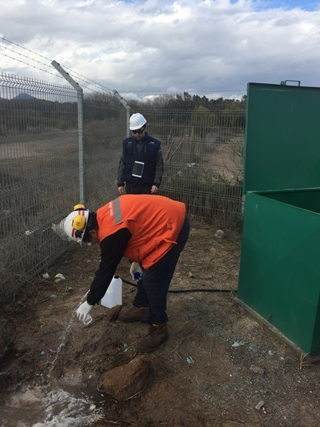 |  |  |  | 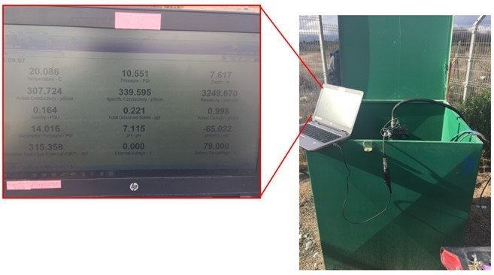
Fotografía 31. |  | Fecha: 14-06-2019 |  | Fotografía 32. |  | Fecha: 14-06-2019
Coordenadas DATUM WGS84 HUSO 19 s | Norte: 6.300.664 m |  | Este: 331.456 m | Coordenadas DATUM WGS84 HUSO 19 s | Norte: : 6.300.664 m |  | Este: 331.456 m
Descripción medio de prueba: Toma de muestra de agua efectuado al piezómetro P3, para su análisis posterior. |  |  |  | Descripción medio de prueba: Conexión al piezómetro P3 para registrar parámetros en línea. En el recuadro se muestra los parámetros medidos, entre los que se encuentran, profundidad, temperatura, presión, conductividad específica, pH y densidad del líquido.

Registros
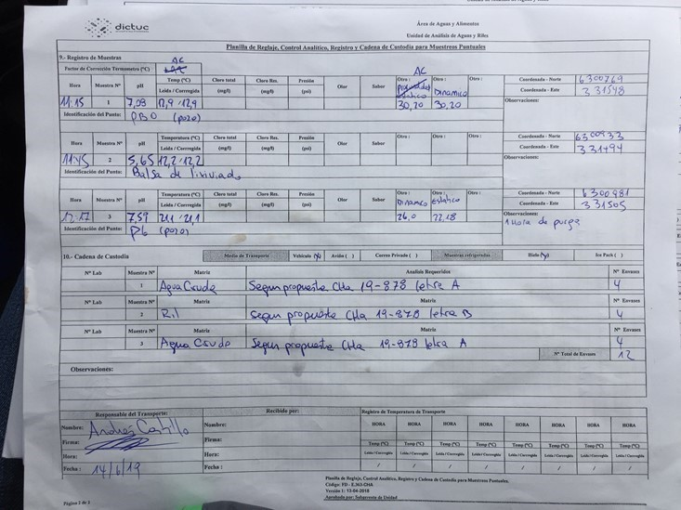
Fotografía 33. |  | Fecha: 14-06-2019
Coordenadas DATUM WGS84 HUSO 19s | Norte: ------------- |  | Este: --------------
Descripción medio de prueba: Planilla de registro de los monitoreos realizados. La planilla muestra datos correspondientes a los pozos PB0 y P6, así como a la balsa de lixiviados.

Registros
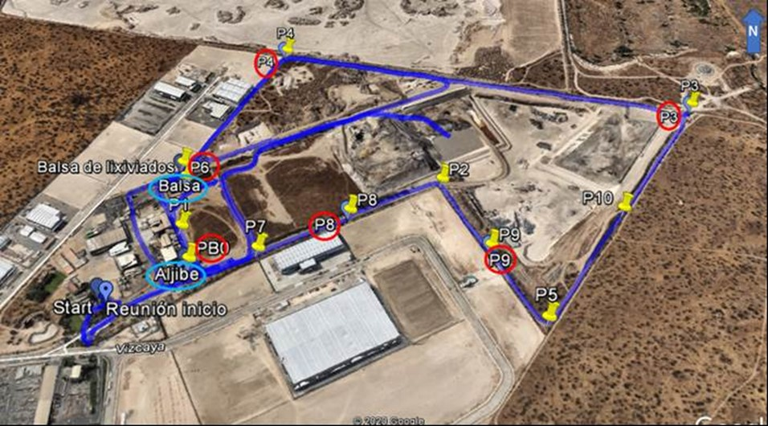

Figura 5. | Fecha : --------
Descripción Medio de Prueba: Ubicación de los puntos muestreados el 24-06-2019, correspondiente a los pozos de monitoreo (piezómetros) enmarcadas en color rojo (pozos PB0, P3, P4, P6, P8, P9), balsa de lixiviados y camión aljibe, enmarcadas en color celeste.

Registros
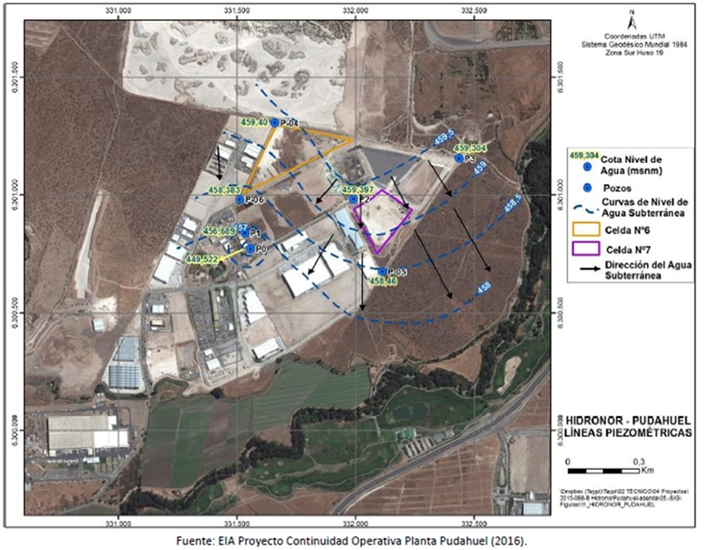
Figura 6. | Fecha : ------
Descripción Medio de Prueba: Mapa de isopiezas en la planta de Pudahuel – Hidronor (Fuente: Adenda Complementaria proyecto “Continuidad Operativa Planta Pudahuel”, Figura 4-2: Ubicación General Pozos de Monitoreo y Celdas de Seguridad).

Registros
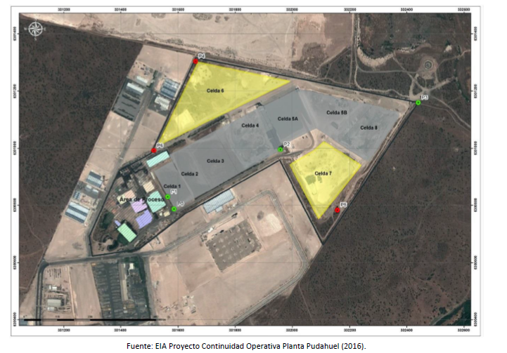

Figura 7. | Fecha : --------
Descripción Medio de Prueba: Ubicación general de los piezómetros de monitoreo (pozos P0, P1, P2, P3, P4, P5 y P6), balsa de lixiviados y camión aljibe (Fuente: Adenda Complementaria, proyecto “Continuidad Operativa Planta Pudahuel”, Figura 4-1 Ubicación general pozos de monitoreo y celdas de seguridad).

Registros
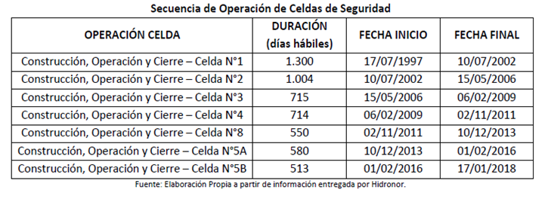

Figura 8. | Fecha : ------
Descripción Medio de Prueba: Mapa de isopiezas en la planta de Pudahuel – Hidronor (Fuente: Adenda Complementaria proyecto “Continuidad Operativa Planta Pudahuel)

Registros
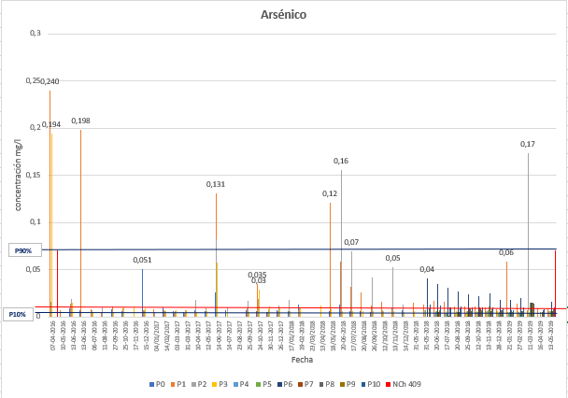

Gráfico 7. | Fecha : 2016
Descripción Medio de Prueba: Gráfico de mediciones mensuales de Arsénico por pozo de monitoreo, según registros históricos entregados por el titular (abril de 2016 y mayo de 2019), comparados con la NCh 409 de Agua potable vigente y valor de PAT.

Registros
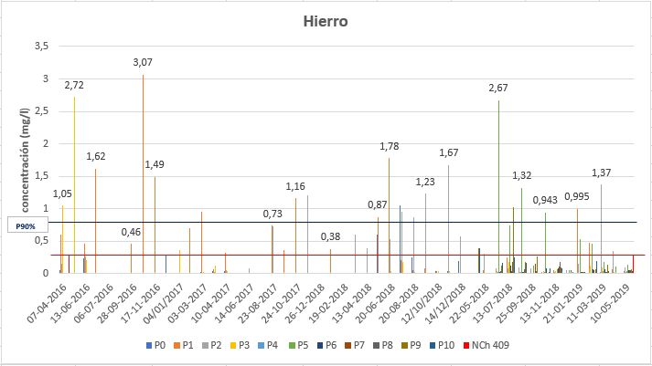

Gráfico 8. | Fecha : 2016
Descripción Medio de Prueba: Gráfico de mediciones mensuales de Hierro por pozo de monitoreo, según registros históricos entregados por el titular (abril de 2016 y mayo de 2019), comparados con la NCh 409 de Agua potable vigente y valor de PAT.

Registros
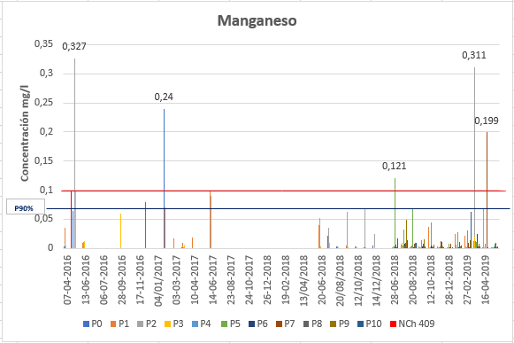

Gráfico 9. | Fecha : 2016
Descripción Medio de Prueba: Gráfico de mediciones mensuales de Manganeso por pozo de monitoreo, según registros históricos entregados por el titular (abril de 2016 y mayo de 2019), comparados con la NCh 409 de Agua potable vigente y valor de PAT.

Registros
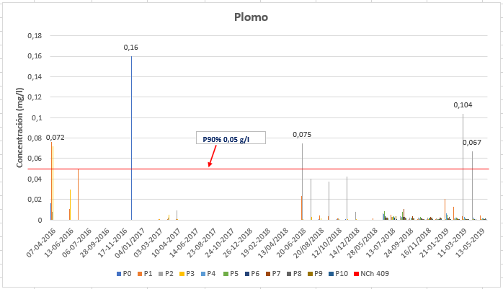

Gráfico 10. | Fecha : 2016
Descripción Medio de Prueba: Gráfico de mediciones mensuales de Plomo por pozo de monitoreo, según registros históricos entregados por el titular (abril de 2016 y mayo de 2019), comparados con la NCh 409 de Agua potable vigente y valor de PAT.

Registros
Gráfico 11. | Fecha : 2016
Descripción Medio de Prueba: Gráfico de mediciones mensuales de Cloruros por pozo de monitoreo, según registros históricos entregados por el titular (abril de 2016 y mayo de 2019), comparados con la NCh 409 de Agua potable vigente (400 mg/l) y valor de PAT.

Manejo de contingencia

Número de Hecho Constatado: 9 | Estación N°: 6
Documentación Revisada: ID 4 e ID 5.

Exigencia (s):
RCA N° 482/95 “Centro de recuperación valorización y neutralización de subproductos industriales sector Lomas de Pudahuel”

Considerando 1.2.6. “Se aprueba el Plan de Contingencias propuesto (Anexo N°3 al Informe Técnico).”

Anexo 3
Plan de Contingencia
“Cuando se presente una situación de emergencia (no importa cual sea su gravedad), deben garantizarse las acciones siguientes:
- Rápida detección de la situación de emergencia.
- Alarma interior y exterior.
- Evacuación de la zona peligrosa.
- Actuación para el control de la emergencia.

Para ello debe lograrse la coordinación de las personas y de los medios de detección, evacuación y protección disponibles para combatir las emergencias. Este es el objetivo del plan de emergencia, concebido para la organización de las personas que deben intervenir, definiendo las acciones a desarrollar por cada una de ellas en las diferentes emergencias posibles, estableciendo las líneas de mando y el procedimiento para iniciar las actuaciones cuando se produzca la alarma.
En este sentido existirán dos brigadas de personal, entrenadas para los dos tipos de emergencias más importantes que puedan presentarse:
1) Una relacionada con la actuación contra incendios
2) Otra para la intervención inmediata en aquellos accidentes dentro o fuera de la planta en los que se produzcan derrames o fugas de productos.

Las dos brigadas que desarrollarán tales tareas estarán dotadas de todos los materiales que puedan ser necesarios para el cumplimiento de su labor.
Se redactará un plan de emergencia que se dará a conocer a todo el personal, que además será formado y adiestrado especialmente en las tareas que deban desempeñar en cada situación de emergencia. Como parte de la formación y adiestramiento se realizarán simulacros periódicos.
Para la organización activa de las personas, se desarrollarán, con su participación, las siguientes actividades:
-Establecimiento de las normas de seguridad.
-Investigación de accidentes e incidentes.
-Formación de personal.
-Procedimientos de trabajo para operaciones con riesgo.
-Orden y limpieza.
-Mantenimiento preventivo de las instalaciones.
-Señalización.
-Inspecciones planificadas.”

Tipos de Emergencias

“La emergencia es la situación peligrosa provocada por un accidente o incidente que requiere una intervención inmediata y urgente para prevenir, paliar o neutralizar las consecuencias que pudieran sufrir las personas, comunidad, sistemas y servicios.
Las emergencias se clasifican de la siguiente forma:
[…]
Tipo 5: Como consecuencia de un accidente o incidente, el continente y su contenido han hecho explosión”.

Desarrollo del plan de actuación en caso de accidente.
“ALARMA: El plan de actuación se pondrá en marcha al producirse cualquier tipo de accidente o incidente. La alarma, si es posible, debería darla el encargado de la instalación y, en su defecto, cualquier otra persona.
a) a los servicios contra incendios y salvamento.
b) a las fuerzas de Orden Público.
e) a la autoridad comunal.

En el momento de dar la alarma, e independientemente de las Normas específicas de Intervención, que deben seguirse en función de sus instrucciones, de la clase y cantidad de productos, de las enseñanzas recibidas y de la zona de almacenamiento, deberá procederse del siguiente modo:
1° Recuperar la documentación relativa a los productos almacenados, cantidades y situación.
2° Dar la alarma como se describe en el apartado correspondiente.
3° informar sobre:
  - Cantidades de productos almacenados.
  - Clase de los productos almacenados.
  - El lugar del accidente o incidente, haciendo referencia a la zona exterior o interior de los pabellones y dando la dirección de la empresa.
  - Disponibilidad de suministro de agua.
  - Condiciones climatológicas (viento, lluvia, etc.)
4° Asistir con sus conocimientos e información a las Fuerzas de Orden Público y/o bomberos.”

EIA “Centro de Recuperación Valorización y Neutralización de Subproductos Industriales Sector Lomas de Pudahuel”

7.2. Plan de contingencia
“[…]
7.2.2 Desarrollo del Plan de actuación en caso de accidente
Medidas a tomar a tomar en relación con la clasificación de la emergencia.
Tipo | Continente | Contenido | Medidas a tomar
1 | Bien | Sin fuga | Trasladar el continente y contenido a lugar seguro.
2 | Daños | Sin fuga | Trasladar el continente y contenido a lugar seguro.
3 | Daños | Con fuga | 1.-Señalizar la zona.  2.-Recoger el producto y limpiar la zona.  3.-Trasladar continente y contenido a lugar seguro.
4 | Daños e incendio | Con fuga e incendio | 1.-Dar la alarma.  2.-Evacuar heridos a lugar seguro.  3.-Colocarse el quipo contra incendios y emplear los medios de extinción existentes.  4.-Avisar al encargado o a autoridades si la situación no se controla.  5.-Retirar de pasillos y accesos todo material o maquinaria.  6.-Actuar según las órdenes del encargado.
5 | Explosión | Explosión | IDEM tipo 4.

RCA 74/2017 ”Continuidad Operativa Planta Pudahuel”
13. Que, las medidas relevantes del Plan de Contingencias y del Plan de Emergencias, son las siguientes:
[…]
13.2 Plan de Emergencias.
[…]
En la tabla siguiente, se resumen las principales medidas del Plan de Emergencia.
Tabla 13.2.1. Medidas Plan de Emergencias.
Incendio
Fase del Proyecto a la que aplica | Construcción, Operación.
Parte, obra o acción asociada | Línea de Blending, fisicoquímnico, Inertización, bodegas, patio y depósito.
Acciones a implementar | - En caso de descubrir un siniestro incipiente dentro de las instalaciones de Hidronor, el trabajador que lo detecte, deberá tratar de extinguirlo haciendo uso de extintor existente en el área, si con la descarga de un extintor no se logra controlar o no se encuentra capacitado para hacerlo de aviso de inmediato a viva voz para evacuar el área, al tiempo que debe informar al Jefe de Emergencia (Ingeniero Jefe de Planta) para activar el Plan de Emergencias y solicitar inmediatamente al Coordinador de Brigada de Incendio y Derrames (jefe Prevención de Riesdgos) el euipamiento de sus miembros.  - […]  - Si la emergencia no puede ser controlada por la Brigada de Emergencia el Jefe de Emergencia debe solicitar apoyo a los organismos externos correspondientes.  - […]
Oportunidad y vías de comunicación a la SMA de la activación del Plan | “En caso que la emergencia pueda afectar a vecinos y/o comunidad se deberá activar Procedimiento de Manejo de Crisis, establecido en Manual de Manejo de Crisis de Hidronor, el cual considera la comunicación con vecinos y autoridad.  Los Organismos que deben ser informados son:  Seremi de Salud  Seremi de Medio Ambiente  Superintendencia del Medio Ambiente (SMA)  Una vez efectuados los simulacros, se evaluará la efectividad del Plan de Emergencia, esto de manera de corregir y mejorar la actuación frente a situaciones de emergencia, y de corresponder, realizar actualizaciones a dicho plan.”
[…] | […]
Emergencia en sector de Fisicoquímico
Fase del Proyecto a la que aplica | Operación
Parte, obra o acción asociada | Sector línea de Fisicoquímico.
Acciones a implementar | “Incendio en Fisicoquímico:  En caso de ocurrencia de incendio en área de Fisicoquímico, se deberá usar en primera instancia extintor portátil PQS que se encuentran destinados en el área. Si no se logra la extinción de las llamas, se deberá dar aviso de forma inmediata a viva voz, radio portátil (si porta), informando de fuego en el sector, al mismo tiempo deberá informar al Coordinador de Emergencia y/o Brigada, quienes operarán sistema de extinción de Incendio vía Red Húmeda, según grifos y equipamientos que se encuentran en el sector. Estos equipos de extinción de Red Húmeda, deben ser utilizados en todo momento por personal de Brigada de emergencia, quienes cuentan con las competencias óptimas de operación.  Es IMPORTANTE tenere en consideración lo siguiente:  - Si en el incendio está involucrado Peróxido de Hidrógeno, se debe atacar el fuego con agua en grandes cantidades, inundando el área. Se debe tener en consideración el enfriamiento permanente de los estanques desde una zona segura, si es posible se debe controlar temperatura del manto.  - Si en el incendio están siendo afectados productos corrosivos (Cal viva o H₂SO₄ 98%), se debe tener precaución al aplicar agua dado que puede generar una reacción exotérmica liberando gases ácidos o básicos, además de gases tóxicos propios de algunos residuos. De esta forma, la aplicación de agua en este sector debe ser a una distancia considerada, tomando en cuenta la dirección del viento y humo considerando siempre la utilización de Equipos de respiración autónoma. Si el siniestro no es controlado por la Brigada de emergencia, se deberá dar aviso de forma inmediata a bomberos.”  […]
Oportunidad y vías de comunicación a la SMA de la activación del Plan | Se dará aviso a la autoridad con un plazo máximo de 24 horas de ocurrida la emergencia.

Hechos constatados
- Durante la actividad de inspección, en la línea de tratamiento físico-químico Rodrigo Pérez indico (Fotografía 34), respecto al reactor que explotó en agosto de 2018, que corresponde al reactor N°2, el cual ya fue reemplazado, encontrándose actualmente en proceso de montaje. Este reactor cumple la misma función que el reactor N°3, siendo el que actualmente utilizan. Indicó que en esta línea hay tres sublíneas correspondientes a tratamiento de ácidos fuertes, ácidos débiles y de oxidación. Esta última sublinea se divide en débiles y avanzadas. Los reactores N°2 y N°3 forman parte de la sublinea de tratamiento de oxidación de débiles.
- Del examen de información, de la documentación revisada (ID 4), como respuesta a la R.E. N°34 del 11-01-2019 y ampliación de plazo otorgado por la R.E. N°146 del 28-01-2019, a través de la Carta de fecha 05-07-2019 el titular adjuntó (Anexo 17): i) “Informe Análisis Situaciones de Emergencia Producto de Explosiones en Líneas FQ 2018”, actualizado al 20-02-2018, a través del cual se informó que el día 03-08-2028 a las 23:30 h, realizándose el tratamiento de un RIL con amoniaco, éste se mezcló con restos de residuos del tratamiento anterior que contenía hipoclorito de calcio, se produjo una reacción violenta generando un aumento de presión que provó daño en el manto superior del reactor N°2, así como en manhole, piping, sistema de agitación y techo del área; ii) Procedimiento seguido ante el evento verificado en las instalaciones de Hidronor Chile SA, indicándose el numeral del Plan de Emergencias (Anexo 17) y Considerando de la RCA, al cual se encuentra relacionada la actividad desplegada. A través de este documento se indicó que el Plan de Emergencia aprobado no considera específicamente la explosión como un evento de emergencia, sino que considera como eventos de emergencia aquellos hechos o aspectos que pueden ser consecuencia de una explosión, tales como incendio, emanaciones de gases, derrames, lesionado que requiere tratamiento urgente, iii) Cronograma, con fecha de actualización 19-02-2019, conteniendo las acciones ha implementar para lograr la normalización de la planta Físico-Químico, del incidente ocurrido el día 21-08-2018 a las 23:30 h.
- Con relación a la comunicación del incidente, a través de ID 4, el titular señaló que “De conformidad al Considerando 13.2 de la RCA N°074/2017 uno de los objetivos del Plan de Emergencia es “establecer la coordinación con personal de apoyo externo, cuando los recursos propios sean insufuicientes para la magnitud del sinieestro”. En este sentido, de conformidad a lo establecido en el punto del Plan de Emergencia adjunto de esta presentación, “si la emergencia amerita comunicación inmediata con los servicios de Emergencia, el operador deberá realizar la comunicación correspondiente a los números señalados más abajo. Si no es así, esta responsabilidad la tendrá el Coordinador de Comunicaciones (el destacado es propio).” Por lo anterior, el titular justificó por que la Brigada de Emergencia de Hidronor Chile SA. estimó que la emergencia no ameritaba efectuar la comunicación con servicios externos, tras la explosión, por cuanto: i) Consideró que los recursos disponibles eran suficientes para combatir los efectos asociados a la emergencia, dada su magnitud; ii) Estimó que la explosión no generó impactos externos, no siendo necesario personal de apoyo adicionales a los recursos internos de que dispone el titular. Como respaldo se adjuntó Informe de la Asociación Chilena de Seguridad (ACHS) de fecha 10-09-2018, indicándose el titular que en el “se descarta que lo acontecido califique como un accidente de gravedad de conformidad a la Norma Técnica N°142 del Ministerio de Salud y la Res. Ex N°156/2028 del Ministerio del trabajo. El Informe acompañado agrega expresamente, en relación con el criterio de efectación del del desarrollo normal de la faena afectada aquejada que: “ (…) en este último punto (la) empresa evidencia el funcionamiento total de la planta el día del accidente a través de las Ordenes de Trabajo (OT), de todas sus áresas productivas. Cabe mencionar que el trabajador quedo con alta inmediata, por lo que se debía reintegrar a sus labores habituales. Posteriormente se presentó por atención médica de manera ambulatoria y control, lo cual nuevamente quedo sin reposo laboral”. Finalmente, el titular también adjuntó el documento “Comunicación Externa en Emergencias” P-GEN-SGI-1-001, versión 01, indicando que éste procedimiento “formaliza los casos en que se debe efectuar una comunicación externa, indicando que esta comunicación se realizará “cuando la emergencia sea con impacto externo” clasificado los impactos en: i) impacto ambiental; ii) riesgo a la seguridad de grupos de interés; iii) y en impacto mediático”.
- En respuesta a requerimiento de información, respecto a adjuntar registro de limpieza de equipo de la línea Físico-Químico de los últimos años, a través de ID 5 el titular adjuntó (Anexo 18) copia de: i) Registros existente en la línea Físico-Químico (de fecha 21-08-2018), antes de ocurrido el Incidente y que daban cuenta de los residuos tratados y estado de los equipos; ii) Registros existente en la línea Físico-Químico (de fecha 27-06-2019), posterior a la ocurrencia del Incidente y que dn cuenta de los residuos tratados, estado de los equipos, además de información del último tratamiento realizado; iii) Tabla que contiene información del tipo de limpieza para fectuar cambio de tratamiento en el planta Físico-Químico, tratándese de Ril Aminiacal, Hipoclorito de calcio, Dietalomina y Riles sulfurosos. Respecto a la planta Físico-Químico, se adjuntó registro de Mantenimiento a que se someten algunos de los equipos de este proceso (Anexo 20).
- A través de ID 5, el titular infomó y adjuntó tabla que contiene resumen de los sumarios sanitarios realizados, por la SEREMI de Salud RM, durante el año 2018, entre los que se cuenta el iniciado el 07 de septiembre de 2018, con motivo de la explosión ocurrida el 21 de agosto de 2018 a las 23:30 h y que efectó al reactor N°2 de la planta Físico-Químico, actualmente en proceso jurídico de dicho órgano sectorial, por sus competencias en materia sanitaria y de seguridad laboral.
- Finalmente, de la revisión de los antecedentes y los hechos constatados, durante la inspección ambiental, es posible concluir que a raíz de la explosión ocurrida el 21 de agosto de 2018 se generarón impactos sanitarios y de seguridad laboral, de los cuales se está haciendo cargo la autoridad sanitaria, en el marco del código sanitario y su normativa complementaria de manejo de sustancias peligrosas (anexo 19).

Registros
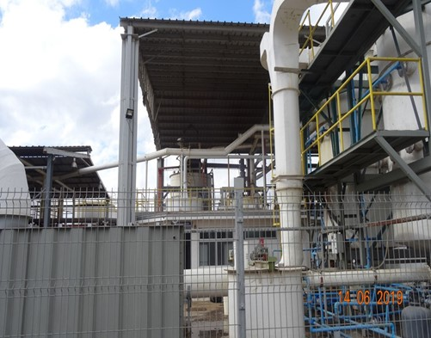 |  |  |  | 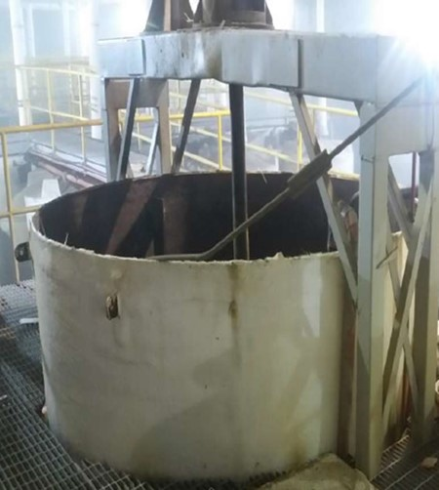
Fotografía 34. |  | Fecha: 14-06-2019 |  | Fotografía 19. |  | Fecha: -----------
Coordenadas DATUM WGS84 HUSO 19 s | Norte: 6.300.794 m |  | Este: 331.500 m | Coordenadas DATUM WGS84 HUSO 19 s | Norte: : ---------- m |  | Este: ------- m
Descripción medio de prueba: Planta Físico-Químico, vista desde el exterior a la altura de la ubicación de los reactores N°3 y N°2, afectado por la explosión del 03 de agosto de 2018. |  |  |  | Descripción medio de prueba: vista del estado de la parte superior de reactor N°2 de la planta Físico-Químico de Hidronor Chile, afectado por la explosión de fecha 03 de agosto de 2018 (Fuente: Informe Análisis Situaciones de Emergencia Producto de Explosiones en Líneas FQ 2018” actualizado el 20-02-2018).

Registros
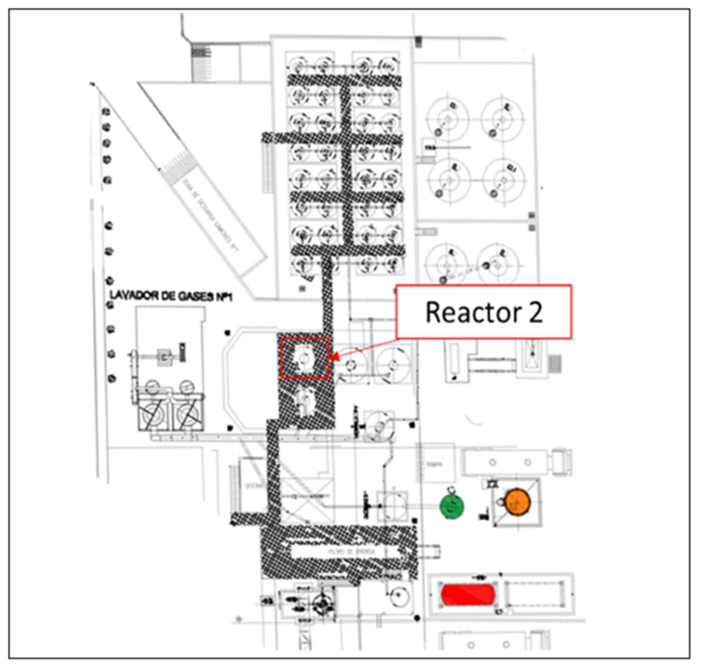

Figura 9. | Fecha : ------
Descripción Medio de Prueba: Localización del reactor N°2 de la planta Físico-Químico de Hidronor Chile, afectado por la explosión de fecha 03 de agosto de 2018 (Fuente: Informe Análisis Situaciones de Emergencia Producto de Explosiones en Líneas FQ 2018”, actualizado el 20-02-2018).

CONCLUSIONES.

De los resultados de la actividad de fiscalización de la denuncia (Exp. 456-XIII-2018), respecto a contaminación a napas subterráneas por manejo y acopio de sustancias peligrosas; contaminación del medio ambiente y por ende trabajadores con arsénico, debido a los procesos que los procesos no se ejecutan en el área respectiva (inertizadora); explosión en área físico química con trabajadores lesionados por soda caústica y de la denuncia (Exp. 79-XIII-2019), respecto a mal manejo de residuos, lo cual efectaría a la salud de los trabajadores, del aire, suelo y aguas subterráneas; cantidades de arsénico dispuestas en el relleno de seguridad con inertizaciones no efectiva, es posible concluir que se verifica la conformidad de las materias relevantes objeto de la fiscalización.

Sin perjuicio de lo anterior, durante la actividad de fiscalización ambiental, si bien se verificó que durante el año 2016 y anteriores se ingresaron residuos en cantidades que excedieron lo permitido, es necesario indicar que dichos excesos fueron consignado en el informe de fiscalización ambiental DFZ-2016-932-XIII-RCA-IA, cuyo proceso culminó con la formulación de cargos contenida en la Res. Ex. N°1/ROL D-013-2017 y posterior Programa de Cumplimiento (PdC) presentado por el titular, actualmente vigente, que comprometía como acción la presentación al Servicio de Evaluación Ambiental (SEIA) de un EIA asociada a la Continuidad Operativa de la Planta Pudahuel y la obtención de la respectiva Resolución de Calificación Ambiental (RCA).

A partir de los resultados de los muestreos de agua efectuados a los pozos de control P1, P2, P5, P6, P7, P8, P9 y P10, para el periodo revisado (abril de 2016 a mayo de 2019), no es posible establecer que los parámetros que indican superación de los límites máximos establecidos en la norma para agua potable (NCh 409/01.Of 2005), utilizada como referencia o los que exceden algún valor de línea de base y/o PAT, se asocien de manera concluyente a un daño del sistema de impermeabilización de alguna de las celdas de seguridad o de la laguna de lixiviados, dado que los excesos de arsénico y los otros parámetros verificados, se manifiestan con intermitencias en cada uno de los pozos de monitoreo, en situaciones puntuales que pueden ser consideradas como no cíclicas a lo largo de periodo analizado. Tampoco fue posible establecer un patrón común que pudiera relacionar los excesos de arsénico obtenidos en las aguas subterráneas en los puntos monitoreados, con los parámetros característicos del lixiviado generado durante dicho período, que pudiera ser un indicador de que esté afectando la calidad de las aguas subterráneas por una falla del sistema de impermeabilización de la balsa de lixiviados.

Para aquellos aspectos levantados en esta fiscalización, que dicen relación con el tratamiento de residuos peligrosos, entre los que se encuentra el residuo arseniacal, de acuerdo a un protocolo de aseguramiento de calidad del tratamiento de inertización, para el cual se encuentra pendiente el pronunciamiento de la SEREMI de Salud RM, de acuerdo a lo señalado en el Considerando 9.1.4 de la RCA N°074/2017, respecto a las solicitudes ingresadas por el titular, son materias que serán abordadas en futuras inspecciones de esta SMA. En tanto no se cuente con el pronunciamiento del organismo sectorial competente, el proceso de inertización de residuos, que son mayoritariamente arseniacales, debe ajustarse a los tiempos necesarios, especialmente en la etapa de fraguado que deben estar entre 1 y 3 días o en las 24 hr que se indicó en la inspección ambiental. Respecto a las planillas de información, se requiere de mayor rigurosidad en su llenado, especialmente la comprometida en el control de proceso y control de calidad de proceso, toda vez que se pudo verificar que algunas no completaban toda la información obtenida en los procesos de inertización.

Respecto al sistema de captación de polvos del sistema de inertización, se considera pertinente lo propuesto por el titular, por lo que esta SMA estará a la espera de que se implementen las mejoras sustanciales posibles de aplicar, que señala el titular, las cuales serán objeto de una futura fiscalización.

Finalmente, de la revisión de los antecedentes y los hechos constatados, durante la inspección ambiental, es posible concluir que a raíz de la explosión ocurrida el 21 de agosto de 2018 se generaron impactos sanitarios y de seguridad laboral, de los cuales se está haciendo cargo la autoridad sanitaria, en el marco del código sanitario y su normativa complementaria de manejo de sustancias peligrosas.

ANEXOS

N° Anexo | Nombre Anexo
1 | Acta de inspección de fecha 14 de junio de 2019.
2 | Denuncia ingresada con de fecha 20-11-2018 (Exp. 456-XIII-2018) y denuncia derivada a la SMA por la Subsecretaría de Obras Públicas, mediante ORD N°460 de fecha 20-02-2019 (Exp. 79-XIII-2019).
3 | Documentación solicitada y entregada por el Titular, requerida en la R.E. N°34 de fecha 11-01-2019 y ampliación de plazo, otorgado mediante R.E. N°146 de fecha 28-01-2019.
4 | Documentación solicitada y entregada por el Titular, requerida en acta de fecha 14 de junio de 2019.
5 | Resultados de análisis de calidad de aguas, analizadas por DICTUC (ETFA Código SMA N° 016-01).
6 | Instructivos para el proceso de descarga a granel en el área de inertización de la planta Hidronor y metodologías para realizar el proceso de inertización de residuos en bateas de inertización y máquina inertizadora.
7 | Resultados de caracterización de peligrosidad del residuo arseniacal.
8 | Revisión de caracterización y verificación del residuo arseniacal.
9 | Planilla con resultados de análisis del residuo arseniacal cargados a su sistema de registro asociado al lote de inspección correspondiente, para el periodo comprendido entre el 12 de abril y 17 de junio.
10 | Comprobante de pago de arancel del Proyecto de ingeniería de detalles ingresado a la Autoridad Sanitaria con fecha 19 de junio de 2019.
11 | Registro del nivel de lixiviados al interior del depósito de seguridad.
12 | Registros de obras de encapsulamiento del recinto y confinamiento perimetral de las bateas.
13 | Líneas de acción para la implementación de mejoras sistema de captación línea de inertización, a ser evaluadas en conjunto con ISUVENT, empresa que participó en el diseño del equipo.
14 | Informe Final Calidad del Agua Subterránea y Área de Influencia Recinto Hidronor-Pudahuel, adjunto a la Adenda Complementaria de la DIA del proyecto Continuidad Operativa Planta Pudahuel.
15 | Resultados del monitoreo de parámetros mensual y semestral, así como continuos, efectuados el año 2018”,
16 | Planillas que contienen resultados de los monitoreos de las aguas subterráneas, efectuados con una frecuencia mensual y semestral a los pozos P0, P1, P2, P3, P4, P5, P6, P7, P8, P9 y P10, así como certificados de los laboratorios que efectuaron que realizaron análisis de las muestras.  Planillas de registro de mediciones continuas, efectuadas en los piezómetros con datos de: profundidad de las aguas subterráneas, conductividad eléctrica, pH y temperatura.  Informe Hidrogeológico de Terreno Hidronor Pudahuel “Supervisión hidrogoelógica construcción de pozos y pruebas de bombeo”, elaborado por GeoHidroConsultores en abril de 2018.  Resultados de análisis efectuados a la balsa de lixiviados.
17 | Informes de Análisis Situaciones de Emergencia Producto de Explosiones en Líneas FQ 2018”, actualizado al 20-02-2018; Procedimiento seguido ante el evento verificado en las instalaciones de Hidronor Chile SA, indicándose el numeral del Plan de Emergencias
18 | Registros existente en la línea Físico-Químico, antes de ocurrido el Incidente y que daban cuenta de los residuos tratados y estado de los equipos y posterior a la ocurrencia del Incidente.  Tabla que contiene información del tipo de limpieza para fectuar cambio de tratamiento en el planta Físico-Químico, tratándese de Ril Amoniacal, Hipoclorito de calcio, Dietalomina y Riles sulfurosos
19 | Antecedentes del inicio de sumario sanitarios, realizado por la SEREMI de Salud RM, a raíz de la explosión ocurrida el 21 de agosto de 2018.
20 | Registro de Mantenimiento Preventivo

